Міністерство культури України
Національна академія образотворчого мистецтва і архітектури
Факультет мистецтвознавства та сучасних арт-практик
Кафедра теорії та історії мистецтва

КВАЛІФІКАЦІЙНА БАКАЛАВРСЬКА РОБОТА

на тему: «Особливості протестантської архітектури
України в контексті богословських
і соціокультурних змін»

Виконав: здобувач IV курсу бакалаврату,
групи мист/бак. — 22, заочна форма навчання
спеціальності 023 Образотворче мистецтво, декоративне мистецтво, реставрація
освітньо-професійної програми
«Мистецтвознавство.
Теорія та історія мистецтва»
КОЛОМІЄЦЬ ВІКТОР ПАВЛОВИЧ

Керівник: доцент, кандидат мистецтвознавства
РУСЯЄВА МАРИНА ВІКТОРІВНА

Рецензент: доцент, кандидат історичних наук
АНДРЕС ГАННА ОЛЕКСАНДРІВНА

Київ — 2026
АНОТАЦІЯ
Коломієць В. П. Особливості протестантської архітектури України в контексті богословських і соціокультурних змін. — Рукопис.
Кваліфікаційна бакалаврська робота за ОПП «Мистецтвознавство. Теорія та історія мистецтва». Національна академія образотворчого мистецтва і архітектури, Київ, 2026.
У кваліфікаційній роботі комплексно досліджено еволюцію архітектурних форм протестантських громад України від XVI ст. до сучасності крізь призму теологічних трансформацій та соціокультурних чинників.
Проаналізовано термінологічний апарат, за допомогою якого протестантські спільноти ідентифікують свій сакральний простір, та обґрунтовано доцільність використання термінів «кірха», «дім молитви» та «християнський центр» замість традиційного поняття «храм».
У процесі дослідження визначено вплив фундаментальних доктрин Реформації на архітектурне планування, що виявилося у десакралізації будівлі, ліквідації вівтарної перегородки та центруванні простору навколо кафедри як місця проповіді Слова. Розглянуто специфіку архітектурної спадщини іноземних колоністів (лютеран, реформатів, менонітів) XVIII—XIX ст. та доведено, що сучасна євангельська архітектура України фактично втратила пряму стилістичну тяглість із цією традицією через радянські репресії та переривання мистецької школи.
Описано соціокультурні особливості протестантського будівництва доби незалежності. Доведено, що перші пострадянські десятиліття характеризувалися засиллям строкатої еклектики та кітчу, паралельно з якими під впливом американської моделі «емоційного поклоніння» відбувся перехід до проєктування залів за театрально-концертним принципом та концепцією мультифункціональності. Особливу увагу приділено феномену «псевдоготики» як засобу конфесійної самоідентифікації, практикам «сакралізації світського простору» через ревіталізацію цивільних споруд, а також усвідомленому запозиченню силуетних елементів православного зодчества для подолання соціокультурних барʼєрів.
На основі проведеної автором серії інтервʼю з пасторами та архітекторкою виявлено, що в українському протестантизмі досі триває боротьба між прагматичним мінімалізмом та підсвідомим наслідуванням православної естетики (використання куполів, розписів тощо). Одночасно з цим зафіксований інтелектуальний зсув у сучасному протестантському середовищі, повʼязаний із рецепцією ідей теоестетики (богословʼя краси) для розпізнавання та критичного подолання архітектурного кітчу. Зроблено висновок, архітектура протестантів України відмовляється від ізоляції, еволюціонуючи від замкненої «домашньої церкви» до відкритого, людиноорієнтованого та інклюзивного громадського центру.
Наукова новизна полягає у систематизації архітектурних стилів протестантських споруд України та виявленні механізмів впливу теології на зміну типології будівель у ХХІ ст., а також у введенні до наукового обігу євангельського дискурсу матеріалів інтервʼю з релігійними діячами та практикуючою архітекторкою. Практичне значення результатів полягає у можливості їх використання при проєктуванні нових молитовних будинків, реставрації історичних кірх та у викладанні курсів з історії сакрального мистецтва.
Ключові слова: протестантська архітектура, кірха, дім молитви, євангельський протестантизм, багатофункціональний комплекс, емоційне поклоніння, теоестетика, Україна.

ABSTRACT
Kolomiiets V. P. Features of Protestant Architecture in Ukraine in the Context of Theological and Socio-Cultural Changes. — Manuscript.
Final qualifying work bachelor's degree for EPP «Art Criticism. Theory and History of Art». National Academy of Fine Arts and Architecture, Kyiv, 2026.
The qualifying work is the complex study to examine the evolution of architectural forms of Protestant communities in Ukraine from the 16th century to the present through the prism of theological transformations and socio-cultural factors.
The terminology used by Protestant communities to identify their sacred space is analyzed, and the appropriateness of using the terms "kirkh" (German-style church), "house of prayer", and "Christian center" instead of the traditional concept of "temple" is justified.
The study determines the influence of the fundamental doctrines of the Reformation on architectural planning, which resulted in the desacralization of the building, the elimination of the altar screen (partition), and the centering of the space around the pulpit as the place for preaching the Word. The specific architectural heritage of foreign colonists (Lutherans, Reformed, Mennonites) of the 18th—19th centuries is considered, and it is proven that modern evangelical architecture in Ukraine has virtually lost its direct stylistic continuity with this tradition due to Soviet repressions and the interruption of the artistic school.
The socio-cultural features of Protestant construction during the era of Independence are described. It is proven that the first post-Soviet decades were characterized by a predominance of eclectic styles and kitsch, alongside which, under the influence of the American model of "emotional worship", a transition occurred toward designing halls based on the theater-and-concert principle and the concept of multifunctionality. Particular attention is paid to the phenomenon of "pseudo-Gothic" as a means of denominational self-identification, the practices of "sacralizing secular space" through the revitalization of civic buildings, and the conscious borrowing of silhouette elements from Orthodox architecture to overcome socio-cultural barriers.
Based on a series of interviews conducted by the author with pastors and architects, it was revealed that Ukrainian Protestantism is still caught in a struggle between pragmatic minimalism and the subconscious imitation of Orthodox aesthetics (the use of domes, wall paintings, etc.). Simultaneously, an intellectual shift in the modern Protestant environment has been documented, associated with the reception of the ideas of theo-aesthetics (theology of beauty) for the identification and critical overcoming of architectural kitsch. It is concluded that the architecture of Protestants in Ukraine is abandoning isolation, evolving from a closed "house church" into an open, people-oriented, and inclusive community hub.
Scientific novelty lies in the systematization of architectural styles of Protestant buildings in Ukraine and identifying the mechanisms of theology's influence on changing the typology of buildings in the 21st century, as well as in introducing the materials of interviews with religious figures and practicing architects into the scientific discourse of evangelical studies. Practical significance of the results lies in the possibility of using them in the design of new prayer houses, restoration of historical churches, and in teaching courses on the history of sacred art.
Key words: Protestant architecture, kirkh, house of prayer, evangelical Protestantism, multifunctional complex, emotional worship, theo-aesthetics, Ukraine.

ЗМІСТ

ПЕРЕЛІК УМОВНИХ СКОРОЧЕНЬ |  | 9
ВСТУП |  | 10
РОЗДІЛ 1. ІСТОРІОГРАФІЯ І ДЖЕРЕЛЬНА БАЗА ДОСЛІДЖЕННЯ |  | 15
 | 1.1. Історія протестантизму в Україні | 15
 | 1.2. Кірхи лютеранських колоністів | 18
 | 1.3. Архітектура українських євангельських протестантів | 21
 | 1.4. Ідеї Реформації, що вплинули на храмове протестантське будівництво | 24
 | 1.5. Принципи архітектури євангельських християн США | 29
 | 1.6. Джерельна база дослідження | 32
 | Висновки до розділу 1 | 34
РОЗДІЛ 2. ТЕОРЕТИЧНІ ЗАСАДИ ФОРМУВАННЯ АРХІТЕКТУРНОЇ МОВИ УКРАЇНСЬКОГО ПРОТЕСТАНТИЗМУ |  | 36
 | 2.1. Термінологія | 36
 | 2.2. Класифікація протестантської архітектури в Україні | 38
 | 2.3. Особливості світогляду, що вплинули на формування архітектурних рішень | 40
 | 2.3.1. Теологічне підґрунтя простору: принцип загального  священства та єдиного Посередника | 40
 | 2.3.2. Візуалізація пʼяти доктрин Реформації (Пʼять «Sola») | 40
 | 2.3.3. Несвятість місця: від десакралізації до  багатофункціональності | 42
 | 2.3.4. Ідея «першоапостольського відновлення» церкви та її  просторовий вимір | 43
 | 2.3.5. Іконоборство та ставлення до візуального мистецтва
 | Висновки до розділу 2 | 47
РОЗДІЛ 3. ІСТОРИЧНА ЕВОЛЮЦІЯ ПРОТЕСТАНТСЬКОЇ АРХІТЕКТУРИ В УКРАЇНІ (XVII—XX СТ.) |  | 50
 | 3.1. Архітектура колоністів: реформатська, лютеранська та менонітська традиції | 50
 | 3.1.1. Реформатська традиція | 50
 | 3.1.2. Лютеранська традиція | 52
 | 3.1.3. Менонітська традиція. | 56
 | 3.2. Штундизм і ранній баптизм та їхній вплив на архітектуру | 58
 | 3.3. Наслідки радянської політики для протестантської архітектури в Україні | 61
 | Висновки до розділу 3 | 65
РОЗДІЛ 4. ОСОБЛИВОСТІ АРХІТЕКТУРИ ДОБИ НЕЗАЛЕЖНОСТІ |  | 69
 | 4.1. Релігійний бум 1990-х та нова хвиля церковного будівництва | 69
 | 4.2. Псевдоготика в українському протестантизмі: причини поширення та символічні функції | 75
 | 4.3. Вплив американської моделі «емоційного покоління» та принцип багатофункціональності церковної будівлі | 79
 | 4.4. Сакралізація світського простору: адаптація громадських і технічних приміщень під будинки молитви | 82
 | 4.5. Вплив православної традиції на архітектуру українських протестантів | 84
 | Висновки до розділу 4 | 89
РОЗДІЛ 5. СУЧАСНІ ТЕНДЕНЦІЇ ТА ПЕРСПЕКТИВИ РОЗВИТКУ ПРОТЕСТАНТСЬКОЇ АРХІТЕКТУРИ В УКРАЇНІ |  | 93
 | 5.1. Мультифункціональність, людиноорієнтованість та пошук зв’язку з минулим | 93
 | 5.2. Передвісники змін: вплив ідей теоестетики та концепції нового міста на світогляд українських протестантів | 96
 | Висновки до розділу 5 | 100
ВИСНОВКИ |  | 102
СПИСОК ВИКОРИСТАНИХ ДЖЕРЕЛ |  | 105
ДОДАТКИ |  | 110
 | Додаток А. Ілюстрації | 110
 | Анотований список ілюстрацій | 110
 | Ілюстрації | 115
 | Додаток Б. Інтервʼю | 144
 | Б.1. Інтерв’ю з Павлом Шварцем від 29.01.2026 р. | 144
 | Б.2. Інтервʼю з Іваном Білодідом від 05.02.2026 р. | 159
 | Б.3. Інтерв’ю з Миколою Романюком від 21.02.2026 р. | 169
 | Б.4. Інтерв’ю з Анастасією Івченко від 13.03.2026 р. | 181
 | Б.5. Інтерв’ю з Євгеном Ковбасюком від 29.03.2026 р. | 191

ПЕРЕЛІК УМОВНИХ СКОРОЧЕНЬ

АСД — Адвентисти сьомого дня
ВРЄХБ — Всесоюзна рада євангельських християн і баптистів
ЄХБ — Євангельські християни-баптисти
ІБЦ — Ірпінська Біблійна Церква
МРЦ ЄХБ — Міжнародна рада церков євангельських християн баптистів
МХЦ — Мелітопольська Християнська Церква
НЄЛЦУ — Німецька євангелічно-лютеранська церква України
УЛЦ — Українська лютеранська церква
ХВЄ — Християни віри євангельської (п’ятидесятники)

ВСТУП

Актуальність теми. У той час як архітектура православних і католицьких храмів в Україні вже ґрунтовно досліджена, культове будівництво протестантських громад залишається значно менш вивченим. Це особливо помітно у випадку євангельських течій, які активно розвиваються з початку 1990-х рр.
Історія протестантизму в Україні має кілька хвиль і представлена низкою течій, як класичних (реформати, лютерани, меноніти), так і пізніх (євангельські християни-баптисти (далі ЄХБ), християни віри євангельської (пʼятдесятники) (далі ХВЄ), адвентисти, харизмати та ін.).
Попри те, що протестанти становлять близько 3% населення, вони складають майже третину зареєстрованих релігійних організацій в Україні. Активна спільнота, зосереджена на прозелітизмі, євангелізації та утворенні нових молитовних будинків, розпочала постійне будівництво культових споруд, яке набуло значних масштабів у пострадянський період.
Хоча архітектура українського протестантизму вже стала обʼєктом дослідження серед українських науковців, серед яких О. Бачинська, І. Бондар, О. Гура, І. Гуцул, В. Демʼянов, В. Івченко В. Маринченко та ін., більшість праць носять описовий характер. І. Гуцул є одним з небагатьох, хто не лише описав значну частину памʼяток, а і підняв питання впливу богослов’я, соціокультурних факторів та історичної спадкоємності на архітектурні рішення протестантських громад в Україні. Його праці стали однією з відправних точок цього дослідження.

Мета дослідження — узагальнити напрацювання попередніх дослідників та виявити сукупність чинників (теологічних, політичних, культурних), які сформували сучасну архітектурну практику протестантських громад в Україні.
Для досягнення поставленої мети будуть розв’язані наступні завдання:
- зібрати та проаналізувати літературні джерела, в яких досліджено архітектуру протестантських церков України;
- впорядкувати термінологічний апарат дослідження та обґрунтувати специфіку номенклатури протестантського культового простору;
- дослідити історію українських євангельських християн;
- проаналізувати архітектуру реформатів, лютеран та менонітів в Україні;
- зʼясувати особливості теології та храмового будівництва протестантів США;
- простежити вплив архітектурної традиції німецьких колоністів, політики Російської імперії та СРСР, а також віровчення і культури протестантів США на сучасне будівництво молитовних будинків в Україні;
- дослідити вплив місцевих традицій (православʼя) на архітектуру українських протестантів;
- зібрати та дослідити сучасні проєкти протестантської архітектури в Україні, а також ідеї та концепції, що їх зумовили;
- провести польові дослідження (серія інтерв’ю) з трьома священнослужителями, архітекторкою і активним вірянином, які були залучені до проєктування, побудови або реконструкції культових протестантських споруд.
Об’єкт дослідження — культова архітектура протестантських громад в Україні.
Предмет дослідження — богословські, культурні та соціополітичні чинники, які вплинули на формування протестантської архітектури України наприкінці ХIХ — у першій чверті ХХІ ст.
Методи дослідження: для розв’язання поставлених завдань у роботі застосовано комплексний методологічний апарат. За допомогою історіографічного та джерелознавчого аналізу буде здійснено систематизацію наукових напрацювань з історичного й сучасного протестантського зодчества. Історико-генетичний метод дозволить дослідити розвиток українського євангельського руху, еволюцію імперської та радянської релігійної політики, а також зʼясувати витоки храмобудівних моделей США. Завдяки компаративному методу буде виявлено ступінь впливу спадщини німецьких колоністів, радянського тиску, американської моделі «емоційного поклоніння» та місцевих православних традицій на архітектурну практику сучасного українського протестантизму. Формально-стилістичний та типологічний методи будуть залучені для класифікації архітектури реформатів, лютеран і менонітів, деконструкції візуальних маркерів доби Незалежності (псевдоготики, еклектики, кітчу тощо) та аналізу трансформації залів у багатофункціональні центри. Емпіричну верифікацію теоретичних положень буде здійснено методом польового дослідження через серію інтерв’ю з трьома священнослужителями, архітекторкою та вірянином-практиком. Водночас для формування та верифікації ілюстративного матеріалу роботи буде застосовано метод емпіричного натурного обстеження та візуальної фотофіксації, що дозволить безпосередньо задокументувати архітектурні та інтерʼєрні особливості низки сучасних протестантських споруд України. Підсумкові результати роботи будуть сформульовані за допомогою методів аналізу, синтезу та теоретичного узагальнення.

Джерельну базу дослідження становлять історико-архітектурні та релігієзнавчі наукові праці, матеріали електронних репозиторіїв та спеціалізованих вебсайтів, проєктно-креслярська документація, а також авторські натурні обстеження, фотофіксації та серія інтервʼю з людьми, що були безпосередньо залучені до протестантського храмобудування в Україні.

Гіпотеза. Сучасні течії українського протестантизму, хоча й перейняли частину віровчення лютеранських і менонітських колоністів, не зберегли їхню архітектурну традицію. Причини цього криються в особливостях теології, відсутності безперервної архітектурної школи, радянських репресіях, соціальному складі громад і зовнішніх культурних впливах (зокрема американській моделі «емоційного поклоніння»).

Наукова новизна отриманих результатів роботи полягає у тому, що вперше:
- у вітчизняному мистецтвознавстві здійснено комплексний аналіз еволюції архітектурних форм протестантських громад України від XVI століття до сьогодення, розкритий у безпосередньому звʼязку з теологічними трансформаціями та соціокультурними чинниками;
- розроблено класифікацію протестантських культових споруд України, яка структурує обʼєкти за історичними етапами, функціональними типами простору та архітектурною стилістикою;
- введено в науковий обіг першоджерела євангельського дискурсу у вигляді серії авторських інтервʼю з релігійними діячами та практикуючою архітекторкою, що дозволило верифікувати внутрішні мотиви сучасного храмобудування;
- деконструйовано явища архітектурного кітчу й засилля строкатої еклектики у пострадянському протестантському будівництві, а також визначено інструменти теоестетики як методологічної бази для їхнього критичного подолання;
- мистецтвознавчо обґрунтовано типологічний зсув у сучасній євангельській архітектурі — відхід від замкнених просторів «домашніх церков» радянської доби та хаотичних будівель 1990-х років у бік створення відкритих, людиноорієнтованих, інклюзивних християнських центрів.
Практичне значення отриманих результатів полягає у можливості їхнього безпосереднього впровадження у сучасній архітектурно-проєкційній практиці для архітекторів і релігійних громад при проєктуванні нових молитовних будинків та багатофункціональних християнських комплексів, що сприятиме критичному подоланню стильового кітчу. Водночас розроблені теоретичні засади, типологізація та введені в обіг матеріали інтервʼю можуть бути залучені в освітньому процесі при створенні профільних навчальних курсів, лекційних програм і методичних матеріалів з історії українського сакрального мистецтва, архітектурознавства та релігієзнавства.
Структура роботи. Кваліфікаційна бакалаврська робота складається зі вступу, п’яти розділів, висновків, списку використаних джерел (44 позиції) та двох додатків (ілюстрації — 57 позицій, інтерв’ю — 5 позицій). Загальний обсяг бакалаврської роботи 199 сторінок, з них основного тексту 80 сторінок.

РОЗДІЛ 1.
ІСТОРІОГРАФІЯ І ДЖЕРЕЛЬНА БАЗА ДОСЛІДЖЕННЯ

Хоча дослідження протестантизму в Україні почалося ще на початку ХХ ст. завдяки працям М. Грушевського і продовжувалося навіть у часи СРСР, власне архітектуру протестантських храмів почали вивчати лише в 1990-х рр. із приходом незалежності. Цей процес зумовлений як відродженням релігійної свободи, так і актуалізацією будівництва серед протестантів. Ґрунтовні дослідження протестантських храмів з акцентом на взаємозв’язок богослов’я та архітектурних форм з’являються ще пізніше — на початку 2000-х. Зараз цей напрям активно розвивається.

1.1. Історія протестантизму в Україні

Історіографія протестантизму в Україні охоплює широкий спектр наукових праць, які досліджують генезу, еволюцію та сучасний стан цієї конфесії. Фундаментальною базою для розуміння цих процесів є 5-й та 6-й томи академічного видання «Історія релігії в Україні». Дослідники виділяють кілька хвиль поширення протестантизму на українських землях. Перша хвиля (XVI — початок XVII ст.) була повʼязана з класичною Реформацією і принесла лютеранство, кальвінізм та антитринітаризм, які поширювалися переважно серед шляхти та магнатів. Друга, або пізня хвиля (XVIII—XIX ст.), охопила вже широкі соціальні низи і призвела до формування громад баптистів, адвентистів, а згодом — пʼятидесятників та Свідків Єгови.
Для даного дослідження особливо важливою є історія пізнього (євангельського) протестантизму, адже саме із нього буде формуватися основний склад сучасного українського протестантизму і відповідно сучасної культової архітектури.
Важливим етапом стало зародження євангельського руху в Південноукраїнських губерніях Російської імперії, що стало предметом дослідження багатьох науковців, зокрема О. Безсонової. У статті «Особливості розвитку євангельського руху в Південноукраїнських губерніях Російської імперії» авторкою проаналізовано розвиток євангельського руху на теренах Катеринославської, Херсонської, Таврійської та частково Київської губерній (Безсонова 2017). Виділено ключові передумови цього процесу: кризу традиційної церковності, утворення релігійної опозиції серед різних груп, відсутність церковної інфраструктури на Півдні (що стимулювало самоорганізацію населення), а також місіонерську діяльність німецьких баптистів і вплив пробудження серед менонітів і лютеран. Водночас важливу роль відіграли релігійні рухи в православ’ї, такі як шалопути, молокани й христолюби. Євангельське пробудження мало багатонаціональний і поліконфесійний характер: проте домінувало серед селянського населення.
Іншим важливим джерелом з історії євангельського руху є стаття «Передумови та зародження перших українських баптистських церков на Прикарпатті» В. Федюка (2020). Хоча головною темою дослідження є саме Прикарпаття, науковець розглядає також історію поширення баптизму в Україні загалом, особливо на Півдні, де цей рух зародився раніше.
Особливу увагу приділено штундизму як попереднику українського баптизму. Штундизм, що виник серед німецьких колоністів — менонітів і лютеран — став своєрідною відповіддю на духовну кризу та формалізм традиційної церкви.
Штундизм підкреслював особисту віру та безпосереднє спілкування з Богом, формуючи основу для більш глибокого пробудження серед українського селянства. Автор вирізняє два типи штунди: «штунда в церкві», де віруючі залишалися в межах офіційної церковної організації, та «неопієтична штунда», яка відмовилася від церковних структур і стала фактично основою нових громад, що згодом переросли у баптистські церкви (Федюк 2020, с. 23).
У статті «Становлення баптистського руху в Україні» її автори І. Луковенко та М. Мірошніченко (2017) розглядають історію виникнення українського баптизму як унікального явища, що сформувалося під впливом як західних протестантських течій, так і східної православної культури.
Дослідники підкреслюють, що хоча українці були знайомі з протестантськими ідеями завдяки німецьким колоністам, вони не перейняли їхню віру безпосередньо — українці не стали лютеранами, реформатами чи менонітами (Луковенко, Мірошніченко 2017, с. 12).
Український баптизм виник на основі штундизму, який був поширений серед селян (тоді як російський штундизм — серед дворян і міщан). У результаті сформувалася своєрідна гібридна течія — український баптизм, що, як зазначають автори, зайняв «серединну позицію» між протестантськими традиціями Європи й місцевими православними формами. Цей «середній шлях» дав змогу поєднати західний протестантський світогляд із православною культурною ідентичністю.
На відміну від попередніх дослідників Ю. Вільховий (2011b) висвітлює загальний стан протестантських конфесій в умовах СРСР. Автор підкреслює, що попри офіційну політику атеїзму та переслідування релігії, протестантські громади залишалися активною частиною релігійного життя в Радянському Союзі. Їхнє становище було складним: постійні обмеження діяльності, тиск з боку влади, репресії проти лідерів громад (Вільховий 2011b, с. 129).
Втім навіть в умовах утисків протестанти зберігали активне богослужбове життя та організовували зібрання. Місцем таких зібрань зазвичай були переобладнані приватні помешкання, адже радянська влада максимально обмежувала можливість їхнього будівництва та функціонування (Вільховий 2011b, с. 132).
Сучасний етап розвитку аналізує О. Панич у праці «Інституалізація євангельського протестантизму в Україні (1990-ті—2000-ні роки)» (2016). Зі здобуттям незалежності церкви вийшли з ізоляції та розпочали активний процес інституалізації, який полягав не лише у розбудові громад, а й у створенні розгалуженої системи релігійної освіти, місіонерських і благодійних організацій. Завдяки цим процесам український протестантизм зміг подолати наслідки культурної травми радянських часів та спричинений нею ескапізм, і перетворився на соціально активну християнську конфесію у демократичному суспільстві (Панич 2016, с. 64).
Таким чином, огляд історії протестантизму в Україні показує, що євангельський рух формувався у складних соціальних і культурних умовах та поєднав у собі західні і східні традиції. Все це є важливим підґрунтям для розуміння сучасного розмаїття архітектурних рішень протестантських храмів, що відображають багатошаровий характер релігійної ідентичності та культурної адаптації.

1.2. Кірхи лютеранських колоністів

Власне дослідження архітектури українських протестантів варто починати з опису храмового будівництва лютеранських і менонітських колоністів.
Г. Маринченко у статті «Загальний аналіз стану лютеранських церков Південної України в повоєнний період» (2014) досліджує архітектурну та історичну долю кірх, збудованих німецькими та шведськими колоністами на Півдні України. Хоча фокус зроблено на повоєнний період, робота має цінність як джерело з історії формування лютеранського сакрального простору в колоніальному контексті, його трансформації за радянської доби та спроб відновлення в незалежній Україні.
Стаття містить опис низки важливих об’єктів як-от: кірхи в Миколаєві, Одесі, Сімферополі, Ялті та ін. (Маринченко 2014, с. 99).
Окрему увагу автор приділяє долі цих храмів у радянський період. Масові репресії, депортації німців і шведів, закриття церков і повне переобладнання сакрального простору під склади, клуби, спортзали, їдальні тощо. У більшості випадків було повністю втрачено інтер’єри, вежі, навіть планувальні структури (Маринченко 2014, с. 97). Лише з проголошенням незалежності більшість громад змогли відновити діяльність і збільшити кількість вірян, хоча здебільшого не повернули культові споруди. Сьогодні лютеранські громади переживають своє друге народження, що привертає увагу дослідників (Маринченко 2014, с. 100).
На відміну від Г. Маринченко Н. Яцунова (2014) розглядає сакральну архітектуру німецьких колоністів Волині у міжвоєнний період. Робота ґрунтується як на історичних документах, так і на аналізі планів, креслень і збережених архітектурних об’єктів. Авторка демонструє, що храмове будівництво лютеран Волині було втіленням їхньої культурної самосвідомості, релігійного консерватизму та водночас адаптації до локального середовища. На противагу лютеранам з Півдня будівництво храмів на Волині велося без участі архітекторів — це була здебільшого «архітектура без архітекторів», тобто вернакулярна форма, заснована на колективній пам’яті й будівельному досвіді переселенців (Яцунова 2014, с. 132). Авторка здійснює типологізацію німецьких сакральних споруд, виділяючи сереж них парафіяльні кірхи, філіальні кірхи та молитовні будинки (Яцунова 2014, с. 132). Наведено детальні приклади з планами і кошторисами: кірхи в Костополі, Тучині, Олешківцях, Вінсентівці, Дубно тощо. У підсумку Н. Яцунова формулює три чинники, які визначали архітектурний вигляд лютеранських храмів на Волині: 1) національна традиція та пам’ять колоністів («привнесений традиціоналізм»); 2) локальна взаємодія з українським і польським середовищем; 3) вплив державних і адміністративних інституцій (польських, російських, радянських) (Яцунова 2014, с. 136).
О. Бачинська (2017) розглядає еволюцію архітектури лютеранських кірх загалом і особливості київської кірхи Святої Катерини зокрема. Текст поєднує історичний та архітектурний підходи, відстежуючи, як релігійна традиція, локальні обставини й соціальні умови впливали на формування зовнішнього вигляду сакральних споруд.
Авторка зазначає, що лютеранські храми зазнали сильного впливу готичної архітектури від католицьких костелів. Первісно це були переобладнані готичні храми, які зберігали вертикальність, стрільчасті вікна, вікно-роза, шпилі, аркбутани тощо. Поступово сформувалася типова лютеранська композиція: видовжена форма, симетрія, один або два шпилі, скатний дах. У подальшій еволюції з’явилася асиметрія: шпиль почав розташовувався збоку, що врешті-решт вилилося у прямокутну міську вежу з годинником (Бачинська 2017, с. 40).
Окрему частину дослідження присвячено історії лютеранської громади Києва. Київська кірха, на думку авторки, демонструє відхилення від німецьких архетипів. Її архітектура ближча до неороманського стилю, а не до неоготики, що було пов’язано і з обмеженим фінансуванням, і з адаптацією до локального контексту. Науковиця підкреслює, що психологія діаспори, географічна відірваність від історичної батьківщини та щоденне життя серед носіїв інших традицій призвели до трансформації архітектурної мови. З одного боку, зберігається естетична пам’ять про готичний сакральний образ, з іншого — він адаптується до умов конкретного часу, місця і суспільства (Бачинська 2017, с. 45).
Серед праць, присвячених архітектурній спадщині німецькомовних колоністів, окремо виділяється дослідження Р. Фрізена «Менонітська архітектура. Від минулого до прийдешнього» (2010). У своїй книзі автор не просто описує збережені чи втрачені будівлі, а доповнює це історією менонітів в Україні та показує, як архітектура ставала уособленням самих людей, віддзеркалювала їхні богословські цінності, етнічні риси та матеріальні можливості.
У книзі детально простежується еволюція простору цієї спільноти: від аскетичних молитовних будинків перших переселенців, до зведення більш вишуканих неоготичних храмів у період економічного розквіту. Для даного дослідження ця праця цінна тим, що колоністи-меноніти поруч із лютеранами безпосередньо вплинули на появу євангельських протестантів на території України.

1.3. Архітектура українських євангельських протестантів

У статті «Вплив ідеології протестантизму на розвиток архітектури новітніх протестантських храмів північно-західного регіону України» (2004а) В. Дем’янов досліджує стрімкий розвиток протестантської архітектури на території історичної Волині в останнє десятиліття XX ст., зосереджуючись на зв’язку між богословськими засадами протестантизму, соціальною реальністю та формотворчими рішеннями. Він наголошує, що за обсягами новобудов цей період перевершує всі попередні етапи існування протестантизму на українських землях (Демʼянов 2004а, с. 227).
Автор підкреслює, що в Україні «на наших очах формується новий пласт громадських споруд», який до цього не мав усталених канонів, типологій чи глибокої архітектурної традиції.
Певну історичну рамку для аналізу складає огляд витоків протестантського храмобудівництва — від переобладнання колишніх католицьких храмів у XVI—XVII ст. до появи окремої типології молитовних будинків. Ключову роль у формуванні цього типу відіграв Крістіан Штурм, німецький архітектор і теоретик, який сформулював вимоги до протестантського храму: відмова від хрестоподібної форми, домінування простору над декором, центральне місце кафедри, зручність для сприйняття Слова, відсутність колон і надлишкових конструкцій. Саме його проєкти, подані у вигляді схем, стали основою для подальшого архітектурного розвитку. У XX ст. ці принципи були посилені американським впливом — як у стилістиці, так і в функціональному наповненні (Демʼянов 2004а, с. 230).
Важливу роль у трансформації протестантських храмів відіграло поняття багатофункціонального церковного комплексу, особливо поширене в США. Американський приклад 1969 р. — протестантська церква в Чикаго архітектора Г. Уіза — демонструє повноцінну систему, що включає ритуальні, освітні, адміністративні, побутові та господарські приміщення. В Україні такі комплекси почали з’являтися наприкінці 1990-х рр., зазвичай у спрощеному вигляді — з залом для богослужінь, кількома класами й допоміжними приміщеннями (Демʼянов 2004а, с. 231).
Стаття В. Дем’янова є важливим внеском у розуміння того, як ідеологія протестантизму формує архітектурну мову, зокрема на рівні регіональної культури, стилістики та функціональності. Вона також фіксує етапи становлення унікального, хоч і ще не повністю усвідомленого, образу українського протестантського культового простору.
Каталог В. Івченко «Доми молитви Євангельських християн-баптистів України» (2020) — один із найоб’ємніших та найрепрезентативніших візуальних і текстових оглядів архітектури баптистських храмів України. У збірці представлено понад два десятки прикладів з усіх регіонів країни, що робить її цінним джерелом для дослідження сучасної сакральної архітектури ЄХБ.
У дослідженні продемонстровано, що через відсутність єдиного архітектурного канону сучасне баптистське храмобудування в Україні відзначається яскравою еклектикою та активним пошуком нових форм. Поряд із поширеною псевдоготикою громади часто застосовують нетипові для неопротестантів візантійські мотиви та куполи-цибулини, як це реалізовано у храмах Вінниці, Запоріжжя, Кам’янського чи Кропивницького. Водночас спостерігається вдалий синтез стилів, як-от гармонійне поєднання неоконструктивістського портика з історичною дорадянською забудовою у Першій баптистській церкві Києва. Серед інших унікальних прикладів — яскраво-жовтий ужгородський храм із відчутним впливом конструктивізму та луганський дім молитви з металевою каркасною імітацією купола. Загалом такий підхід відображає широке розмаїття естетичних стратегій, де органічно переплітаються локальне, інтернаціональне та індивідуальне бачення простору.
У статті І. Гуцула «Стилістика протестантських храмів України» (2020) розглянуто стильові особливості протестантських храмів в Україні, побудованих упродовж останніх століть. Автор поєднує мистецтвознавчий і релігієзнавчий підходи, висвітлюючи, як релігійна ідентичність протестантських спільнот впливає на архітектурні рішення. Автор підкреслює, що архітектурні рішення безпосередньо пов’язані з основними богословськими засадами протестантизму. Такі особливості віри, як спрощення богослужіння, наявність лише двох таїнств (хрещення і причастя), мінімальна кількість свят і розуміння Бога як особистого божества, призвели до прагнення архітекторів створювати практичні, різноманітні та багатофункціональні простори. Ця архітектура покликана не тільки відповідати духовним основам протестантизму, а й активно обслуговувати потреби громади (Гуцул 2020, с. 19).
Науковець акцентує, що за своїми ідеями протестантська архітектура близька до архітектури модернізму ХХ ст., яка також прагнула мінімалізму в оздобленні та практичності форм. Він підкреслює, що для протестантів церква — це не стільки «простір шанування», скільки простір спілкування. У такому місці повсякденне життя — від праці до навчання, від відпочинку до молитви — постає єдиною цілісністю, де межа між будинком і храмом фактично зникає (Гуцул 2020, с. 20).
За І. Гуцулом протестантські храми загалом тяжіють до еклектики. У багатьох випадках архітектори зверталися до середньовічних форм (романського чи готичного стилів), поєднуючи їх з рисами функціоналізму та неокласицизму. Це поєднання прагматичного підходу з історичними впливами особливо проявилося у численних прикладах українських протестантських храмів (Гуцул 2020, с. 21). Автор наголошує, що хоча протестантська архітектура України не створила власних нових типів храмів, вона активно впроваджувала інновації у вже існуючі схеми.
Важливим і свіжим джерелом для даного дослідження є магістерська робота молодого архітектора М. Бородинського «Принципи архітектурно-просторової організації протестантських будинків молитви» (2025). Її особлива цінність полягає в тому, що вона репрезентує погляд зсередини — бачення сучасного фахівця, який осмислює протестантське храмобудування не лише як теоретик, але й як безпосередній практик.
Зазначаючи, що через історичні утиски вітчизняна протестантська архітектура часто формується стихійно і без сталих канонів, автор систематизує світовий та вітчизняний досвід, виділяючи ключові вектори сучасного зодчества. Він підкреслює, що сучасний дім молитви еволюціонує від суто культової споруди до багатофункціонального центру, який обʼєднує духовну, освітню, благодійну та соціальну функції. На думку архітектора, успішна храмова будівля сьогодні має базуватися на принципах гнучкості й модульності простору, безбарʼєрності, раціонального зонування та відкритості до міського середовища (Бородинський 2025, с. 57).
Свої теоретичні розробки автор втілює у власному концептуальному проєкті дому молитви у Рівному. Цей обʼєкт демонструє комплексний підхід: поєднання принципу багатофункціональності, цікавої ідеї, зв’язку з українського традицією і передовими урбаністичними рішеннями.

1.4. Ідеї Реформації, що вплинули на храмове протестантське будівництво

І. Бондар (2014) досліджує вплив Реформації на архітектуру християнських храмів, зосереджуючись насамперед на німецькому лютеранстві. Авторка полемізує з поширеним у мистецтвознавстві та релігієзнавстві поглядом про занепад образотворчого мистецтва в протестантських країнах у XVI—XVIII ст. На її думку, хоча релігійні війни дійсно стримували розвиток деяких жанрів, паралельно відбувався розквіт прикладного мистецтва, науки та архітектури (Бондар 2014, с. 131).
Дослідниця наголошує, що в Україні й досі бракує цілісних релігієзнавчих досліджень, присвячених саме впливу протестантської теології на архітектуру. Її мета — заповнити цю прогалину, простеживши, як богословські ідеї Лютера й його послідовників визначили нову архітектурну мову.
Ключовою тезою статті є уявлення про храм як місце проповіді, а не жертовника. Саме тому протестантські храми втрачають вівтар як культовий центр і замінюють його кафедрою, символом слова. Наводиться цитата Мартіна Лютера: «Називають зазвичай церкву домом Божим не тому, що там присутній Бог, а тому що там слухають в проповідують Слово Боже». Цей принцип визначає переосмислення сакрального простору: храм перестає бути посередником і стає умовно світським місцем духовного діалогу (Бондар 2014, с. 133).
Дослідниця розглядає формотворчі наслідки цієї концепції. Так, замість нових типів храмів у Німеччині XVI—XVIII ст. частіше з’являлися трансформовані католицькі церкви, в яких змінювалася семантика простору, композиція інтер’єру та естетика. Готика, як домінантний стиль, переосмислювалася, стаючи здебільшого формальним оформленням (псевдоготикою). Архітектурна «коробка» прикрашалася готичними деталями без глибинної стилістичної єдності.
Зазначається, що архітектура бароко з її пишністю й репрезентативністю виявилася неприйнятною для протестантських країн — Англії, Шотландії, Німеччини, Скандинавії, Швейцарії. Тут переважали стримані форми, прості матеріали та локальні будівельні традиції. Саме стриманість, скромність, близькість до повсякденного життя стали візуальними репрезентаціями протестантської релігійності (Бондар 2014, с. 136).
В кінці статті авторка переходить до сучасного стану протестантської архітектури, зокрема її естетичних рис. Будинки молитви ледь відрізняються від цивільних споруд: білі, пастельні фасади, відсутність декоративних елементів, лаконізм форм, символізм світла. Архітектура покликана не вражати, а супроводжувати людину у внутрішньому духовному пошуку, створюючи атмосферу рівності, доступності та відкритості.
Хоча ця стаття фокусується переважно на європейських зразках і не дає безпосередньої відповіді на питання про українське протестантське храмобудівництво, вона окреслює важливе ідеологічне тло для розуміння архітектури як наслідку реформаційної богословської парадигми.
Дослідник О. Гура у статті «Реформаційні ідеї в архітектурі протестантських храмів» (2017) пропонує огляд впливу реформаційних богословських засад на архітектурні форми протестантських храмів, спираючись на широкий спектр напрацювань інших дослідників. Текст не претендує на новизну емпіричного матеріалу, але слугує концентрованим узагальненням ключових ідей, що склалися в гуманітарному дискурсі. Це надає йому значення вторинного, але корисного джерела — зокрема, як збірки концептуальних акцентів і цитат авторитетних фахівців.
Цей автор також зосереджується на архітектурі Німеччини, відзначаючи, що на відміну від Італії, де в центрі культового мистецтва залишалася краса й репрезентативність, у протестантських країнах — етика, функція і слово (Гура 2017, с. 93).
Цінність статті полягає в доборі низки важливих тез попередніх дослідників: 1) Н. Лаврецький акцентує на важливості акустики та функціональності, зазначаючи, що протестантський храм — це передусім простір проповіді; 2) М. Рягузов порівнює Лютера (який частково зберіг мистецьку спадщину) і Кальвіна (який вважав будь-яку сакральність, створену руками людини, небезпечною для віри); 3) А. Кайпер підкреслює, що кальвінізм не заперечує мистецтва, але змінює його функцію — не як засіб поклоніння, а як прояв Божого порядку в світі; 4) Т. Габрусь вказує на готично-ренесансну традицію як опозицію до католицького бароко; 5) П. Тадевосян, О. Ткаченко, П. Смородінова обговорюють візуальні риси сучасної протестантської архітектури: скромність, схожість із цивільною забудовою, архітектурну мінімізацію; 6) В. Дем’янов і Л. Голодецький наголошують на багатофункціональності храмів як простору спільноти, освіти й служіння.
У висновках статті автор підсумовує, що протестантська архітектура — це не стільки естетична традиція, скільки форма богословського самовираження, орієнтована на рівність, простоту й доступність. Її головною функцією стає не візуальне піднесення, а створення середовища для слова, спілкування й практичного християнського життя.
У статті «Генеза храмової архітектури в контексті християнської доктрини» (2018b) І. Гуцул здійснює стислий, але насичений огляд еволюції християнської храмової архітектури в контексті розвитку християнської доктрини. Автор послідовно аналізує, як зміни в богослов’ї впливали на трансформацію просторових, функціональних та естетичних характеристик церковних споруд у межах трьох основних християнських конфесій — православ’я, католицизму і протестантизму. У межах даного дослідження найціннішим є розділ, присвячений саме протестантизму, його внутрішнім відгалуженням і богословсько-архітектурним інноваціям.
Значну увагу Гуцул приділяє кальвінізму як конфесії, яка найбільш радикально змінила архітектурне мислення. Зміна догматичних засад — зокрема, відмова від шанування ікон, святих, сакраментального розуміння простору — зумовила глибоку перебудову в архітектурі. Простір більше не вважався священним, він ставав функціональним середовищем для спільного вивчення Слова, молитви та проповіді. Це спричинило зникнення вівтаря, домінування кафедри, центрування залу навколо слова, а не жертви (Гуцул 2018b, с. 53)
Ці зміни Гуцул ілюструє зверненням до естетичних поглядів Крістіана Штурма (1669—1729), який виступав за простоту і душевну зосередженість у богослужбовому просторі. Для Штурма храм — це не місце емоційного враження чи художньої виразності, а середовище для внутрішньої трансформації через істину Божого Слова. Такий підхід радикально змінював функцію храму: не прикрасити, а донести зміст, не збудити захват, а дати простір для слухання, роздумів і молитви (Гуцул 2018b, с. 54).
Далі автор звертається до ще одного важливого джерела протестантської архітектурної думки — Вісбаденської програми, створеної архітектором Йоганнесом Отценом у ХІХ ст. Ця програма містила чотири основоположні принципи: 1) молитовний дім повинен мати риси торжествуючої церкви; 2)єдність простору — відмова від традиційного поділу на неф, хор, вівтар тощо, натомість створення відкритого простору, як образу єдності церкви; 3) причастя слід проводити не у закритій частині, а в самому центрі молитовного дому; 4) центральне розміщення кафедри — щоб вся архітектура орієнтувалася на проповідь (Гуцул 2018b, с. 54).
Науковець пояснює, що ці принципи вплинули на розвиток новітніх євангельських церков у Німеччині, а згодом — і на архітектуру пізніх протестантських громад в Україні. Принцип функціонального єднання простору, простоти, відкритості та проповідницької спрямованості — усе це й нині залишається ключовим для більшості українських протестантських храмів, навіть якщо вони не завжди усвідомлено наслідують цю традицію.
У статті цього ж автора «Відображення ідей Реформації в сакральній архітектурі України» (2018a) досліджено вплив богословських принципів Реформації на архітектуру сучасних протестантських храмів в Україні. Основну увагу приділено п’яти ключовим протестантським тезам — так званим sola (Sola scriptura, Sola fide, Sola gratia, Solus Christus, Soli Deo gloria), які визначають не лише віровчення, а й архітектурну форму. Згідно з автором, саме ці доктринальні засади пояснюють характерну для протестантських храмів простоту, функціональність, відсутність надмірної символіки, а також переважання світлого і відкритого простору (Гуцул 2018a, c. 374).
Автор акцентує, що протестантська архітектура в Україні вийшла за межі вузько сакрального призначення, перетворившись на простір багатофункціонального значення, в якому гармонійно поєднуються культова, освітня, адміністративна, соціальна та навіть спортивна складові. Така трансформація є прямим втіленням протестантської ідеї про життя як цілісне поклоніння Богові, що не обмежується обрядами (Гуцул 2018a, с. 379).
У роботі проаналізовано багато прикладів українських протестантських храмів та освітніх установ, зокрема будівлі у стилях нео- і псевдоготики, неоконструктивізму та модернізованого функціоналізму. Науковець підкреслює, що архітектурна мова протестантських громад в Україні є такою різноманітною, оскільки кожна громада має право на самовираження відповідно до власної теологічної програми, традицій і служінь.
Окремо розглядається вплив протестантської богословської думки, зокрема концепції Харві Кокса, який поділяє діяльність церкви на три функції: проповідь (як практичне і зрозуміле Слово), служіння (як відповідь на потреби суспільства) та спілкування (як форма християнського свідчення). Ці функції, за спостереженням Гуцула, все частіше втілюються в архітектурі новітніх церковних комплексів — від реабілітаційних і молодіжних церков до мегацерков (Гуцул 2018a, с. 377).
Таким чином, автор робить висновок, що архітектура протестантських храмів в Україні є результатом взаємодії богословських принципів, потреб громади та сучасного соціального контексту. Вона не лише відображає реформаторське минуле, але й активно формує нову модель культового простору, відкритого до людини й суспільства.
Ці дослідження доводять, що архітектура протестантських храмів в Україні формується під сильним впливом ідей Реформації, які заперечують сакральність предметів і підкреслюють логоцентричність простору.

1.5. Принципи архітектури євангельських християн США

Для розуміння сучасної архітектури протестантів України важливим моментом є розуміння впливу теології та архітектури західних протестантів (зокрема США).
В цьому контексті помічною є книга Джеймса Вайта «Protestant Worship and Church Architecture» (White 1964). Це не стільки академічна праця, скільки практичний посібник для будівництва протестантських храмів у США. Водночас вона містить багато інформації про еволюцію протестантської архітектури, численні приклади і креслення.
Дж. Вайт детально розглядає, як протестантські конфесії в Європі та Америці XVI—XVIII ст. шукали нові архітектурні форми, що відповідали їхнім богословським та літургійним переконанням. Ключова думка — протестанти активно експериментували з архітектурою, не маючи усталених зразків, намагаючись максимально поєднати простір храму з потребами богослужіння.
У XVII—XVIII ст. у Лондоні через сильні пожежі з’явилася нагода зводити нові протестантські храми. В Англії Кристофер Рен розробив «аудиторну» модель церкви, використовуючи класичні базилікальні форми з вежами у готичному стилі, яка забезпечувала змогу добре чути і бачити проповідника (White 1964, p. 95).
Утім для даного дослідження особливо важливою є частина, де автор розглядає взаємозв’язок між формами літургії та архітектурним простором.
Автор описує дві основні моделі протестантського поклоніння. Перша модель — це поклоніння як спільна «робота для Бога», що передбачає активну участь громади в літургії і розуміння її як служіння. Ця модель орієнтується на участь кожного у спільній дії, а не лише на особисте переживання.
Більш детально автор зупиняється на другій моделі — поклоніння як емоційне переживання. Вона виникла у середовищі пієтизму XVII ст., проте поширення й домінування ця модель набула саме у США в XIX ст. — епоху пробудження і активного прозелітизму. Тут богослужіння розглядається передусім як засіб для емоційного відгуку людини, де важливо не те, що вона «робить для Бога», а те, що вона відчуває у відповідь. Вайт зазначає, що сучасні західні протестанти переважно дотримуються саме цього підходу, де емоційність і «атмосфера» поклоніння вважаються ознакою його справжності. Особливий акцент робиться на музиці, на створенні візуально-звукової «атмосфери» та на емоційному впливі простору (White 1964, p. 3).
В результаті архітектура храму дедалі більше орієнтується на створення атмосфери поклоніння, яка б відповідала особистим емоційним потребам кожного віруючого. Архітектурні рішення — освітлення, оформлення, музичний супровід — підбираються так, щоб підсилити індивідуальний духовний досвід і переживання (White 1964, p. 6).
Через таку емоційну модель у багатьох протестантських храмах простір для громади часто влаштовується як глядацька зала. Це виявляється в розташуванні лав чи стільців, спрямованих на сцену або кафедру, де відбувається богослужіння. У такий спосіб простір створює відчуття, що громада — це аудиторія, яка спостерігає за діями священнослужителів і музичного супроводу. З одного боку — кафедра на платформі разом із хором або органом, які стали центральними для літургії; з іншого боку — громада, що відтепер розміщувалася як пасивна аудиторія, що слухає проповідь та музику. Сам храм набув театральних рис: він став схожий на концертний зал, де кафедра та платформа виконують роль сцени, а віряни сидять як слухачі.
Вайт підкреслює, що цей підхід змінив і саму роль громади: вона дедалі менше бере участь у літургії, натомість основне служіння здійснюють професійні служителі та хор. Це спостерігається і в плануванні храмів: зали проєктуються як театри, де основна увага приділяється зручності сприйняття музики та проповіді (White 1964, p. 129).
Цю ж тенденцію до «театралізації» сакрального простору ґрунтовно досліджує Дж. Кілде у своїй книзі «When Church Became Theatre: The Transformation of Evangelical Architecture and Worship in Nineteenth Century America» (2002). Авторка детально аналізує, як американська протестантська архітектура еволюціонувала від традиційних прямокутних планів до так званих «євангельських аудиторій».
Дослідниця повністю підтверджує висновки Дж. Вайта: така просторова організація докорінно змінила динаміку богослужіння. Використання театральних елементів (сцена, фокус на акустиці та видимості) фактично прирівняло церковну службу до публічного виступу чи концерту, де головну роль відігравали харизматичний проповідник та професійні музиканти (Kilde 2002, p. 199) Зрештою, саме ці процеси ХІХ ст., описані Кілде, заклали архітектурний та богословський фундамент для сучасних протестантських мегацерков, які й сьогодні часто будуються за принципами багатофункціональних концерт-холів та аудиторій.
Загалом обидві книги є дуже корисними джерелами для розуміння ситуації, яка склалася в літургійній і архітектурній сферах американських протестантів, а з приходом незалежності була принесена і на територію України.

1.6. Джерельна база дослідження.

Джерельну базу дослідження складає комплекс різнохарактерних матеріалів, які за типологічними ознаками розподілено на чотири основні групи.
Першу групу становлять текстові та мультимедійні джерела, які розмежовано за їхнім характером і тематичним спрямуванням.
До першої підгрупи зараховано фундаментальні загальноісторичні, релігієзнавчі та богословські праці, присвячені генезі протестантизму в Україні та еволюції його світогляду (дослідження В. Любащенко, О. Панич, О. Безносової, М. Черенкова, а також праці з теоестетики Д. Кондюка, П. Тілліха, Д. Б. Гарта).
Другу підгрупу складають спеціалізовані архітектурознавчі та мистецтвознавчі праці (монографії, статті, магістерські дослідження), в яких проаналізовано протестантське культове зодчество України та світу (праці І. Гуцула, В. Демʼянова, Л. Гнатюк, М. Бородинського, Р. Фрізена, Дж. Кілде).
Третя підгрупа охоплює офіційні цифрові та аудіовізуальні джерела. Сюди входять інформаційні вебресурси євангельських об'єднань, а також відеоматеріали з офіційних YouTube-каналів помісних громад та освітніх ініціатив. Зокрема, це документальні фільми та хроніки з історії церков (наприклад, відеоісторія Першої Білгород-Дністровської церкви ЄХБ, документальні матеріали церкви «Преображення», ювілейний фільм до 80-річчя церкви «Джерело»), які містять унікальні відомості про етапи будівництва та функціонування молитовних будинків.
Другу групу складають натурні джерела — самі архітектурні споруди, зафіксовані в дослідженні та диференційовані за специфікою конфесійної приналежності.
Серед памʼяток класичного протестантизму досліджено історичні реформатські церкви Закарпатської області (с. Четфалва, м. Мукачево, м. Ужгород), лютеранські кірхи Одеської (м. Одеса), Волинської (м. Луцьк), Київської (м. Київ) та Житомирської (м. Житомир) областей, а також менонітські обʼєкти Запорізької області (о. Хортиця, с. Орлово, м. Токмак).
Сучасна архітектура пізніх протестантів (євангельських християн-баптистів та пʼятидесятників) репрезентована молитовними будинками та християнськими комплексами Київської (м. Київ: «Храм Миру», «Дім Євангелія», «Філадельфія»; м. Ірпінь, м. Вишневе, м. Боярка), Черкаської (м. Сміла, с. Бузівка), Житомирської (м. Житомир), Рівненської (м. Рівне: «Відродження», «Світанкова зоря»), Волинської (м. Луцьк, с. Човниця), Сумської (м. Суми), Вінницької (м. Вінниця), Львівської (м. Львів), Чернівецької (м. Чернівці, с. Недобоївці) та Луганської (м. Луганськ, м. Сокологірськ) областей.
Третю групу становлять ілюстративні та архівні джерела, які слугують візуальним і документальним доказом архітектурних особливостей обʼєктів. Вони включають:
- авторські матеріали натурної фотофіксації, виконані під час польових виїздів;
- архівні та сучасні світлини з відкритих вебресурсів, офіційних вебсайтів та сторінок релігійних громад;
- сучасні архітектурні проєкти за ілюстраціями з друкованих монографій, магістерських робіт та опублікованих каталогів.
Четверту групу складають матеріали соціологічно-польових досліджень, отримані безпосередньо автором. Сюди віднесено транскрипти інтервʼю з релігійними діячами та фахівцями, долученими до храмобудування: старшим пастором Ірпінської Біблійної Церкви (далі ІБЦ) М. Романюком, пастором церкви «Якір» Є. Ковбасюком, єпископом Німецької євангелічно-лютеранської церкви України (далі НЄЛЦУ) П. Шварцем, архітекторкою А. Івченко та І. Білодідом. Ці матеріали містять унікальні відомості про концептуальні мотиви сучасного церковного проєктування, богословське осмислення простору самими громадами та практичний досвід будівництва в умовах відсутності сталих норм і канонів.

Висновки до розділу 1

Огляд джерел засвідчив, що хоча архітектура протестантів України ще не отримала системного й поглибленого дослідження, все ж ця тема вже не залишилася поза увагою науковців. Існує чимало описових матеріалів, в яких увагу зосереджено на типології споруд та їхніх стильових особливостях. Водночас помітні й спроби розкрити зв’язок архітектури з богословськими ідеями та культурними впливами конкретного регіону, що відкриває перспективи для поглибленого аналізу.
Дослідження також виявили характерну для сучасної української протестантської архітектури сильну еклектичність, у якій простежується явна схильність до псевдоготики та романських мотивів. Це може свідчити про те, що попри відсутність прямої тяглості з архітектурною традицією колоністів, українські протестанти все ж відтворюють загально-протестантські естетичні тенденції. Крім того, цікавою є практика використання неопротестантами старих лютеранських кірх як молитовних будинків, що свідчить про певну спадкоємність і відкритість до використання архітектурної спадщини інших течій.
Історичні джерела, особливо ті, що стосуються зародження баптизму та штундизму в Україні, підкреслюють унікальність цього руху: українці не просто перейняли вірування німецьких колоністів, а сформували власне середовище, поєднавши протестантські ідеї з елементами православної культури. Це підтверджує, що український протестантизм є своєрідним феноменом, який поєднує в собі впливи Заходу та Сходу.
Водночас деякі джерела засвідчують, що попри обережне ставлення українських протестантів до офіційного православ’я, в окремих випадках вони все ж несвідомо або свідомо змішували архітектурні елементи протестантської та православної традицій. Це робить питання національної ідентичності в архітектурі особливо важливим і перспективним для подальшого аналізу.
Архітектура радянського періоду, як і очікувалося, мало висвітлена в джерелах, що лише підкреслює складність цього етапу в історії протестантських громад та їхніх будівельних практик.
Нарешті, попри значну активність у будівництві після здобуття незалежності, значна частина сучасної архітектури протестантських храмів залишається аматорською й функціональною, позбавленою цілісної мистецької концепції. Водночас окремі проєкти вже сьогодні мають не лише функціональну, а й художню цінність та заслуговують на увагу як частина архітектурної спадщини України.
Окремий інтерес становить американський принцип емоційного поклоніння, який значною мірою вплинув на сучасний протестантизм у світі загалом і в Україні зокрема. Саме цей аспект вимагає додаткового вивчення — адже він безпосередньо впливає на формування архітектурного середовища українських неопротестантів сьогодні.

РОЗДІЛ 2.
ТЕОРЕТИЧНІ ЗАСАДИ ФОРМУВАННЯ
АРХІТЕКТУРНОЇ МОВИ УКРАЇНСЬКОГО ПРОТЕСТАНТИЗМУ

2.1. Термінологія

Перш ніж аналізувати архітектурні особливості, варто окреслити специфіку термінології, яку використовують протестанти щодо своїх культових споруд.
Загальноприйнятий у традиційному християнстві термін «храм» протестанти використовують украй рідко. Це зумовлено їхнім богослов’ям: спираючись на слова апостола Павла («Хіба не знаєте, що ви — храм Божий...»), вони вважають, що Божим храми є самі люди, а нерукотворні стіни. Крім того, поняття храму історично передбачає наявність священства як особливого інституту посередників між Богом і людиною, що суперечить протестантській доктрині загального священства віруючих.
Проте з цього правила існують винятки, коли громади свідомо звертаються до цієї назви. Наприклад, Храм адвентистів сьомого дня (далі АСД) на Подолі в Києві або церква ЄХБ «Храм миру» на Печерську. Втім остання — це все ж таки в першу чергу власна назва самої церкви, яка вибрана з метою бути ближче до православного суспільства. Отже, хоча в науковій літературі в контексті протестантської архітектури цей термін інколи вживається, все ж слід вважати його не зовсім коректним.
Поняття «церква» також має свої особливості. Здебільшого у новітніх євангельських течіях воно застосовується не стільки до самої будівлі, скільки безпосередньо до релігійної громади. Це повертає слову його первісний новозавітний зміст (від грецького «еклесія» — живе зібрання віруючих (Павленко 2024, с. 72). Однак класичні протестанти, зокрема лютерани, часто використовують слово «церква» саме щодо повноцінної будівлі для богослужінь. За словами єпископа НЄЛЦУ П. Шварца, це робиться для того, щоб подолати суспільні стереотипи та підкреслити, що ця споруда є повноцінною християнською церквою, а не лише тимчасовим приміщенням (Б.1: інтервʼю зі Шварцем 2026, с. 144).
У середовищі лютеран для позначення культової споруди традиційно використовується термін «кірха» (від нім. Die Kirche). Етимологічно воно пов’язане з грецьким Kυριακη (kuriake), що означає «Господній дім» або «те, що належить Господу» (Kuryliak, Kotliarov, Fedorenko 2020, p. 59). Це створює цікавий теологічний акцент на належності простору Богу, на відміну від баптистського «дому молитви», де акцент зміщений на дію людини (молитву). Історично в Україні назва «кірха» застосовувалася не лише до лютеранських, а й до менонітських та католицьких споруд німецьких колоністів. Водночас для позначення меншої споруди або окремого приміщення всередині іншого будинку лютерани використовують термін «каплиця».
Що стосується терміна «собор», то в українському лютеранстві його намагаються уникати. У цьому контексті варто уточнити статус кірхи Святого Павла в Одесі: попри те, що в ній розміщується кафедра єпископа, самі служителі зазначають, що називати її «кафедральним собором» є некоректним з юридичної та історичної точок зору, адже ця назва є радше запозиченням із православної чи католицької традиції.
Окрему термінологію мають реформати (традиційно відомі як кальвіністи). Історично на українських землях їхні громади та архітектурні споруди називалися «зборами» (Швець 2017, с. 143). Сьогодні їхні будівлі називають просто «реформатськими церквами». Проте в народі щодо історичних споруд досі побутує неофіційний термін «костел кальвіністів» (наприклад, у Мукачеві). Це зумовлено тим, що архітектура цих будівель візуально асоціювалася у місцевого населення з традиційними католицькими храмами.
Для новітніх євангельських течій (баптистів, пʼятидесятників, адвентистів) найпоширенішою є назва «будинок молитви» або «дім молитви». Цей термін прямо вказує на головну утилітарну мету споруди і спирається на біблійну цитату: «Дім Мій є домом молитви». Схожою термінологією користувалися й меноніти (Bethaus — будинок молитви або Versammlungshaus — будинок зборів).
Водночас сучасна протестантська архітектура активно еволюціонує в бік створення багатофункціональних комплексів (Бородинський 2025, с. 41). Оскільки новітні центри поєднують у собі не лише зали для богослужінь, а й освітні, соціальні та рекреаційні простори, спостерігається тенденція до появи нових термінів, наприклад, «християнський центр». Це відображає зміну типології будівлі з суто культової на мультифункціональну, де сакральне не відокремлюється від повсякденного життя громади.

2.2. Класифікації протестантської архітектури в Україні

Для комплексного аналізу протестантських будівель в Україні можна виділити кілька основних підходів до їх класифікації: за часом побудови, призначенням та зовнішнім виглядом.
2.2.1. За історичними періодами:
1) Період раннього протестантизму (XVI—XVII ст.): будівництво перших молитовних будинків (зборів) лютеран та реформатів, що часто мали оборонний характер.
2) Період іноземних колоністів (кінець XVIII — початок XX ст.): зведення професійних кірх німецькими та шведськими переселенцями і специфічних молитовних будинків (Bethaus) менонітів.
3) Радянський та сучасний період (з 20—30-ті рр. XX ст. до сьогодні): етап адаптації приватних будинків під час заборон та масове будівництво нових обʼєктів після 1991 р.
2.2.2. За типом споруди (функціональна класифікація):
1) Традиційні храмові споруди (кірха): будівля з виразними зовнішніми ознаками сакральної споруди (вежі, дзвіниці, шпилі, високі вікна, вівтарна частина тощо). В свою чергу серед колоністів вони поділялися на великі парафіяльні та менші філіальні кірхи (Яцунова 2014, с. 132).
2) Будинки молитви зального типу: раціональна споруда, де головний акцент зроблено на залі для слухання проповіді та акустиці, а зовнішній декор мінімізовано. Історично це могли бути будинки, обʼєднані зі школою чи житлом пастора (у менонітів та лютеран). У радянський та пострадянський час — це часто звичайні житлові будинки або прості «коробки», адаптовані для служінь (Kuryliak, Kotliarov, Fedorenko, 2020, p. 70—71).
3) Багатофункціональний комплекс: сучасний тип будівлі, де молитовна зала (часто у форматі концерт-холу чи амфітеатру) поєднується з адміністративними приміщеннями, навчальними аудиторіями семінарій, бібліотеками, спортзалами, їдальнями, офісами місій, гуртожитками для гостей та іншими соціальними зонами (Гура 2017, с. 91).
4) Пристосовані будівлі: об’єкти світського призначення (кінотеатри, клуби, адмінбудівлі, промислові приміщення), які були реконструйовані громадами для проведення богослужінь (Бородинський 2025, с. 63—64).
2.2.3. За архітектурною стилістикою:
1) Історичні стилі та стилізації: використання елементів неоготики, неороманського стилю, неокласицизму та ін. Це притаманно як історичним кірхам німецьких колоністів, так і деяким сучасним будівлям: наприклад, використання псевдоготичних елементів в адвентистських церквах Києва або сучасних баптистських спорудах (Бачинська 2017, с. 40).
2) Еклектика: поєднання елементів різних стилів, характерне для будівництва 1990-х рр., що часто відбувалося без залучення професійних архітекторів (Івченко 2020, с. 60).
3) Мінімалізм, функціоналізм, постмодернізм: лапідарність, домінування геометризованих форм та відмова від декоративних елементів, що відображає протестантську богословську ідею простоти, демократичності та прагматизму (Гуцул 2020, с. 22).

2.3. Особливості світогляду, що вплинули на формування архітектурних рішень
2.3.1. Теологічне підґрунтя простору: принцип загального священства та єдиного Посередника. Фундаментальною відмінністю протестантського світогляду від православного чи католицького є переосмислення самого поняття храму. Відповідно до протестантської доктрини, церква — це не інституція з жорсткою ієрархією та не сакральна будівля, а живе зібрання віруючих людей. Цей підхід ліквідував поділ на духовенство («клір») та звичайних людей («мирян»), утвердивши принцип загального священства (Демʼянов 2004а, с. 230).
В архітектурі це призвело до відмови від складної структури вівтаря та канонічного поділу простору. Вівтар перестав бути відокремленим містичним місцем для священика, оскільки протестантизм відкидає необхідність земних посередників між людиною та Богом. Саме уявлення про те, що Христос є Головою Церкви і єдиним Посередником, знайшло своє візуальне відображення в архітектурі класичних протестантських течій (лютеран, реформатів) — замість кількох куполів чи башт їхні храми найчастіше увінчувала одна вертикальна вежа, що вказувала виключно на Христа.
2.3.2. Візуалізація пʼяти доктрин Реформації (Пʼять «Sola»). Богословські диспути періоду Реформації сформували пʼять фундаментальних тез (пʼять «sola» — з лат. «тільки»), які визначили духовне життя протестантів і прямо чи опосередковано вплинули на організацію їхнього архітектурного простору: Sola Scriptura («Тільки Писанням»). Біблія визнається єдиним авторитетом і джерелом пізнання Бога. В архітектурі це виражено тим, що композиційним центром залу є не вівтар для жертвоприношень, а кафедра, з якої читають і проповідують Слово Боже. Простір формується як аудиторія, щоб усі присутні могли добре бачити і чути проповідника.
Sola Fide («Тільки вірою»). Згідно з цією доктриною, людина виправдовується лише особистою вірою. Отже, головним у храмі є не сама будівля, а громада віруючих, яка своїми молитвами її освічує. Через це в протестантизмі відсутня вимога обов’язкової географічної орієнтації будівлі (наприклад, вівтарем на схід).
Sola Gratia («Тільки благодаттю»). Цей принцип десакралізує самі предмети в храмі. Ні кафедра, ні хрест, ні стіни не мають магічної чи священної сили без присутності Бога і людей. Це породило принцип комфортності: будівля не повинна психологічно тиснути пафосом, у якій людина має почуватися рівною серед рівних, «як удома».
Solus Christus («Тільки Христос»). Простір звільняється від усього, що може відволікати від святого життя у Христі. Архітектура позбавлена домішок старозавітних чи язичницьких традицій, а єдиним допустимим символом залишається хрест як знак Його викупної жертви.
Soli Deo Gloria («Тільки Богу слава»). Ця теза пояснює відсутність ікон, образів, мощей та настінних розписів. Оскільки Христос відкрив прямий доступ до Бога Отця, потреба у святих-заступниках та їхніх візуальних зображеннях просто зникла.
Втім в українському євангельському контексті ситуація дещо відрізняється. Якщо класичні протестанти (лютерани) ще зберігають певну богословську символіку у своїх храмах, то у випадку українських євангельських протестантів (особливо баптистів і пʼятидесятників) не знайдено доказів того, що вони свідомо керуються теологічними принципами (наприклад, пʼятьма «sola») під час створення архітектурних форм. Очевидно, що ці істини впливають на процес несвідомо: наприклад, кафедра залишається головним місцем у залі (навіть якщо вона виносного типу), тим самим стверджуючи перший принцип «sola», але робиться це неосмислено.
Або, якщо громада зводить стилізовану башту, аби надати будівлі «церковного» вигляду, то це є швидше втілення загальної ідеї прагнення до «вишнього» (духовного), аніж чітко продуманою теологією в камені. Загалом же сучасні українські євангельські протестанти значно прагматичніші у своєму підході до архітектури.
2.3.3. Несвятість місця: від десакралізації до багатофункціональності.
Для євангельських християн (баптистів, пʼятидесятників, харизматів та ін.) релігійні будівлі не є святим місцем апріорі. Відповідно до протестантської доктрини, церква — це не сакральна споруда, а живе зібрання віруючих людей. Посилаючись на слова Ісуса Христа: «Бо де двоє чи троє в Імʼя Моє зібрані, там Я серед них» (Мт. 18:20), протестанти роблять акцент на тому, що важливим є не місце («де»), а сутність зібрання («для чого»). Якщо невелика група вірян збереться для молитви у звичайному житловому будинку, це вже є повноцінною церквою (Павленко 2024, с. 73).
Тому сама будівля має десакралізований, суто утилітарний характер. Вважається, що саме люди освячують храм своєю присутністю та спільною молитвою, а не архітектура чи стіни освячують людей. А сама споруда — це суто утилітарний інструмент, необхідний для користі Царства Божого та служіння людям.
Утім, на практиці історичний розвиток архітектури українських протестантів виявився дещо складнішим. Оскільки вітчизняні євангельські громади формувалися в оточенні православної традиції, вони несвідомо переймали від неї окреме елементи, зокрема трепетне ставлення до будинку молитви (Б.3: інтервʼю з Романюком 2026, с. 171). Так подекуди його використовували виключно для недільних богослужінь, а інші заходи, як то дитячі розваги чи проводити було неприйнято. Іншим характерним прикладом небажання «оскверняти» святе місце стало те, що в деяких будинках часів СРСР та першого десятиліття незалежності санітарні вузли проєктували за межами молитовного будинку, що характерно для православних храмів (Бородинський 2025, с. 40—41)
Проте останнім часом, значною мірою завдяки вивченню західного (зокрема американського) досвіду, ця межа розмилася, і українські протестанти повертаються до прагматичного розуміння церковного простору. Основна зала для богослужінь проєктується як гнучкий простір, здатний до швидкої трансформації. Замість стаціонарних лав усе частіше використовують мобільні стільці, що дає змогу легко перетворити приміщення з місця для літургії на простір для молодіжних зустрічей, сімейних вечорів за столами, концертів чи навіть спортивних занять.
Класичні протестанти, такі як лютерани, також не вважають свої кірхи сакральним простором у католицькому чи православному розумінні, проте зберігають повагу до вівтарної частини, купелі та кафедри. Вони також використовують свої кірхи для проведення світських культурних заходів чи благодійних концертів. Однак, щоб чітко розмежувати світське дійство і богослужіння та не вводити людей в оману, служителі на час концертів знімають з кафедри літургійні параменти (спеціальні церковні покривала) (Б.1: інтервʼю зі Шварцем 2026, с. 145).
2.3.4. Ідея «першоапостольського відновлення» церкви та її просторовий вимір. Серед євангельських протестантів (особливо баптистів та п’ятидесятників) фундаментальною є ідея відновлення «першоапостольської церкви». Цей концепт передбачає не лише повернення до біблійної чистоти вчення та відкидання пізнішої церковної традиції (зокрема складної ієрархії та обрядовості), але й прагнення «бути як перші християни» у способі життя, формі літургії та, відповідно, в організації місця для зібрань (Б.5: інтервʼю з Ковбасюком, 2026, с. 195).
Звісно, слід визнати, що буквальне відновлення способу життя, літургії та мислення античних часів у сучасному суспільстві є практично неможливим. Насамперед тому, що канонічні тексти Нового Завіту насправді не містять системного і повного викладу проповідуваного апостолами християнства, не описують єдиної деталізованої літургії чи єдиної системи організації громад. Тому будь-яка спроба реставрації є радше символічною і завжди адаптується до нових соціокультурних реалій (Павленко 2024, с. 44, 62).
Утім, якщо говорити про архітектуру та організацію сакрального простору, ці прагнення дійсно мають раціональне зерно (Гуцул 2018b, с. 53). Схожі ідеї зʼявлялися навіть у католицизмі, де цей рух називали «ressourcement» (від франц. — рух ресурсного забезпечення, повернення до глибших джерел). У перші століття свого існування християни не будували монументальних храмів, а збиралися для здійснення Вечері Господньої та молитов по приватних будинках (Дії 2:46). Згодом ці будинки перетворювалися на так звані «домашні церкви», які були максимально простими та функціональними.
Загальний план деяких «домів для молитви» перших століть дуже схожий на те, що можна побачити у сучасних протестантів. Для наочності можна порівняти християнські домашні церкви в Дура-Європос (III ст.) та в Киркбізе (IV ст.) у Сирії зі старим будинком молитви ЄХБ у Млинові, Рівненської обл. (іл. 2.1—2.3).
Спільними рисами цих ранньохристиянських споруд та сучасних протестантських молитовних будинків є відсутність сакральної монументальності, прагматизм, багатофункціональність і орієнтація на громаду. У таких приміщеннях простір був не ієрархічним (з відділеним від людей вівтарем), а централізованим або підковоподібним. Наприклад, у церкві Киркбізе хори розташовувалися безпосередньо в апсиді, що давало змогу священнослужителям чи провідникам бути обличчям до громади (Гнатюк 2024, с. 49). Все це абсолютно співзвучно із сучасним протестантським форматом церковної споруди.
Отже, хоча сучасні українські протестанти у своєму будівництві керуються здебільшого утилітарними потребами та західним досвідом, їхня архітектура справді частково повертає християнський простір до його первинного, апостольського вигляду — простої, відкритої будівлі, архітектурний каркас якої слугує виключно місцем зустрічі та взаємодії вірян.
2.3.5. Іконоборство та ставлення до візуального мистецтва. Хвиля іконоборства, що супроводжувала початок Реформації у XVI ст., була викликана гострою реакцією на католицьку візуальну набожність, яку протестанти сприймали як ідолопоклонство. Спираючись на другу заповідь (яка забороняє створення кумирів), радикальні реформатори, такі як Андреас Карлштадт та Ульріх Цвінглі, ініціювали масове очищення храмів від релігійних зображень, скульптур і реліквій, вважаючи, що людська природа надто схильна до хибного поклоніння (Hart 2004, p. 274). Відповідно до догматів Реформації (зокрема Soli Deo Gloria та Solus Christus), протестанти відмовилися від шанування ікон святих чи Діви Марії, оскільки Христос визнається єдиним посередником між Богом і людиною. Тому протестантські молитовні будівлі позбулися пишного декору та іконостасів, адже для поклоніння Богу вони стали непотрібними.
Проте всередині самого протестантизму ставлення до сакрального мистецтва не було однорідним. Це яскраво ілюструє різниця у поглядах двох головних ідеологів Реформації — Мартіна Лютера та Жана Кальвіна. Мартін Лютер не порвав із католицьким сакраментальним мистецтвом повністю. Для нього наявність чи відсутність картин у церкві була питанням другорядним. Він боровся не з самими зображеннями, а з їхнім хибним використанням як інструментів для «заробітку» спасіння. Лютер зазначав: якщо мати образ Христа в серці — це не гріх, а благо, то чому гріхом має бути образ перед очима? Він бачив у мистецтві потужний педагогічний засіб, який допомагає вірянам краще розуміти та запамʼятовувати біблійні істини (Hart 2004, p. 275). Саме тому лютеранські кірхи зберегли вітражі, вівтарі, розпʼяття та картини.
У сучасному протестантизмі (зокрема в українських євангельських течіях) картини чи інші візуальні елементи якщо і використовуються, то виключно як ілюстрації біблійних історій або декоративні елементи. Вони не мають жодного містичного чи сакрального змісту: ілюстрація не є обʼєктом поклоніння чи «вікном в потойбічний світ», як православна ікона (Kuryliak, Kotliarov, Fedorenko 2020, p. 59).
В українському контексті ставлення до візуального мистецтва пройшло складну еволюцію. Тривалий час баптисти та пʼятидесятники радикально відкидали будь-який живопис у домах молитви, діючи за принципом відторгнення: оскільки православні поклоняються іконам, протестанти вирішили взагалі нічого не малювати. Проте з кінця 1990-х — початку 2000-х рр. ця суворість почала помʼякшуватися (Б.3: інтервʼю з Романюком 2026, с. 178).
Яскравим прикладом використання картин як ілюстрацій є Церква Різдва Христового (нині церква «Джерело») на вулиці Кобзарській у Києві. На початку 2000-х рр. прямо на головному фасаді будівлі були намальовані великі картини, що зображували сцени з життя Ісуса Христа (одна з яких змальована з поширеного видання дитячої Біблії) (іл. 2.4—2.5). Також розпис із біблійними мотивами прикрашав внутрішню зону для хору. Ці зображення не використовувалися для ритуальних цілей; вони виконували функцію «послання», яке ззовні приваблює людей і знімає барʼєри (Б.5: інтервʼю з Ковбасюком, 2026, с. 191).
Ось цей принцип ставлення євангельських протестантів до мистецтва як до інструменту, що має суто утилітарну та педагогічну функцію, став додатковим чинником, що суттєво вплинув на формування архітектурного простору. У євангельському світогляді, якщо мистецтво напряму не слугує проповіді Божого Слова або не допомагає краще розуміти біблійні істини, воно вважається другорядним (Б.5: інтервʼю з Ковбасюком, 2026, с. 195).
Як зазначають дослідники, в архітектурі євангельських християн практично відсутнє те, що мистецтвознавець Ервін Панофскі називав «мистецтвом заради мистецтва»; натомість головний архітектурний акцент робиться на «візуальній логіці» та безпосередній візуальній проповіді (Kotliarov 2021, p. 117).
Відповідно популярний у світській культурі модерний підхід до мистецтва виявився чужим для євангельських вірян. Це ще більше поглибило прірву між мистецтвом і протестантизмом, яка виникла раніше в епоху радикального іконоборства. З точки зору протестантського богословʼя (зокрема у працях Абрахама Кайпера), наприкінці XVIII — у ХІХ ст. світське мистецтво почало претендувати на роль своєрідної сурогатної релігії, коли естетичне споглядання прирівнювалося до духовного досвіду чи поклоніння (Hart 2004, p. 281). Протестанти різко відкинули такий підхід, вбачаючи в ньому нову форму ідолопоклонства, адже мистецтво не може бути самоціллю або замінником живого Бога.
Навіть сучасна євангельська естетика часом критикує «самозамкнене» мистецтво (зокрема кітч), зазначаючи, що справжня краса має повертати людину до Творця, тоді як мистецтво, зосереджене лише на собі, підмінює духовну глибину естетичною поверховістю (Кондюк 2025, с. 216).
Такий погляд ускладнив процес вільної художньої творчості як такої та знівелював її самостійну важливість у житті релігійної громади. В архітектурній практиці це призвело до того, що будівля дому молитви перестала сприйматися як самостійний мистецький обʼєкт. Краса та форма були підпорядковані функції — забезпеченню зручного місця для зібрання у формати лекційної аудиторії, де всім добре чути й видно проповідника на кафедрі (Бородинський 2025, с. 59). Більше того, через відсутність сакральної привʼязки до споруди, у багатьох вірян виникло відчуття, що архітектурна форма взагалі є чимось другорядним, а значення має виключно функція будівлі (Б.4: інтервʼю з Івченко, 2026, с. 187).
Унаслідок цього архітектура протестантських храмів часто зводиться до лаконічного мінімалізму, де краса вбачається саме у відмові від зайвого мистецького декору на користь прагматичної простоти.

Висновки до розділу 2

У результаті дослідження теоретичних засад формування архітектурної мови протестантизму в Україні було зроблено наступні висновки.
Термінологічна варіативність протестантського середовища безпосередньо відображає догматичні особливості різних течій. Встановлено, що класичні протестанти (лютерани, реформати) зберігають традиційні європейські назви («церква», «кірха», «збори»), підкреслюючи історичну тяглість та інституційну стабільність. Натомість євангельські течії (баптисти, пʼятидесятники) використовують десакралізований термін «будинок молитви», що акцентує увагу на функціональному призначенні споруди як місця зібрання громади («еклесії»), а не на її містичній сутності.
Класифікація протестантської архітектури України засвідчує її багатошаровість. Виділено три основні підходи до структурування обʼєктів:
а) за історичними етапами (від раннього протестантизму XVI ст. до новітнього періоду незалежності);
б) за функціональним типом (традиційна кірха, будинок зального типу, багатофункціональний комплекс та адаптовані світські будівлі);
в) за стилістикою (від історичних стилізацій та еклектики 1990-х до сучасного мінімалізму й функціоналізму).
Богословський детермінізм виступає головним чинником формування протестантського простору. Доктрина «загального священства» ліквідувала ієрархічний поділ залу, зробивши вівтар відкритим, а центром композиції — кафедру для проповіді Слова Божого (Sola Scriptura). Пʼять доктрин Реформації (Пʼять «Sola») зумовили відмову від візуальної пишноти, ікон та мощей на користь лаконізму та фокусування уваги на Христі. Водночас в українському контексті помітний вплив православної традиції, що виражається у несвідомому прагненні до «церковного» вигляду та збереженні певного пієтету перед будівлею.
Специфіка ставлення до візуального мистецтва в протестантизмі базується на педагогічному та ілюстративному підході. На відміну від православної ікони, протестантське зображення не має сакрального змісту і слугує лише засобом комунікації чи проповіді. Різниця між поміркованим ставленням Лютера та радикальним іконоборством Кальвіна й досі визначає естетичний діапазон протестантських храмів: від наявності розписів і вітражів у лютеран до повного аскетизму в реформатських та баптистських громадах.
Концепція «першоапостольського відновлення» в архітектурі реалізується через повернення до принципів простоти й відкритості перших «домашніх церков». Сучасні протестантські обʼєкти, відмовляючись від монументального пафосу, фактично відтворюють прагматичну модель раннього християнства, де будівля є не обʼєктом поклоніння, а зручним і гнучким інструментом для життєдіяльності релігійної спільноти.

РОЗДІЛ 3. ІСТОРИЧНА ЕВОЛЮЦІЯ
ПРОТЕСТАНТСЬКОЇ АРХІТЕКТУРИ В УКРАЇНІ (XVII—XX СТ.)

3.1. Архітектура колоністів: реформатська, лютеранська та менонітська традиції
3.1.1. Реформатська традиція. Реформати (кальвіністи) — це представники однієї з класичних течій європейської Реформації, заснованої Жаном Кальвіном та Ульріхом Цвінглі. Головною особливістю їхнього вчення є догмат про абсолютне передвизначення: віра в те, що Бог ще до створення світу визначив одних людей до спасіння, а інших — до загибелі. Реформати відкидали складну церковну ієрархію, наголошували на республіканському устрої громад і святості сумлінної мирської праці як ознаці Божого обрання (Історія… 2002, с. 31). Вони провели найрадикальнішу реформу богослужіння, відмовившись від ікон, свічок, вівтарів та розкішних ритуалів, залишивши лише проповідь, спільну молитву та спів псалмів.
На українські землі (передусім на Волинь, Галичину, Поділля та Закарпаття) кальвінізм проник у середині XVI ст. у вигляді реформатства, яке знайшло потужну підтримку серед місцевої аристократії та польсько-литовської шляхти.
Для шляхти це був інструмент здобуття політичної незалежності від королівської влади та католицької церкви, а також спосіб обмежити церковні податки та суди. У другій половині XVI — на початку XVII ст. реформати мали в Україні сотні громад, власні школи, друкарні та значний суспільний вплив (Семенюк 2017, с. 207). Проте під тиском католицької Контрреформації цей рух на більшості територій занепав. Винятком стало Закарпаття, де реформатська церква (до якої належали переважно етнічні угорці) зберегла свої позиції донині завдяки підтримці трансильванських князів, які протистояли католицьким Габсбургам (Історія… 2002, с. 48).
Саме реформатській традиції належать найстаріші зразки протестантської архітектури в Україні, кілька з яких відносять навіть до XIII ст. (наприклад, церкви у Тячеві та Вишково на Закарпатті). Це були католицькі костели, які реформати перебудовували чи пристосовували для своїх потреб, очищаючи їх від вівтарів та скульптур. Архітектура реформатських храмів відрізняється крайнім аскетизмом, лапідарністю форм і відсутністю складної містичної символіки. Внутрішній простір завжди організовувався не навколо вівтаря, а навколо кафедри для проповідника (Гуцул 2018b, с. 54).
Серед яскравих прикладів реформатської архітектури в Україні є церква XV ст. у с. Четфалва (Закарпатська обл.), яка поєднує камʼяну оборонну споруду та унікальну деревʼяну дзвіницю з гострим шпилем, прибудовану в 1753 році (Kuryliak, Kotliarov, Fedorenko 2020, p. 56—57) (іл. 3.1).
Деревʼяна стеля церкви, розділена на 60 заглиблених панелей прямокутної форми, які оздоблені розписами з квітковими мотивами, що нагадують українську плахту. Григорій Логвин стверджував, що «ці розписи викликають великий інтерес не лише як унікальна пам’ятка монументального декоративного живопису, а й як свідчення творчих зв’язків між українським та угорським мистецтвом» (переклад — В. К.) (Логвин 1973, с. 123) (іл. 3.2).
У містах Закарпаття збереглися інші реформатські храми, збудовані наприкінці XVIII ст. Наприклад, Реформатська церква в Ужгороді (1793—1796 рр., перебудована на початку ХХ ст.) виконана у псевдоготичному стилі. Реформатська церква в Мукачеві (1790—1814 рр.) зведена у стилі пізнього бароко з високою чотирикутною вежею та арковими вікнами. Її візуальною особливістю є те, що купол на вежі вінчають не хрести, а зірка та півень, що відсилає до історії відречення апостола Петра (іл. 3.3).
Однак варто зауважити, що архітектура реформатських церков практично не мала впливу на будівництво сучасних євангельських громад України. Взаємодія між цими гілками протестантизму залишається досить обмеженою через низку чинників. По-перше, більшість реформатських громад складається з етнічних угорців, тому богослужіння зазвичай проводяться угорською мовою. По-друге, значну роль відіграють догматичні розбіжності: баптисти, пʼятидесятники та адвентисти здебільшого дотримуються армініанських поглядів, що створює певну теологічну дистанцію між ними та реформатами-кальвіністами.
3.1.2. Лютеранська традиція. Значно ближче до українських євангельських християн стоять лютерани. Поява лютеранських сакральних споруд в Україні безпосередньо повʼязана з політикою Російської імперії. У другій половині XVIII ст. імператриця Катерина II видала маніфести, якими запрошувала іноземних колоністів оселятися на необжитих Південних землях для розвитку сільського господарства та промисловості. Відгукнувшись на ці заклики, в Україну прибуло багато німців, шведів та голландців, серед яких значну частину становили саме лютерани (Маринченко 2014, с. 96). Дещо пізніше, у другій половині XIX ст., почала масово збільшувалася кількість німецьких колоній на Волині.
Саме з цього періоду розпочинається історія власне протестантської архітектури в Україні, зразки якої дійшли до нашого часу. В основу будівництва переселенці закладали власні традиційні й архітипові уявлення щодо організації сакрального простору та внутрішнього планування будівель, втім не були й закриті до місцевих впливів.
У загальносвітовій лютеранській традиції історично виділяють три основні типи культових будівель: собор (великий храм, де розміщується кафедра єпископа), церкву (кірху) та каплицю (Б.1: інтервʼю зі Шварцем 2026, с. 144). Проте, якщо аналізувати безпосередньо український практичний досвід храмобудування німецьких колоністів, то дослідники виділяють іншу типологічну ієрархію. Залежно від розміру громади та її статусу, общинні споруди поділялися на три типи: молитовні будинки, філіальні кірхи та великі парафіяльні кірхи (Яцунова 2014, с. 132). Цей ієрархічний поділ прямо визначав планування, обʼємно-просторове рішення та стилістику кожної будівлі.
Молитовні будинки — це найпростіші, аскетичні та камерні обʼєкти, які часто органічно включено у фронт рядової забудови вулиць. На відміну від класичних кірх, головний вхід тут розміщувався не з торця, а на центральній поперечній осі будівлі (навпроти кафедри). Такі споруди не мали дзвіниць, а їхні дахи робили пологими дво- або чотирисхилими, без додаткових приміщень на горищі. Інтерʼєр був максимально лаконічним: орган найчастіше був відсутній, сходи на хори вели безпосередньо із залу, а головний акцент робився на місці проповідника, яке огороджувалося балюстрадою. Дуже часто молитовні будинки блокувалися під одним дахом із житлом пастора або шкільними класами, як це було реалізовано в німецьких колоніях Антонівка та Стара Олександрівка (іл. 3.4).
Філіальні кірхи — тип невеликих храмів, який міг бути як деревʼяним, так і мурованим із цегли. Їхня планувальна схема переважно базувалася на традиційному тридільному поділі прямокутного плану: нартекс (притвор), нава та пресвітерій (вівтарна частина). Головний вхід розташовувався на поздовжній осі, а домінантою композиції завжди виступала дзвіниця із шатровим чи гранованим шпилястим завершенням. Усередині зал найчастіше мав двоярусну побудову з П-подібними галереями (хорами), які спиралися на масивні деревʼяні стовпи і вміщували додаткові лави для парафіян та органну ложу (Яцунова 2014, с. 133). Вдалим зразком деревʼяної філіальної кірхи може бути церква в колонії Рудня Течинська (іл. 3.5). Прикладами мурованих філіальних кірх у стилі цегляної модернізованої готики є храми в Олешківцях, Вінсентівці на Волині та в с. Зміївка Херсонської обл. (нині повністю зруйнована російськими військовими) (іл. 3.6).
Парафіяльні кірхи — це наймасштабніші та найрепрезентативніші споруди, розраховані на велику кількість парафіян. Вони вирізнялися виразною архітектурною стилістикою, багатшим декором та загальною монументальністю простору. Характерними прикладами таких споруд є кірха Святого Павла в Одесі та кірха в Луцьку.
Одеська кірха, реконструйована наприкінці XIX ст., поєднала в собі риси неоготичного та романського стилів (Kuryliak, Kotliarov, Fedorenko 2020, p. 62). Її головною візуальною домінантою стала пʼятиярусна вежа-дзвіниця заввишки майже 50 метрів, яка завдяки багатому декору та вдалому розташуванню на найвищій точці центрального плато височіла над усіма будівлями міста (іл. 3.7).
Кірха в Луцьку (1905—1907 рр.) є яскравим еталоном цегляної неоготики, зведеним із нетинькованої жовтої клінкерної цегли (Івченко 2020, с. 61). Образ цього храму формується завдяки стрімким формам: над перспективним стрілчастим порталом входу здіймається висока дзвіниця з 24-метровим шпилем, який візуально підтримується двома меншими бічними (іл. 3.8).
Такі монументальні кірхи відрізнялися складнішим обладнанням внутрішнього простору, мали чіткий традиційний поділ на притвор, наву, хори та апсиду, а також оснащувалися якісними багатозвучними органами,.
Щодо стилістики, то загалом більшість лютеранських кірх будувалася саме у неоготичному стилі з його характерними стрілчастими вікнами, вертикальними формами, аркбутанами та високими шпилями (Бачинська 2017, с. 40). Серед найвизначніших можна також виділити кірхи в Заздрівці, Житомирі та Дунаївцях.
Проте архітектори часом вдавалися до експериментів: наприклад, кірха в Миколаєві виконана у стилі англійської псевдоготики (архітектор Ч. Акройд), що вирізняло її витонченістю серед більш масивних і важких храмів Півдня імперії (Бородинський 2025, с. 29). Кірха Святої Катерини в Києві є сумішшю неороманського стилю (з його плавними циркульними арками) та елементів типової київської приватної міської забудови. Це дало змогу німецькій споруді максимально гармонійно вписатися в архітектурне середовище міста (Бачинська 2017, с. 45).
На відміну від багатьох інших протестантів, лютерани зберігають повагу до візуальної та музичної естетики, яка відіграє в літургії важливу педагогічну роль (Б.1: інтервʼю зі Шварцем 2026, с. 146). В їхніх кірхах присутні вівтарні картини, вітражі та скульптури. Наприклад, сучасне оформлення церков у Києві та Одесі створював німецький митець Тобіас Каммерер, який розробив концептуальні вітражі (іл. 3.9—3.10). В одеській кірсі також знаходиться музейна статуя апостола Павла. Важливим елементом лютеранського богослужіння є органна музика, тому орган займає почесне місце у просторі проєкту храму (як, наприклад, найбільший в Одесі орган у кірсі Святого Павла).
Ще однією нетиповою для пізніх протестантів деталлю є використання лютеранами розпʼяття (хреста із зображенням Христа), що безпосередньо випливає з їхньої класичної «теології хреста». Проте наявність усіх цих естетичних атрибутів (якісних літургійних параментів, складних вітражів чи розпʼять) прямо залежить від фінансового стану місцевої громади та освіченості пастора.
Під час реставрації старих зруйнованих церков лютерани застосовують подвійний підхід. Ззовні будівлям намагаються повернути їхній автентичний історичний вигляд, натомість усередині свідомо відмовляються від відновлення темної неоготики. Внутрішній простір проєктується у сучасному стилі, роблячи його світлим і відкритим (Б.1: інтервʼю зі Шварцем 2026, с. 149).
Історично склалося так, що багато колишніх лютеранських кірх (зокрема у Луцьку, Житомирі, Стрию, Заздрівці, Дунаївцях та Львові) сьогодні використовуються громадами ЄХБ. З настанням незалежності за відсутності на той час такої кількості лютеранських громад в Україні, частина кірх була передана громадам ЄХБ як «першим правонаступникам» за віровченням. Баптисти переважно зберігають зовнішній вигляд споруди і добре дбають про збереження памʼяток, проте всередині повністю адаптують простір під своє богослівʼя і літургію (наприклад, замінюють вівтарну частину місцем для хору, додають у декор тексти тощо) (іл. 3.11).
Попри це відчуття звʼязку із лютеранською архітектурною традицією у сучасних євангельських протестантів є мінімальним — вони в першу чергу керуються більш прагматичним підходом: можливістю мати місце для зібрання, яке буде асоціюватися більше із західною протестантською традицією, ніж з православною.
Втім просвітницькі заходи до 500-ліття Реформації (R500) частково допомогли громадам євангельських християн посилити розуміння історичної спорідненості з лютеранами (Б.1: інтервʼю зі Шварцем 2026, с. 156).
3.1.3. Менонітська традиція. Менонітство виникло у XVI ст. в Нідерландах як радикальне крило європейської Реформації (анабаптизм), а його назва походить від імені засновника — колишнього католицького священника Менно Сімонса (Любащенко 1996). Головними рисами їхнього вчення є суворий пацифізм (категорична відмова від військової служби та складання присяги), відокремлення церкви від держави та хрещення виключно в дорослому віці за свідомою вірою. Зазнаючи утисків у Західній Європі та Пруссії, наприкінці XVIII — на початку ХІХ ст. меноніти відгукнулися на маніфести Катерини ІІ і масово переселилися на південні землі Російської імперії. Поряд із німецькими та шведськими колоністами-лютеранами вони заснували розгалужену мережу процвітаючих колоній, найпершими і найбільшими з яких стали Хортицька (на берегах і островах Дніпра) та Молочанська (у Таврійській губернії) (Фрізен 2010).
Еволюцію менонітської сакральної архітектури в Україні можна умовно поділити на два основні етапи, яким відповідають два типи молитовних будинків:
1. Традиційні (прості) молитовні будинки (Bethaus).
У перші десятиліття після переселення меноніти будували церковні споруди, які зовні майже не відрізнялися від великих житлових будинків. Ця традиція була запозичена з Пруссії, де влада забороняла їм зводити виразні культові споруди, щоб не привертати увагу представників інших конфесій. Такі будинки мали гранично аскетичний інтерʼєр: амвон (кафедра) розташовувався вздовж довгої бічної стіни, а сидіння стояли у формі каре, щоб віряни були повернені обличчям одне до одного. Згідно з цією просторовою моделлю, головний вхід розміщувався не з фасаду, а з тильного або бічного боку будівлі (Фрізен 2010).
Цікавою деталлю було розміщення невеликих вікон у два ряди по висоті фасаду, що візуально розділяло однообʼємну високу залу на два поверхи (іл. 3.12).
У менонітів було незвичне гендерне структурування зали: чоловіча частина громади сиділа на спеціальному деревʼяному підвищенні вздовж стін. Жінки та діти розміщувалися на звичайних лавках у центральній частині зали, нижче рівня цієї платформи.
2. Класичні однонавні кірхи (базиліки).
Зі зростанням добробуту громад і послабленням ізоляції наприкінці ХІХ ст. (1880—1914 рр.) архітектура менонітів кардинально змінюється. Головна вісь споруди зміщується на 90 градусів: будівлі набувають форми прямокутної базиліки, де кафедра розміщується в одному торці залу, а центральний вхід — навпроти неї, з іншого боку. У цей період меноніти активно звертаються до неоготичного стилю, який був популярним у європейській сакральній архітектурі (іл. 3.13). Церкви прикрашають видовженими стрілчастими вікнами, цегляними контрфорсами, пінаклями та фронтонами з декоративними вікнами-розетами, що робило їх схожими на готичні собори в мініатюрі. Окрім неоготики, іноді траплялися елементи пізнього бароко (наприклад, арочні вікна та наметові дахи) та неокласицизму. Апогеєм розвитку став грандіозний менонітський храм у Мелітополі (1913 р.), де, всупереч раннім історичним обмеженням, громада навіть звела високу дзвіницю з берлінським дзвоном (Фрізен 2010) (іл. 3.14).
В історії пізнього протестантизму України меноніти відіграли важливу роль. У 1860-х рр. під впливом ідей пієтизму в їхньому середовищі відбувся розкол: від консервативної «церковної» більшості відокремилися так звані «братські меноніти» (Луковенко 2024, с. 40). Вони вимагали більш суворого та емоційно-живого християнського життя, почали практикувати хрещення виключно через повне занурення у воду.
Щодо архітектури, то кардинальних відмінностей між культовими спорудами братських та церковних менонітів не було. Певні відмінності існували переважно в термінології: традиційні меноніти зазвичай називали свої споруди «будинками молитви» (Bethaus) або «церквами» (Kirche), тоді як серед адептів братської общини згодом прижилася назва «будинок зборів» (Versammlungshaus).
Для даного дослідження братські меноніти цікаві тим, що вони були одні з тих, хто порушили царську заборону на проповідь серед іновірців і найбільш активно почали ділитися своїми поглядами з українськими селянами та робітниками, які працювали в їхніх господарствах. Спільне читання та вивчення Біблії на так званих «біблійних годинах» (від німецького слова Stunde) дало поштовх до виникнення потужного вітчизняного руху — українського штундизму (Панич 2016, с. 56).

3.2. Штундизм і ранній баптизм та їхній вплив на архітектуру

Формування архітектурної традиції пізніх протестантів в Україні неможливо зрозуміти без погляду на історичний контекст появи цих течій. Їхнє зародження та поширення, яке дослідники часто називають «третьою хвилею» протестантизму, припадає на другу половину ХІХ — початок ХХ ст.
У середині ХІХ ст. Південь України став епіцентром потужного релігійного пробудження. Як уже згадувалося, під впливом пієтичних традицій німецьких колоністів серед українського населення зародився рух «штундизму», який згодом трансформувався у вітчизняний баптизм, офіційною точкою відліку якого вважається 1869 р. (Історія… 2002, с. 321).
Паралельно, починаючи з 1880 р. (з утворенням першої громади в Харкові), в Україні поширюється рух євангельських християн, що прийшов з Росії. Він знаходив прихильників переважно серед міської інтелігенції та робітників і був менш чисельним. Пізніше, у 1944 році обидва рухи злилися в один, утворивши Союз євангельських християн і баптистів, який є одним з ключових обʼєднань євангельських християн в Україні дотепер.
Сільське походження українського євангельського руху стало одним із ключових чинників, що визначив подальший стан протестантської культури і, зокрема, архітектури в Україні. На відміну від російського євангельского християнства, яке зароджувалося в аристократичних колах Санкт-Петербурга, український штундо-баптизм формувався у середовищі селян та незаможних міщан, що прямо вплинуло на його культурний код (Денисенко 2018, с. 283). Показовою є історія одного з піонерів українського баптизму Івана Рябошапки, який на з’їзді євангельського руху в Петербурзі у 1884 році ледь не залишився за дверима, адже різко контрастував своїм простим селянським виглядом на тлі аристократії (Черенков 2017, с. 45).
Варто також згадати, що додатковим підґрунтям для штундистського руху в Україні стали громади православних сект молокан і духоборів, які раніше були вислані царським урядом у Таврійську губернію. Це були соціально незахищені категорії населення, позбавлені доступу до якісної освіти та високого статусу (Історія… 2008, с. 40).
Це, звісно, відображалося і на будівництві молитовних будинків. Низький рівень достатку та освіти членів громад не давав можловості останнім мислити про культові споруди через призму прекрасного. Одним із перших молитовних будинків баптистів (с. Любомирка) був буквально великим сараєм, зведеним за підтримки аристократа-пашковця, де розміщувалося близько 300 вірян (Черенков 2017, с. 47).
Іншим критичним чинником стала релігійна нетерпимість Російської імперії. Царат вбачав у штундизмі загрозу «духовній цілісності» суспільства та православній ідентичності. На відміну від лютеранських чи менонітських колоністів, які мали право будувати кірхи, українці, що прийняли «німецьку віру», опинялися у вкрай скрутному становищі. Вихід із православ’я означав повну маргіналізацію: неофіти піддавалися арештам, засланням, а іноді й фізичному насильству — погромам та самосудам з боку односельців, які часто підбурювалися духовенством (Левтерова 2017, с. 191). Відсутність офіційного вінчання та хрещення у церкві призводила до того, що шлюби визнавалися незаконними, а діти — «незаконнонародженими», що позбавляло їх права на спадкування та внесення до метричних книг (Історія… 2002, с. 314). Було проблемою навіть поховання на загальному «православному» кладовищі, отже, штундо-баптисти були змушені шукати для цього інші місця. Як приклад, сімʼя Александрових в Акермані (Білгород-Дністровський) була похована на єврейському цвинтарі, де решта поховань — лише юдейські.
За таких умов про професійне культове будівництво не могло бути й мови. Це стало початком тривалого розриву архітектурної традиції. Попри стрімке зростання кількості громад (наприклад, у 1980-х рр. тільки в Київській і Херсонській губерніях прихильники руху були уже в 133 населених пунктах), віряни збиралися у звичайних хатах, які лише мінімально пристосовували для зібрань (Любащенко 1996).
Короткий період релігійних свобод після 1905 р. дав поштовх до різкого росту кількості баптистів: з 1905 до 1911 р. збільшилась вдвічі — з 25 до 50 тисяч, а напередодні революції 1917 р. спільна кількість баптистів та євангельських християн в Російській імперії сягнула 200 тисяч осіб (Панич 2016, с. 56). Це період будівництва перших повноцінних молитовних будинків, які мало чим відрізнялися від житлових споруд, бувши, по суті, звичайними будинками з великою залою (Бородинський 2025, с. 27). Втім Перша світова війна та революція швидко зупинили і цей процес.
Варто також зауважити, що ранні євангельські протестанти і самі не прагнули будувати «сакральні» споруди. Їхнє богословʼя заперечувало потребу в «святих місцях», роблячи акцент на «храмі душі» та живому зібранні людей. Крім того, існував психологічний фактор відмежування від православної традиції, де храму та іконам приділялася надмірна, на думку баптистів, увага (Б.3: інтервʼю з Романюком 2026, с. 169).
Самі ж класичні протестанти (лютерани та меноніти) також втратили можливість розвивати свою традицію: через посилення німецької ксенофобії під час світових воєн, еміграцію та подальші радянські депортації їхні культурні та архітектурні осередки в Україні були практично повністю знищені або асимільовані (Любащенко 1996; Фрізен 2010).
Таким чином, на українських теренах утвердилася модель «будинку молитви», де панує прагматизм та простота, що збереглося як домінуюча ознака архітектури аж до відновлення незалежності України.

3.3. Наслідки радянської політики для протестантської архітектури в Україні

Після встановлення радянської влади, у період Нової економічної політики (до кінця 1920-х рр.), євангельські протестанти отримали відносну релігійну свободу, що дало змогу їм розпочати зведення власних культових споруд. Саме в цей час в Україні виникає і починає активно діяти новий рух пізнього протестантизму — ХВЄ (пʼятидесятники), громади яких формуються на Півдні та на західних землях.
Завдяки послабленню тиску в цей період зʼявилися перші молитовні будинки, деякі з яких дійшли до нашого часу або були зафіксовані на фотографіях. Яскравим прикладом є деревʼяна споруда зального типу у с. Човниця на Волині, збудована на початку 1920-х рр., у якій проводили богослужіння як баптисти, так і пʼятидесятники (іл. 3.15). У с. Недобоївці Чернівецької обл. у 1925 році місцева громада власними силами за проєктом канадського архітектора звела великий однонавний молитовний будинок, який своїм зовнішнім виглядом нагадував громадську споруду без жодної християнської символіки. Ще одним задокументованим прикладом є молитовний дім у Млинові на Рівненщині, будівництво якого тривало у 1928—1931-му рр. силами громади та за підтримки іноземних місіонерів (Бородинський 2025, с. 33) (іл. 3.16).
Проте ця свобода була нетривалою. З прийняттям у 1929 році постанови «Про релігійні обʼєднання» розпочалася епоха державного атеїзму та тотальних гонінь. Діяльність громад була суворо обмежена, місіонерство та соціальна робота заборонялися, а самі молитовні будинки масово конфісковували. Відібрані у вірян будівлі місцева влада перетворювала на клуби, школи, поштові відділення або склади для зерна.
Певне послаблення відбулося під час Другої світової війни та в перші повоєнні роки, коли держава, керуючись прагматичними цілями, дозволила відновити релігійне життя. У 1944 році під жорстким контролем влади було створено Всесоюзну раду євангельських християн і баптистів (далі ВРЄХБ), до якої згодом змусили приєднатися і частину пʼятидесятників. У цей час відбувається різкий ріст громад. Характерним прикладом є Куренівська церква у Києві (пізніше відома як Церква Різдва Христового, а нині «Джерело»). Її історія розпочалася у 1939—1940-му рр., коли Леонід Ферюпко виділив частину свого приватного будинку для зібрань. Громада стрімко зросла під час війни (зокрема, згадується масове хрещення 63 осіб у 1943 р.), і цей приватний будинок став повноцінним центром духовного життя (іл. 3.17—3.18).
Нова хвиля жорстоких гонінь припала на часи правління М. Хрущова (кінець 1950-х — 1960-ті рр.). Влада масово закривала храми (лише у 1960—1961-му рр. в УРСР було закрито 888 культових споруд), змушуючи вірян збиратися конспіративно по приватних будинках і квартирах. Проте навіть у цей найважчий період окремим громадам вдавалося відстоювати право на приміщення. Наприклад, у Житомирі після тривалих клопотань та виселень громада ЄХБ на початку 1960-х рр. змогла за один місяць збудувати новий цегляний молитовний будинок на околиці міста (Соколова Гора). В Одесі ж вірянам виділили старий заводський цех, який вони власноруч переобладнали під дім молитви.
Політика державного атеїзму мала глибокий вплив не лише на статус, але й на психологію євангельських вірян, однією з особливостей якої став ескапізм. Він не є чимось новим, концепцію «відсторонення від світу» сповідували ще анабаптисти в XVI ст. Пізніше, як зазначає богослов Алістер Макґрат, її перейняли протестантські фундаменталісти початку ХХ ст. у США, та і загалом вона притаманна багатьом пієтистським рухам (Макґрат 2018, с. 442—443). Однак в умовах Російської імперії та згодом Радянського Союзу, чиї уряди здійснювали жорстку репресивну політику щодо пізніх протестантів, ця ідея значно посилилася і трансформувалася у стійку захисну модель поведінки. Постійна маргіналізація та ворожість світського оточення змусили вірян свідомо замкнутися у своїх громадах, що призвело до відчуття «бути чужими» у суспільстві та глибокої соціальної і культурної ізоляції. Церква свідомо вибудовувала глуху стіну між собою та світським оточенням, концентруючись виключно на внутрішній святості. За таких умов архітектура втратила своє значення як засіб візуальної проповіді чи естетичного діалогу з містом; головним критерієм стала непомітність.
Водночас відбувся парадоксальний процес: перебуваючи в опозиції до світу, офіційні структури баптистів ВРЄХБ та Міжнародної ради церков євангельських християн баптистів (далі МРЦ ЄХБ) (так звані «відокремленні») скопіювала радянську командно-адміністративну модель управління. Внутрішній устрій братств (союзів) почав нагадувати структуру комуністичної партії: зʼявилися члени, співробітники, зʼїзди, рада церков на чолі з секретарем, запроваджений інститут «старших пресвітерів», який виконував функції контролюючих чиновників на місцях. Традиційна протестантська конгрегаційна демократія зробила суттєвий ухил в сторону зміцнення вертикалі влади.
Ця інтеграція в радянські реалії безпосередньо позначилася на архітектурі. Радянська манера планового будівництва далася взнаки і після розпаду СРСР. Багато протестантських будівель успадкували цю радянську раціональність і стали продуктом адаптації типових споруд під релігійні потреби (Б.2: інтервʼю з Білодідом, 2026, с. 161).
Оскільки віряни були позбавлені доступу до вищої освіти та інтелектуальної праці, у них виник гострий дефіцит фахових архітекторів. Згодом, коли зʼявилася можливість легально будувати (наприкінці радянської епохи та в перші роки незалежності), пастори та будівельники з-поміж вірян використовували максимально спрощений та утилітарний підхід. Якщо ж була можливість долучати професійних архітекторів, то часто це були спеціалісти радянської школи, які адаптовували відомі їм принципи побудови громадських будівель (будинків культури, кінотеатрів, державних установ) до будинків молитви.
Як зазначають служителі (зокрема Є. Ковбасюк та М. Романюк), багато молитовних будинків того часу проєктувалися як типові актові зали з фоє, колонами та сценами. Іноді громади просто викуповували старі кінотеатри (наприклад, у Луганську чи Житомирі) і зберігали їхній оригінальний «клубний» фасад, лише мінімально адаптуючи інтерʼєр. У результаті архітектура цього періоду набула підкреслено світського, утилітарного характеру: будівлі нагадували звичайні громадські установи, були позбавлені християнської символіки і мало виділялися в міському ландшафті як сакральні обʼєкти.
У середовищі протестантів пострадянського простору сформувався стійкий акцент на внутрішньому — духовному та моральному стані людини, тоді як зовнішні естетичні форми відігравали другорядну роль або ж цілком нівелювалися. Цей принцип обґрунтовувався буквальним прочитанням біблійних текстів, як-от відомою настановою апостола Павла: «...нехай прикрашають себе не плетінням волосся, не коштовними шатами, але добрими вчинками...» (1 Тим. 2:9-10). Такий підхід до простоти людської зовнішності безпосередньо екстраполювався і на ставлення до сакрального простору, що підкріплювалося іншим біблійним текстом: «Бог, Який створив світ і все, що в ньому є ... не живе в рукотворних храмах» (Дії 17:24).
Отже принцип свідомої відмови від пишності проявлявся майже скрізь: у скромному одязі, предметах побуту, загальній поведінці, і особливо — в архітектурі молитовних будинків. Протестанти прагнули максимально відмежуватися від католицької та православної естетики з її іконами, скульптурами, куполами та складним декором, вважаючи їх зайвими для живого спілкування з Богом. У радянський період через жорсткі репресії, бідність та штучне позбавлення вірян доступу до вищої освіти ця тенденція до архітектурної «антиестетики» лише закріпилася: молитовні будинки зводилися максимально непомітними і візуально нагадували звичайні житлові хати або сірі утилітарні установи.
Зі здобуттям незалежності, утвердженням свободи віросповідання та можливістю вільно вивчати зразки протестантської культури за кордоном, ця тенденція почала дещо змінюватися. Протестантські громади отримали змогу відкрито будувати нові масштабні храми, спираючись на іноземний досвід.
Однак набуті за десятиліття ізоляції звички та відсутність тяглості власної архітектурної традиції досі даються взнаки. Навіть там, де сучасні українські протестанти намагаються зробити свої будівлі красивими та репрезентативними, це часто виходить певною мірою недолуго та еклектично. Через гострий брак фахових архітекторів у середовищі вірян проєктуванням нерідко займаються аматори з числа самих парафіян, а конгрегаційна незалежність і повна відсутність єдиних будівельних норм призводять до стихійності рішень. У результаті спроби прикрасити будівлю часто зводяться до непропорційного копіювання елементів європейської готики чи класики, які хаотично змішуються із формами радянських будинків культури або елітних приватних котеджів 1990-х рр. Тому естетика часто підміняється наївним декором, оскільки сучасним громадам гостро бракує професіоналізму та історичного досвіду, щоб гармонійно поєднати своє богословʼя із якісною архітектурною формою.

Висновки до розділу 3

У результаті дослідження історичної еволюції архітектури західних колоністів в Україні (XVII—XX ст.) було зроблено такі висновки:
1. Реформатська спадщина Закарпаття (XVI—XVIII ст.) репрезентує найдавніший етап протестантського будівництва в Україні. Її розвиток відбувався шляхом утилітарної адаптації та іконоборчого очищення готичних католицьких костелів (у Хусті, Тячеві, Вишкові) або зведення локальних аскетичних споруд (Четфалва). Відповідно до богословʼя Жана Кальвіна, сакральний простір тут повністю позбавлений містичного локусу та зосереджений навколо кафедри для проповіді. Водночас унікальні розписні кесонні стелі фіксують мистецький взаємообмін між угорською та українською культурою.
2. Лютеранське храмобудування німецьких колоністів сформувало розвинену трирівневу архітектурно-типологічну ієрархію, зумовлену фінансовим та демографічним статусом громад:
а) молитовні будинки — прості камерні будівлі вернакуляру з поперечним плануванням, що часто обʼєднувалися зі школою чи житлом пастора;
б) філіальні кірхи — тридільні прямокутні храми з П-подібними хорами та вежею-дзвіницею на поздовжній осі;
в) парафіяльні кірхи — монументальні репрезентативні споруди (в Одесі, Луцьку, Києві), які ставали головними містобудівними домінантами.
Стильовий плюралізм лютеранських споруд виявився у домінуванні цегляної неоготики зі стрімкими шпилями й стрілчастими арками, а також у використанні елементів англійської псевдоготики (у Миколаєві) та неороманського стилю (у Києві). Специфіка «теології хреста» зумовила збереження лютеранами розпʼять, вітражів та органів, які виконують літургійно-педагогічну функцію.
3. Еволюція менонітського будівництва у Хортицькій та Молочанській колоніях зафіксувала перехід від вимушеного аскетизму до відкритого стильового вираження:
1) традиційний етап (XVIII — середина XIX ст.) — зведення простих молитовних будинків (Bethaus), які візуально мімікрували під житлову забудову й мали бічний або тильний вхід;
2) базилікальний етап (кінець XIX — початок XX ст.) — зміщення просторової осі будівлі з переходом до форми класичної однонавної базиліки з торцевою кафедрою та активним впровадженням елементів неоготики й модерну.
4. Визначено, що «третя хвиля» протестантизму (штундо-баптизм та рух євангельських християн другої половини ХІХ — початку ХХ ст.) формувалася у селянському середовищі під потужним тиском релігійної нетерпимості Російської імперії. Попри стрімке географічне розширення руху, жорсткі законодавчі заборони, арешти та соціальна маргіналізація неофітів унеможливили професійне культове будівництво. Це зумовило тривалий розрив архітектурної традиції: віряни збиралися у звичайних селянських хатах, а короткий період релігійних свобод (1905—1917 рр.) дав змогу зводити лише найпростіші будівлі зального типу, позбавлені естетичних претензій.
5. Попри те, що німецький колоністський осередок заклав історико-релігійний фундамент для появи вітчизняного баптизму (штундизму), а після 1991 р. частина кірх на правах правонаступництва перейшла переважно до громад ЄХБ (у Луцьку, Житомирі, Стрию), пряма мистецька й стильова тяглість між архітектурою колоністів та сучасних неопротестантів в Україні є мінімальною.
6. Десятиліття радянських репресій та штучна ізоляція сформували у вірян захисну психологічну модель ескапізму й «антиестетики», де критерієм архітектури стала максимальна непомітність. Свідоме відмежування від світу та прагнення нівелювати зовнішню пишність на користь «внутрішнього храму душі» призвели до того, що офіційні молитовні будинки зводилися як утилітарні обʼєкти, що мімікрували під радянські цивільні установи. Ба більше, колишні радянські архітектори, яких залучали до будівництва наприкінці радянської доби, копіювали звичну їм командно-адміністративну систему: молитовні будинки проєктувалися за раціональною схемою радянських будинків культури.
Тому на українських теренах утвердилася суто прагматична й утилітарна модель «будинку молитви», де панує аскетизм форм, обумовлений історичним досвідом підпілля та богословським запереченням «святості місця».

РОЗДІЛ 4.
ОСОБЛИВОСТІ АРХІТЕКТУРИ ДОБИ НЕЗАЛЕЖНОСТІ

4.1. Релігійний бум 1990-х та нова хвиля церковного будівництва

Зі здобуттям Україною незалежності та утвердженням релігійної свободи на початку 1990-х рр. розпочався період масштабного «релігійного пробудження». Цей час характеризувався активною місіонерською та євангелізаційною діяльністю місцевих вірян, а також масовим приїздом західних місіонерів, переважно зі США та Європи (Вільховий 2011a, с. 761). Відкритість кордонів сприяла не лише різкому зростанню вже традиційних для України пізньопротестантських течій, але й появі нових напрямів, зокрема харизматичних та неопʼятидесятницьких рухів.
Статистика тих років демонструє безпрецедентну динаміку. Наприклад, якщо у 1990 році в Україні налічувалася 991 баптистська громада (близько 80 тисяч вірян), то за перше пострадянське десятиліття кількість церков ЄХБ зросла більш ніж удвічі — до 2263 громад (близько 132 тисяч членів) (Панич 2016, с. 60). Схожий стрімкий ріст переживали й інші конфесії: кількість громад ХВЄ (пʼятидесятників) з 1990 до 2002 р. збільшилася з 400 до 1438 (понад 106 тисяч членів) (Історія… 2008, с. 238), а Церква АСД лише за пʼять років (з 1988 до 1993) виросла з 214 до 363 громад (Історія… 2008, с. 363).
Таке стрімке масштабування та вихід із підпілля гостро поставили проблему браку приміщень для зібрань. Це призвело до нової хвилі будівництва, а також масового переобладнання старих світських будівель (кінотеатрів, клубів, цехів) на культові споруди. За статистикою, лише впродовж 1990-х рр. баптисти збудували 390 нових молитовних будинків (Панич 2016, с. 61), адвентисти за період з 1998 по 2003 р. звели майже 300 споруд (Історія… 2008, с. 364), а пʼятидесятники до початку 2000-х мали вже понад 1000 збудованих домів молитви (Історія… 2008, с. 241).
Враховуючи активні темпи росту, відсутність стабільного централізованого фінансування (будували зазвичай за власні кошти самої громади та пожертви), а також гострий брак фахових архітекторів у середовищі вірян, культові споруди цього періоду зводилися переважно силами самих парафіян (Б.5: інтервʼю з Ковбасюком, 2026, с. 199). Тому перші нові молитовні будинки залишалися досить простими і, як і в радянський період, візуально нагадували великі житлові будинки. Водночас на них уже почали зʼявлятися елементи християнської символіки, хоча консервативні громади все ще свідомо уникали встановлення традиційного хреста, щоб не мати візуальної подібності з православними храмами. Усередині ж ці споруди вже значно краще та вільніше планувалися саме під літургійні потреби протестантського богослужіння.
Характерним прикладом архітектури цього перехідного періоду є старий молитовний будинок громади МРЦ ЄХБ («відділених баптистів») у м. Сміла Черкаської обл. (іл. 4.1). Це велика прямокутна будівля з двосхилим дахом та входом із торцевого фасаду. Громада спробувала надати споруді більш «церковного» вигляду та прикрасити її доступним декором. Стіни були оздоблені популярною на той час зеленою штукатуркою «під шубу», поверх якої білою та червоною фарбами наївно домальовані архітектурні деталі: пілястри та три великі злегка стрілчасті арки з імітацією русту та замкових каменів. Щоб остаточно підкреслити сакральне призначення будівлі, у центрі над деревʼяними дверима прямо по штукатурці був виліплений рельєф голуба, який символізує Святого Духа.
Всередині, ліворуч від входу, розміщувалася спеціальна кімната для матерів із немовлятами. Основний простір зали традиційно поділявся на підвищену сцену (з кафедрою та місцями для хору) і зону для громади, заставлену лавами. Цей простір був розділений посередині центральним проходом: чоловіки та жінки сиділи окремо (праворуч і ліворуч відповідно), діти також мали окреме місце (особисті спостереження автора — В. К.). Схожий гендерний поділ аудиторії був характерний ще для архітектури менонітів та ранніх німецьких баптистів, і за традицією ще довго зберігався в консервативних українських євангельських громадах (Фрізен 2010; Бородинський 2025, с. 40). Інтерʼєр будівлі прикрашався трафаретними розписами з квітковими мотивами, зображеннями колон та каліграфічно виписаними текстами зі Святого Письма на стінах, що загалом характерно для багатьох євангельських будинків молитви (іл. 4.2). Водночас санвузол був винесений за межі будинку молитви — теж типове та поширене явище для багатьох протестантських будівель доби СРСР і ранньої незалежності, що пояснювалося своєрідним перебільшеним пієтетом до святості молитовного приміщення (Бородинський 2025, с. 40).
Цікаво спостерігати, як еволюціонував підхід до архітектури у цієї ж громади під час зведення нового будинку молитви наприкінці 2000-х рр. Нова споруда стала значно складнішою у плануванні. Це вже двоповерховий обʼєкт (цокольний та основний поверхи), де утилітарна житлово-громадська архітектура органічно поєднується з елементами стриманої неоготичної стилізації. На бічному фасаді застосовано ритмічне чергування гостроверхих щипців (фронтонів) та великих стрілчастих вікон, що відсилає до історичних зразків протестантського будівництва. Головний вхід також розташований збоку і підкреслений виносним портиком-навісом на стовпах. До торцевої частини будівлі прибудована імітація апсиди, всередині якої розміщено сходову клітку, що веде на балкон. Враховуючи консерватизм громади, хреста на будівлі все ще немає, однак релігійну функцію маркує лаконічний напис «Дім молитви» на фронтоні портика (іл. 4.3).
Внутрішнє планування основного поверху концептуально наслідує попередній будинок молитви, проте зала стала значно просторішою. Відповідаючи на технічні виклики часу, навпроти дитячої кімнати симетрично додалася радіорубка для звукорежисерів. Напівпідвальний (цокольний) поверх узяв на себе потужне соціально-побутове навантаження: тут розташовані велика зала для спільних обідів та святкувань, внутрішні санвузли, повноцінна кухня, кабінет пастора та кілька кімнат для проведення занять недільної школи (особисті спостереження автора — В. К.).
Отже, на прикладі цієї громади чітко простежується загальноукраїнська тенденція: протестанти поступово відходять від концепції простого приміщення для богослужінь, рухаючись у напрямку створення багатофункціональної споруди. Ця цілісність підкреслюється також увагою до екстерʼєру та впорядкованою прибудинковою територією, яка вимощена бруківкою та обнесена кованим парканом із цегляними стовпчиками.
Яскравими прикладами культової архітектури протестантів цього часу, які відрізняються продуманістю та художньою виразністю, і проєктувалася за участі фахових архітекторів, є низка вже описаних дослідниками молитовних будинків. Серед них виділяється дім молитви церкви ХВЄ «Голгофа» у Львові, архітектура якого символізує гору розпʼяття з трьома хрестами, а бокові крила будівлі нагадують розпростерті обійми Христа (Kuryliak, Kotliarov, Fedorenko 2020, p. 71) (іл. 4.4.). Іншим зразком є дім молитви Першої одеської церкви ЄХБ, що вдало поєднує елементи неоготики та неомодерну (Івченко 2020, с. 64). Привертають увагу також дім молитви ЄХБ у Ніжині на Чернігівщині, збудований із полумʼяно-червоної клінкерної цегли з декоративними круглими вежами (іл. 4.5.), та церква «Вефіль» у Чернівцях, чия гранчаста структура з каскадним куполом відсилає до образу старозавітного шатра (скинії).
Незвичним архітектурним рішенням є центральна церква ЄХБ «Дім Євангелія» на розі вулиці Щекавицької та Ярославського провулку в Києві. Перед архітекторами стояло завдання гармонійно вписати велику споруду в історичну житлову забудову Подолу. Будівля дійсно нагадує житловий будинок, проте її сакральне призначення підкреслює занурений у фасад суцільно засклений неоконструктивістський чотириколонний портик із традиційно високими сходами.
Через тривалу відсутність власної будівельної традиції українські протестанти часто спиралися на зарубіжний досвід, а їхні молитовні будинки нерідко ставали локалізованими копіями західних аналогів або були натхненні ними (Гуцул 2018a, с. 378). Це відбувалося як силами самих громад, так і за участю фахових архітекторів. Наприклад, одна із церков ЄХБ у Боярці була скопійована з протестантського храму в Пенсільванії (США) в стилі ар-нуво, хоча простір і був дещо спрощений та адаптований до запитів місцевої спільноти (Б.2: інтервʼю з Білодідом, 2026, с. 159) (іл. 4.6).
Іншим показовим прикладом є церква ЄХБ «Преображення» на Вирлиці (Київ), зведена у прагматичному неомодерністському стилі (1995—1998 рр.) (іл. 4.7). Автором її проєкту виступив тогочасний голова Національної спілки архітекторів України та професор НАОМА І. Шпара (іл. 4.8). За свідченнями громади, перед початком проєктування фахівець особисто їздив до Європи для вивчення зразків західної протестантської архітектури. Згодом він запропонував чотири варіанти, один з яких і був втілений у життя, отримавши пізніше нагороду як найкраща релігійна споруда. Споруда має витягнуту прямокутну форму базилікального типу з високим двосхилим дахом. Уздовж усього конька даху проходить решітчаста світлопрозора конструкція (зенітний ліхтар). Головний вхід акцентований монументальним порталом із трикутним фронтоном, до якого ведуть розгалужені парадні сходи. На торці фасаду вона переходить у високу, полегшену наскрізну вежу-шпиль, увінчану простим чотирикінцевим хрестом.
Утім, далеко не всі громади мали можливість співпрацювати з іменитими архітекторами. Більшість молитовних будинків у 1990-х рр. зводилася власними силами за ескізами самих вірян, які не мали фахової освіти. Часто такі проєкти реалізовувалися роками, залежно від надходження коштів, і могли змінюватися «на ходу» відповідно до нових потреб або банальної наявності певних будівельних матеріалів. Показовою є історія будівництва церков у Первомайську (нині Сокологірськ) та в Києві (церкви Різдва Христового): на першій рішення зробити масивні блискучі куполи виникло лише тому, що директор одного із заводів пожертвував громаді товсту поліровану нержавіючу сталь (Б.5: інтервʼю з Ковбасюком, 2026, с. 197); за свідченням пастора київської церкви, під час будівництва у них «взагалі не було ніякого плану». Такий підхід характерний для багатьох споруд цього періоду.
Часом проєкти демонстрували вкрай незвичні, і навіть дивні рішення. Наприклад, старий молитовний будинок МРЦ ЄХБ у Вознесенську: його глухий передній фасад із двома маленькими вікнами і дверима посередині візуально нагадує обличчя пічки з мультфільма про Івасика-Телесика (іл. 4.9).
Дуже багато прикладів архітектури того часу — це дивна суміш елементів заміських маєтків ХІХ ст. та елітних котеджних будинків 1990-х рр., просто масштабованих до розмірів храму (Б.5: інтервʼю з Ковбасюком, 2026, с. 197).
Яскравий приклад — молитовний дім Центральної церква ЄХБ у м. Камʼянське, зведений у стилі класицизму, має прямокутну форму й орієнтований із південного сходу на північний захід (іл. 4.10). Головний та бічні фасади прикрашені чотириколонними портиками коринфського ордера з трикутними фронтонами та сходами. На невисокому даху, на восьмигранних барабанах, встановлено сім полігональних бань із цибулиноподібним завершенням. Велика внутрішня зала з коробовим склепінням обладнана широким чотириярусним амфітеатром.
Не менш кітчевим є інтерʼєр вінницької церкви ЄХБ «Дім Євангелія», де класична протестантська утилітарність парадоксальним чином поєднана з пишним, еклектичним оздобленням, що тяжіє до необароко та неорококо (іл. 4.11). Зала організована за принципом аудиторії з багатоярусними бічними галереями. Стеля прикрашена масивними кришталевими люстрами, пишною декоративною ліпниною, позолотою, фальшивими кесонами та фігурними плафонами. На стінах розміщено великі реалістичні настінні пейзажі, фреску із зображенням ангела, цитати з Біблії тощо.
Загалом період храмобудування перших двох десятиліть незалежності характеризується великою стихійністю та еклектикою — поєднанням різнорідних стильових елементів (Гуцул 2020, с. 22). А приклади у Камнʼянському та Вінниці демонструють, як ця еклектика може набувати абсолютно кітчевих форм, і свідкувати про дуже слабке розуміння будівничих і архітекторів, що є український протестантизм, його ідентичність, і які просторові та візуальні прояви були би для нього органічними.
Фундаментальну роль у формуванні цього архітектурного хаосу зіграв конгрегаціоналізм (самоврядування), притаманний євангельським деномінаціям. Попри наявність всеукраїнських союзів та загальної структури, кожна місцева громада є автономною і будує свій дім молитви так, як вважає за потрібне. У протестантів не існує єдиних будівельних норм, суворих канонів чи обовʼязкових традицій планування, як у православній чи католицькій церквах (Б.4: інтервʼю з Івченко, 2026, с. 182).
Отже, зовнішній вигляд храму залежить виключно від смаків місцевого пастора, активних членів громади чи уподобань спонсорів. Якщо пастор їхав за кордон, бачив певну архітектуру і хотів її повторити — це реалізовували; якщо будівельник вмів класти лише певний тип цегляного русту — будівля набувала таких форм (Б.3: інтервʼю з Романюком 2026, с. 172). Відсутність диктату згори забезпечила громадам творчу свободу, але водночас призвела до строкатої еклектики, де в одній споруді могли безсистемно змішуватися псевдоготика, необароко, конструктивізм та естетика радянських будинків культури тощо.

4.2. Псевдоготика в українському протестантизмі: причини поширення та символічні функції

Формування архітектурної традиції класичного протестантизму в Європі відбувалося в умовах гострої ідейно-політичної боротьби з Католицькою церквою. Попри твердження Воррінгера про романський стиль як найбільш «протестантський», більшість дослідників стверджують, що пишній естетиці бароко, яку Ватикан просував за часів Контрреформації, протестантське храмобудування протиставило стійку місцеву готико-ренесансну традицію (Worringer 1964, p. 139—140).
У XIX — на початку ХХ ст. в Європі та США на хвилі романтизму знову відбулося масштабне відродження інтересу до середньовічної архітектури, зокрема неоготики (White 1964, p. 130). Попри те, що готичний стиль із його багатим декором та поділом на вівтар і наву первинно суперечив класичній протестантській естетиці, протестанти (особливо в англо-американському світі) почали масово його використовувати. Історик Петро Котляров, посилаючись на Ервіна Панофскі, пояснює це тим, що готичний собор у своєму образі прагнув втілити все християнське знання, теологію та історію, ставши ідеальним інструментом для візуальної проповіді (Kotliarov 2021, p. 25). А проповідь — це те, про що протестанти думають в першу чергу.
На українських землях неоготика стала домінуючим стилем для німецьких колоністів — лютеран та менонітів. Проте не знайдено ніяких доказів, що ця архітектурна спадщина мала прямий вплив на ранніх українських євангельських протестантів (штундистів, баптистів).
Зі здобуттям незалежності та релігійної свободи ситуація змінилася. Попри богословський акцент на тому, що «Бог у нерукотворних храмах живе», а церква — це зібрання людей, а не споруда, в українських євангельських вірян все одно виникла потреба візуально позначати релігійну функцію своїх будівель.
Тут зіграли роль два ключові чинники: «негативний» вплив православʼя та «позитивний» вплив світового протестантизму (Б.3: інтервʼю з Романюком 2026, с. 178). Бажання максимально дистанціюватися від православних традицій та архітектури (через історично складні стосунки та переслідування) змушувало протестантів шукати інші візуальні коди (Б.4: інтервʼю з Івченко, 2026, с. 189). Оскільки псевдоготика була надзвичайно популярною серед класичних західних протестантів, українські віряни почали підсвідомо асоціювати західне християнство — і себе в його контексті — саме з готичними формами. Цей стиль давав змогу чітко заявити про свою приналежність до християнства, але водночас відмежуватися як від візантійських куполів, так і від католицького бароко (притаманного, зокрема, українській греко-католицькій церкві).
Найяскравішим прикладом свідомого використання псевдоготики, спроєктованої фаховими архітекторами, є три храми Церкви АСД у Києві. Таке тяжіння до історизму є характерним саме для адвентистів. На відміну від інших євангельських течій, церква АСД має більш виражену структуру та ієрархічну вертикаль: уніони, дивізіони, Генеральна Конференція (Історія… 2008, с. 225). Ця централізація сприяє збереженню традицій та бажанню візуально продемонструвати свій органічний звʼязок із ранньою історією християнства.
Храм АСД на вулиці Ямській, 70 — псевдоготична будівля, яка буквально «проповідує» символами (іл. 4.12). ЇЇ фасад увінчаний шпилем, що символізує Христа, обабіч нього розташовані чотири менші пінаклі (символи чотирьох євангелістів), а центральний найвищий шпиль символізує Христа. Три вікна на фасаді відсилають до Божественної Трійці.
Друга споруда — Лівобережний духовний центр, що збудований на початку 2000-х рр., частково повторює псевдоготику попереднього, але є більш святковим: червоні пінаклі, вітражі у вівтарній частині та відкрита Біблія на фасаді ще чіткіше втілюють концепцію візуальної проповіді (іл. 4.13).
Третя споруда — Храм на Подолі по вул. Лукʼянівська (а вірніше комплекс із двох споруд, перша з яких була закінчена в 1996 році, а друга — тільки у 2008) зведений за проєктом іншого випускника НАОМА архітектора О. Донця (іл. 4.14). Цікаво, що попри виражений псевдоготичний стиль, дослідник П. Котляров вважає проєкт протиставленням концепції божественного світла абата Сугерія, яке ллється згори (Kotliarov 2021, p. 121). Натомість у храмі на Подолі високі стрілчасті вікна розміщені по всьому периметру будівлі й часто починаються майже від самої підлоги. Це дає змогу уникнути фокусування виключно на верхньому освітленні. Завдяки цьому зала рівномірно освітлюється як по вертикалі, так і по горизонталі. Отже, будівля ніби заперечує ідею Сугерія, адже на перше місце ставиться не містицизм, а утилітарність та комфортна видимість для всіх присутніх.
Інші євангельські течії також активно використовують елементи готики, хоча часто в більш еклектичному вигляді або, навпаки, за принципом прямого копіювання історичних зразків, якому складно знайти пояснення. Наприклад, дім молитви церкви ЄХБ «Світло Євангелії» у Сумах (збудований у 1993—2000 рр.), конструктивно та візуально стилізований під містечкову кірху сторічної давнини (іл. 4.15). Схожа споруда була у громади ЄХБ у Бахмуті. Залишається загадкою, що спонукало прагматичних баптистів звернутися до відтворення архітектури лютеран і так недвозначно її наслідувати.
Тяжіння до готики трапляється навіть серед громад МРЦ ЄХБ («відділених баптистів»). Зокрема, їхній дім молитви у м. Шепетівка на Хмельниччині, зведений у 2016 році, є лаконічною цегляною базилікою, також спроєктованою в традиціях кірхової архітектури з елементами псевдоготики (іл. 4.16). Сакральний характер цієї споруди підкреслюється стилізованою надбрамною вежею з багатощипцевим дахом, низкою стрімких вікон на бічних фасадах і кольоровими вітражами в апсиді (Івченко 2020, с. 66).
Центральна церква ЄХБ в Одесі пішла більш складним, але найцікавішим шляхом, і поєднала форми середньовічної базиліки з неомодерном та іншими впливами (іл. 4.17). Споруда за проєктом архітектора М. Мурманова має дві високі чотириярусні вежі-дзвіниці та виразний вертикальний ритм, який підкреслюється поєднанням стрілчастих і трапецієподібних вікон.
Ремінісценції до готики простежуються не лише у великих проєктах, але й у так званій вернакулярній (народній) архітектурі, де громади будували доми молитви власними силами. Навіть у звичайних прямокутних будівлях, які нагадують прості житлові будинки, віряни намагалися змінити форму вікон на стрілчасту або додати імітацію «вікна-рози» (іл. 4.18).
Ці приклади добре ілюструють, що для різних течій українського пізнього протестантизму готичні мотиви стали поширеним візуальним способом заявити про свою приналежність до світової протестантської традиції. Стрілчасті вікна, шпилі та симетрична направленість угору стали своєрідним стандартом «християнського». Для пересічного, навіть нефахового вірянина, стрілчасте вікно сьогодні є прямим та зрозумілим маркером приналежності до західного християнства, який дає змогу ідентифікувати звичайну утилітарну споруду як культовий простір.

4.3. Вплив американської моделі «емоційного покоління» та принцип багатофункціональності церковної будівлі

З початком 1990-х рр. український протестантизм зазнав значного впливу американської церковної культури. Цей вплив найяскравіше проявився у двох феноменах: переході до моделі «емоційного поклоніння» (театралізації простору) та утвердженні принципу багатофункціональності церковної будівлі.
Витоки емоційного поклоніння та відповідної йому архітектури повʼязані з історією американського протестантизму, зокрема з Північноамериканським рухом святості та пієтизмом, які наголошували на важливості почуттів у християнському досвіді та заохочували глибокі, особисті стосунки з Богом (Anderson 2004, p. 441). Як зазначає богослов Дж. Вайт, у ХІХ ст. під впливом масових релігійних пробуджень (ривайвелізму) почуття вірянина стали головним фокусом богослужіння. Богослужіння почало використовуватися насамперед як засіб для навернення нових вірян, а не як спосіб принесення хвали та подяки Богові (White 1964, p. 121).
Головним ідеологом цього підходу став відомий євангеліст Чарльз Фінні, який зневажав традиційні форми літургії, якщо вони не були ефективними для навернення, і свідомо запроваджував «нові заходи» для емоційного впливу на нерозкаяних. Дослідниця Дж. Кілде зазначає, що радикальна трансформація протестантського простору розпочалася, коли Фінні у 1830-х рр. свідомо переніс свої зібрання до приміщення колишнього театру (Chatham Street Theatre) у Нью Йорку (Kilde 2002, p. 197). Театральний простір виявився ідеальним для нового стилю: широка сцена, на відміну від тісної традиційної кафедри, давала можливість проповіднику вільно пересуватися, використовувати активну жестикуляцію та встановлювати тісний, емоційний та харизматичний контакт з аудиторією. Щоб утримати увагу присутніх, традиційну плоску підлогу замінювали на похилу (амфітеатральну), а лави розміщували півколом.
Водночас величезну роль у досягненні емоційного стану відігравала музика, яка в протестантській традиції з її логоцентричністю значно переважає над візуальними мистецтвами, адже є одним із способів проповіді Слова Божого (Мамонтова 2017, с. 23). Щоб посилити її емоційний вплив американські євангельські християни перемістили хор та великі труби органа безпосередньо на сцену за спиною проповідника. Богослужіння набувало рис музичного спектаклю, де віряни не стільки беруть участь у традиційній літургії, скільки «слухають і дивляться».
Зі здобуттям Україною незалежності та відкриттям кордонів в Україну прийшла хвиля західного місіонерства, яка принесла з собою харизматичну течію протестантизму. Її ідеї добре сприйняли українські ХВЄ (пʼятидесятники), які перейняли від американських одновірців як саму ідею емоційного поклоніння (що гармонійно наклалася на вчення про дари Святого Духа), так і конкретну манеру ведення літургії (сучасний «воршіп»). Згодом цей музично-емоційний формат почали частково переймати консервативніші баптисти, адвентисти і навіть греко-католики у своїх молодіжних служіннях. Ця зміна кардинально вплинула на простір: зали богослужінь у багатьох нових українських громадах почали будувати за принципом театральних чи концертних залів.
Семантично проповідь лишається центром літургії, але кафедра тепер стає виносною і слугує радше символом або підставкою для Біблії чи планшета проповідника. Останній же зазвичай вільно рухається по сцені, як це роблять спікери на великих світських заходах (іл. 4.19). За твердженням старшого пастора Ірпінської біблійної церкви (далі ІБЦ) М. Романюка радянські протестанти ще у 1970-х рр. прийшли до того, щоб розміщувати хор позаду кафедри, але тепер він відходить у минуле, а його місце на сцені займає невеликий музичний гурт (worship band). Атмосферу поклоніння під час виступу посилюють сучасна акустика, екрани та професійне сценічне освітлення (іл. 4.20).
Другим вагомим запозиченням зі США стала концепція мультифункціонального церковного комплексу. Дослідниця Дж. Кілде зазначає, що в другій половині ХІХ ст. американські євангельські християни переосмислили свою місію, зосередившись на служінні сімʼї. Історично вона виросла з американської ідеології «церковного дому» (church home) та акценту на сімейному служінні. Щоб утримати молодь та дітей у лоні церкви в умовах швидкої урбанізації та модернізації ХІХ ст., євангельські громади почали створювати простори не лише для недільних богослужінь, а й для повсякденного життя, освіти та дозвілля (Kilde 2002, p. 170).
Архітектурним втіленням цієї ідеї став так званий «Акрон-план» (створений у м. Акрон, Огайо) — спеціальне планування недільних шкіл, де класи розташовувалися навколо центрального залу і могли відокремлюватися перегородками. Згодом ця ідея еволюціонувала в «інституційну церкву» — будівлю, що перебирала на себе функції дому та соціуму. До храмів почали добудовувати кухні, їдальні, бібліотеки, вітальні (парлари) та навіть гімнастичні зали. Наприкінці ХХ ст. ця тенденція досягла свого апогею у вигляді американських мегацерков — велетенських комплексів із фудкортами, книгарнями, спортивними майданчиками та дитячими садками.
Саме цю філософію перейняли українські євангельські протестанти в роки релігійної свободи, коли зʼявилася можливість вільно їздити США та знайомитися із західними зразками церковного планування. Вони відмовляються від сприйняття будівлі як виключно місця для літургії, ставлячи в центр саму громаду. Як зазначають священнослужителі, ідеальним домом молитви сьогодні є багатофункціональний комплекс (іноді побудований за принципом великого супермаркету), який має слугувати для користі Царства Божого. Тобто там може відбуватися все, що допоможе євангелізувати та приводити людей до Христа (Б.3: інтервʼю з Романюком 2026, с. 175). Окрім головної зали для зібрань, у ньому часто передбачені класи недільної школи, молодіжні кімнати, зони для кава-брейків, парковка та інші простори для соціальної активності (Б.5: інтервʼю з Ковбасюком, 2026, с. 193).
Апофеозом цього явища є велетенський комплекс Мелітопольської Християнської Церкви (далі МХЦ), оточений великою прибудинковою територієї з парковкою, великим хрестом, фонтаном і навіть пальмами (нині захоплений росіянами та перетворений на «Міністерство культури, спорту та туризму») (іл. 4.21). Центром комплексу є велика сучасна молитовна зала на понад 1 000 місць. Окрім молитовної зали, до його складу входять навчальні класи для недільної школи та біблійного інституту, медіа-студія, адміністративні кабінети, простора зона фоє для спілкування вірян, а також кафетерій.
Варто визнати, що попри відхід від ремінісценцій до історичних стилів християнської архітектури, сучасна протестантська архітектура України краще відображає своє богословʼя: церква — це спільнота людей, а будівля є лише інструментом для євангелізації, соціального служіння і спілкування.

4.4. Сакралізація світського простору: адаптація громадських і технічних приміщень під будинки молитви

Принципи прагматизму ще чіткіше відображаються у випадках ревіталізації громадських приміщень під культові потреби. В історії протестантської архітектури використання світських будівель для богослужінь не є чимось новим. Як уже згадувалося, в ХІХ ст. американські євангелісти активно адаптували театральні зали для своїх зібрань. Утім, сьогодні між Заходом та Україною спостерігається цікавий контраст. Якщо в сучасній Європі через секуляризацію спостерігається тенденція до продажу порожніх історичних храмів і перетворення їх на світські центри, то в Україні впродовж останніх десятиліть відбувався абсолютно протилежний процес — адаптація громадського і промислового простору для культових потреб.
Попри те, що зі здобуттям незалежності держава почала повертати вірянам відібрані раніше історичні культові споруди (зокрема, старі лютеранські кірхи), цього ресурсу катастрофічно не вистачало для покриття запитів тисяч нових церков. Через брак фінансів, будівельних матеріалів та відсутність досвіду зведення храмів, багато нових і особливо харизматичних громад почали орендувати або викуповувати готові громадські приміщення.
У цьому процесі є певна історична іронія: в радянські часи атеїстичний уряд масово конфісковував протестантські церкви, перетворюючи їх на клуби, кінотеатри, склади чи зерносховища. Натомість у незалежній Україні розпочався зворотний рух: колишні радянські клуби та інституції почали ставати храмами. Громади викуповували ці будівлі й мінімально переобладнували під власні потреби. Наприклад, у Житомирі занедбаний радянський кінотеатр «Урожай», зведений у класичному стилі, став домом молитви церкви ЄХБ «Благодать» (Івченко 2020, с. 62) (іл. 4.22). Схожа ситуація відбулася з кінотеатром «Буревісник» у Луганську, де віряни зберегли оригінальний фасад із колонами та фоє, просто адаптувавши інтерʼєр під молитовний зал. Іншим прикладом є дім молитви церкви ЄХБ «Відродження» в Луцьку, який облаштували в операційному залі недобудованого банківського приміщення (Демʼянов 2004b, с. 412).
Окремим архітектурним феноменом стала адаптація великих промислових, ангарних чи складських площ під молитовні комплекси. Оскільки протестантське богословʼя не привʼязує святість до стін будівлі, утилітарні приміщення ідеально підходять для їхніх потреб. Яскравим прикладом є черкаська церква «Дім Євангелія» (в минулому «Світло життя»), яка викупила недобудовану двоповерхову їдальню на території колишнього машинобудівного заводу «Темп» (Бородинський 2025, с. 49).
До таких прикладів належить приміщення харизматичної церкви «Перемога» у м. Києві (вул. Малинська, 16) (іл. 4.23), а також євангельська церква «Нове життя» на Васильківській (вул. Жуковського, 26) (іл. 4.24). Остання є надзвичайно цікавим архітектурним прецедентом: західні партнери передали громаді павільйон для зйомок кіно, який був переобладнаний під молитовний будинок. Візуально його форма несподівано перегукується з формою православного купола або ж асоціюється зі старозавітнім шатром-скинією.
Ще однією важливою темою є оренда. Дуже багато громад, особливо на етапі становлення, не будують власних споруд, а орендують офісні чи громадські приміщення. Харизматичні та неопʼятидесятницькі громади, які роблять величезний акцент на сучасному музичному прославленні («воршіпі»), цілеспрямовано орендують великі концертні зали. Показовим прикладом є християнська церква «Альфа» у Києві, яка збирається у приміщенні концертного клубу «Origin stage» на вулиці Шота Руставелі. Богослужіння тут візуально нагадують сучасний музичний концерт.
Все це демонструє, як протестантська теологія «не святості місця» формує архітектурний підхід, який повністю підкоряється прагматичному використанню світського міського простору.

4.5. Вплив православної традиції на архітектуру українських протестантів

Стосунки протестантизму з місцевою православною традицією почалися майже відразу після його виникнення. Він досить швидко (у XVI ст.) прийшов на терени сучасної України у вигляді кальвінізму та социніанства і поширився саме серед заможної верстви населення — магнатів і шляхти, адже нові ідеї ширилися передусім через освіту і писемність. Самі протестанти досить швидко налагодили тут свої власні заклади освіти (школи, колегіуми) та активно розвивали книгодрукування (Історія… 2002, с. 118).
Стосунки протестантизму з тогочасним суспільством складалися досить неоднозначно. З однієї сторони, він не став органічною його частиною, як це було в багатьох країнах Європи, де панував католицизм і реакцією на який він був. З іншої сторони, він не лишився непоміченим і приніс у місцеве православʼя нові ідеї, які знаходили як супротив, так і інтерес. У звʼязку з цим зʼявився ряд полемічної літератури, яка дискутувала з протестантами (Історія… 2002, с. 110). Такі протестантські ідеї суттєво вплинули на погляди видатних діячів, як-от Феофана Прокоповича (Любащенко 1996), а дещо пізніше знайшли своє відображення в житті та творчості Григорія Сковороди. Втім, помітного впливу на архітектуру (принаймні задокументованого) перша хвиля протестантизму на землях України не мала.
Інша ситуація склалася з другою хвилею протестантизму, повʼязаною з приходом лютеранських колоністів у XVIII— ХІХ ст. Попри те, що тогочасне імперське православʼя не бажало мати особливого діалогу з «німецькою вірою» і швидше сприймало її як чужорідний елемент, з яким доводилося миритися, а самі колоністи міцно трималися своєї традиції, все ж прослідковуються взаємовпливи протестантської та православної архітектурних традицій.
Наприклад, дослідниця Н. Яцунова зазначає, що німецький молитовний будинок у колонії Бакорин (Дубенського повіту) ззовні дуже нагадував православний храм: це деревʼяна будівля зального типу з центральним входом на поперечній осі, що є прямим свідченням впливу українського храмобудівництва на архітектуру волинських німців (Яцунова 2014, с. 133).
Сьогодні ж православні громади часом використовують колишні лютеранські чи менонітські кірхи, адаптуючи їх під себе шляхом встановлення купола. Яскравим прикладом є шведська лютеранська Кірха апостола Івана в с. Зміївка на Херсонщині (іл. 4.25), яку в наукових статтях інколи плутають з уже згаданою раніше німецькою Кірхою Петра і Павла в тій самій Зміївці. Шведську кірху одночасно використовували лютеранська та православна громади (зараз зруйнована російськими військовими). Православні віряни добудувала до неї купол, оскільки для них, на думку єпископа НЄЛЦУ П. Шварца, це теологічно необхідно (Б.1: інтервʼю зі Шварцем 2026, с. 157).
Цікавим є і сучасне сприйняття лютеранами місцевих православних елементів. Наприклад, дослідники В. Куриляк, М. Федоренко і П. Котляров у статті «Architectural Features of Protestant Churches from the 16th to the 21st Centuries in Ukraine» звертають увагу на те, що при реконструкції кірхи Святого Павла в Одесі було використано прийом змішаної кладки (чередування камʼяних блоків із цеглою), який прямо відсилає до будівельних принципів Київської Русі, зокрема до Софійського собору (Kuryliak, Kotliarov, Fedorenko 2020, p. 64).
П. Шварц пригадує історію про те, як під час відбудови було знайдену стару листівку із зображенням Христа, яку закріпили на вівтарному хресті, хоча її стилістика є близькою до православної традиції. Також в Одесі та Києві у кірхах розміщено подаровані ікони (Б.1: інтервʼю зі Шварцем 2026, с. 151). Для лютеран наявність візуальних образів чи ікон є прийнятною, хоча вони не несуть уже тієї семантики, що в православних храмах, оскільки сприймаються як естетичні вказівки на спасіння.
Унікальним прикладом лютерансько-православних стосунків та архітектурного синтезу є Українська Лютеранська Церква (далі УЛЦ). Заснована в Галичині у 1920—1930-х рр. (зокрема завдяки праці пастора Теодора Ярчука). Вона від початку будувалася на національних засадах із гаслом «Через Реформацію — українізація!» і мала на меті поєднати лютеранську теологію з православною традицією (Любащенко 1996). Громади використовували юліанський календар, літургію Іоанна Золотоустого, зберегли вівтар, ікони, а також елементи візантійської архітектури у своїх спорудах (іл. 4.26). Однак сьогодні, через свою малочисельність УЛЦ не відіграє суттєвої ролі на арені релігійних організацій України.
У сучасному будівництві українських пізніх протестантів (баптистів, пʼятидесятників) пряма православна архітектурна традиція представлена досить скупо. Повʼязано це насамперед із тривалим і системним несприйняттям протестантів з боку офіційної православної церкви ще з часів Російської імперії, а згодом — і в радянський період. Атеїстична пропаганда та народно-побутові міфи часто демонізували протестантів, спираючись саме на православний культурний світогляд (Панич 2011, с. 124). Тому, відчуваючи себе відчуженими від домінуючого суспільства, протестанти не мали бажання переймати досвід храмобудування тієї конфесії, яка нерідко була причетна до їхнього утиску.
Утім, як стверджує пастор ІБЦ (ЄХБ) М. Романюк, вплив православʼя на баптистську архітектуру та церковну культуру насправді є величезним і значно сильнішим, ніж того ж лютеранства (Б.3: інтервʼю з Романюком 2026, с. 174). Цей вплив є не завжди прямим і діє у двох напрямах: катафатичному (через ствердження або несвідоме наслідування) та апофатичному (через категоричне заперечення).
Перший варіант простежується у ставленні до самої будівлі. Попри офіційне протестантське вчення, що «Бог живе не в рукотворних храмах», українські баптисти наприкінці 1980-х — 1990-х рр. перейняли від православʼя ідею трепетного ставлення до приміщення, його відокремленості та посвячення. Це докорінно відрізняється від західної баптистської моделі. Наслідком такого надмірного пієтету до молитовного залу було розміщення санвузлів за межами будівлі (на вулиці), що тривалий час практикувалося в багатьох громадах і пояснюється виключно впливом православної ментальності (Бородинський 2025, с. 40).
Другий, апофатичний вплив, полягає в принципі робити «не так, як у православних». Радикальне відторгнення всього, що протестанти вважали неправильним у православʼї, сформувало їхню візуальну аскетичність. Оскільки православні надавали великого значення іконам, протестанти принципово відмовилися від зображень людей у храмах, замінюючи їх каліграфічними біблійними текстами. Оскільки у православʼї цілували хрести (до чого іноді силоміць змушували ранніх штундистів), протестанти тривалий час взагалі відмовлялися встановлювати хрести на своїх будівлях (Б.3: інтервʼю з Романюком 2026, с. 178).
Попри це існують непоодинокі приклади, де запозичення православної архітектури є досить суттєвим і цілком свідомим. Зі здобуттям незалежності деякі громади намагалися створювати молитовні будинки, переймаючи силуетні традиції православного храмобудування.
Показовим є приклад вже зруйнованого російськими військами будинку молитви ЄХБ в Первомайську (нині Сокологірськ). Як розповідає пастор Є. Ковбасюк, громада свідомо вирішила надати будівлі рис ортодоксальної архітектури. Тому на цегляну будівлю, схожу на лютеранську неготичну кірху, встановили куполи «цибулини» з полірованої сталі, а вікна зробили не стрільчастими, а напівкруглими (іл. 4.27). Головним задумом було знизити культурний барʼєр для місцевого населення, щоб будівля виглядала знайомою і зрозумілою для людей, які асоціюють церкву саме з куполами (Б.5: інтервʼю з Ковбасюком, 2026, с. 191).
Серед інших яскравих прикладів синтезу традицій можна виділити:
1) «Дім Євангелія» у Вінниці: М. Романюк називає цю споруду «апогеєм» баптистсько-православного стилю. Вона має пʼять струнких веж із шоломоподібними банями та хрестами, що є своєрідною ремінісценцією на псевдовізантійський стиль.
2) Церква ЄХБ «Віфанія» у Запоріжжі: Її дах прикрашений чотирма характерними цибулиноподібними банями, що прямо відсилає до східної традиції.
3) Церква ЄХБ у с. Бузівка, Черкаська обл.: Зведена у 1990-х рр., вона має круглу форму і увінчана куполом (іл. 4.28).
4) Церква ЄХБ у м. Камʼянка, Черкаська обл.: Окрім вираженого візантійського впливу ще й оздоблена мозаїкою відомого монументаліста-шістдесятника П. Козіна (іл. 4.29).
Особливим і найвиразнішим прикладом православно-протестантського діалогу є будинок молитви баптистської церкви «Храм миру» в Києві (іл. 4.30). Вже із самої назви («храм» замість традиційного «дім молитви») відчувається тяжіння до традиційних конфесій. Комплекс, розташований на складному рельєфі печерських пагорбів і побудований за каскадним принципом. Хрестово-купольна споруда стоїть на великому багатоповерховому стилобаті, який бере на себе всі прагматичні функції (паркінг, соціально-побутові та освітні приміщення). Ззовні архітектура храму є тонкою ремінісценцією на козацьке бароко, проте використання суцільного білого кольору (включно з куполом) та великих площ скла вирізняє його з-поміж традиційних православних церков на Печерську.
Ця будівля, яку нерідко називають головним баптистським храмом країни, разом із національно-орієнтованим позиціонуванням самої громади, яскраво демонструє, що сучасна баптистська церква є невіддільною частиною українського суспільства. Попри складні сторінки минулого, вона не цурається переймати й переосмислювати просторові надбання православної традиції.
Ще одним кроком назустріч у міжконфесійному візуальному діалозі є поява ікон сучасних українських іконописців в інтерʼєрах протестантських просторів (наприклад, у церкві «Нове місто» у Києві). Хоча вони виконують радше естетичну та атмосферну функцію, їхня наявність свідчить про подолання старих упереджень і нову пошану до православного сакраментального мистецтва.

Висновки до розділу 4

У результаті дослідження особливостей протестантської архітектури в Україні доби незалежності було сформульовано такі наукові висновки:
1. Перша хвиля пострадянського храмобудування 1990-х рр. мала стихійний, аматорський характер через гострий брак професійних зодчих та фінансування. Вихід із підпілля та стрімке зростання кількості вірян змусили парафіян зводити споруди власними силами. Архітектура цього перехідного етапу характеризується строкатою еклектикою та лакунами професійного проєктування. Молитовні будинки споруджували з використанням наївних декоративних засобів (напівкустарний руст, штукатурка «під шубу», фасадний живопис тощо). Проте всередині простір уже вільно планували під конгрегаційні потреби, тривалий час зберігаючи традиційні елементи гендерного структурування зали та певний пієтет до «святого місця» (винесення санвузлів за межі будівлі), що є наслідком формування євангельських протестантів України у православному оточенні.
2. Масове поширення псевдоготичних форм стало інструментом західнохристиянської самоідентифікації пізніх українських протестантів (зокрема, АСД). Прагнення візуально дистанціюватися від візантійсько-православної архітектури куполів через досвід історичних переслідувань змусило громади шукати нові візуальні коди. Стрілчасті вікна, шпилі та пінаклі стали чітким маркером приналежності до світового протестантизму. Проте в проєктах фахових архітекторів (наприклад, О. Донця) цей стиль зазнав теологічної ревізії: замість середньовічного містицизму світла на перше місце вийшов прагматизм — рівномірне освітлення зали та комфортна видимість для конгрегації.
3. Запозичення американської моделі «емоційного поклоніння» змінило семантику інтерʼєру та структуру молитовних залів. Орієнтація на сучасне музичне служіння та харизматичний контакт із аудиторією призвели до того, що молитовну залу почали проєктувати за принципами театрально-концертних приміщень: із глядацькою частиною, масштабною сценою для музичного гурту замість класичного хору, а також обовʼязковою інтеграцією професійного звукового обладнання, медіаекранів та радіорубок.
4. Переосмислення місії церкви зумовило перехід від ізольованих молитовних приміщень до багатофункціональних споруд. Сучасну будівлю євангельських християн проєктують як людиноцентричну структуру, орієнтовану на повсякденні потреби спільноти. Це спричинило розвиток містких цокольних та допоміжних поверхів, куди, окрім головної зали, інтегруються класи недільних шкіл, кабінети пасторів, кімнати для матерів із немовлятами, кава-зони, великі кухні та їдальні для спільних обідів.
5. Феномен «сакралізації світського простору» продемонстрував гнучкість протестантського архітектурного мислення, заснованого на тезі про «несвятість місця». Сприймаючи будівлю виключно як утилітарний інструмент для проповіді, українські громади успішно ревіталізували та пристосували під храми сотні цивільних та промислових обʼєктів. Яскравим символом доби став зворотний історичний рух, коли колишні радянські кінотеатри, занедбані фабричні цехи, їдальні, ангари та кінопавільйони перетворилися на сучасні й дієві осередки релігійного життя.
6. Вплив православної традиції на архітектуру українських протестантів має двояку природу — від апофатичного заперечення до свідомого синтезу. Якщо історично євангельські християни відкидали ортодоксальну атрибутику, що формувало їхню візуальну аскетичність (відсутність хрестів, заміна зображень каліграфічними текстами), то у радянський період вони несвідомо перейняли православно-побутовий пієтет до приміщення як до «святого місця» (що виявлялося навіть у винесенні санвузлів на вулицю). Зі здобуттям незалежності розпочався процес свідомої інтеграції східнохристиянських елементів задля зниження культурного барʼєра для населення. Це зумовило появу споруд із силуетними візантійськими запозиченнями, а апогеєм цього діалогу став київський «Храм миру» з ремінісценціями на козацьке бароко, що наочно демонструє готовність протестантів переосмислювати просторові надбання православної культури.

РОЗДІЛ 5.
СУЧАСНІ ТЕНДЕНЦІЇ ТА ПЕРСПЕКТИВИ РОЗВИТКУ ПРОТЕСТАНТСЬКОЇ АРХІТЕКТУРИ В УКРАЇНІ

5.1. Мультифункціональність, людиноорієнтованість та пошук звʼязку з минулим
З огляду на конгрегаціоналістський підхід врядування громад та різночитання теології різних течій формування єдиної архітектурної традиції українських протестантів виглядає практично неможливим (Б.3: інтервʼю з Романюком 2026, с. 179). Але є певні тенденції, які прослідковуються в будівництві протягом останнього десятиліття. Сучасний етап розвитку протестантської архітектури в Україні демонструє відхід від хаотичного будівництва 1990-х та 2000-х рр. і характеризується переходом до більш осмислених, концептуальних і соціально орієнтованих рішень. Залежно від конфесійної специфіки, ці підходи мають різні вектори, але обʼєднані спільним прагненням відповідати вимогам часу.
Класичні протестанти, зокрема лютерани, сьогодні сфокусовані переважно на відбудові та реставрації своїх історичних храмів, однак цей процес не є простою музеєфікацією. Як зазначає єпископ П. Шварц, відбудова історичної будівлі є дороговартісною, але для лютеран це є важливим. Зовні храмам повертають їхній автентичний історичний вигляд, проте всередині приміщення радикально модернізуються під нові реалії: облаштувуються додаткові приміщення, які використовується для потреб церкви чи здаються в оренду. Наприклад, у с. Новоградківка є історична споруда, спроєктована відомим німецьким архітектором Хансом Бейтельсбахером, що походив з цієї місцевості, в якості подарунку своїм односельцям (Б.1: інтервʼю зі Шварцем 2026, с. 150). Після перебудови вона має стати триповерховим комплексом із каплицею та приміщеннями для дияконічної (соціальної) роботи, але ззовні планується відтворити її автентичний вигляд. Через воєнні дії будівництво нових лютеранських храмів натепер не ведеться, а розроблені концепції (як-от ідея зведення нової церкви у Кременчуці) тимчасово призупинені. У майбутньому, за словами єпископа, конфесія орієнтуватиметься на створення невеликих будівель у сучасному стилі з особливою увагою до естетики та новітніх просторових розробок, відмовляючись від прямого копіювання чи створення реплік старих готичних кірх. Разом із тим, щоб не втрачати тяглості традиції, у сучасних проєктах передбачається точкове використання певних історичних деталей. Вони виконуватимуть роль своєрідної «символічної лінії», яка органічно поєднає багату архітектурну спадщину минулого з новими формами.
Для пізніх євангельських протестантів (баптистів, пʼятидесятників) головним архітектурним вектором стала багатофункціональність. Будівля сприймається не святилище, а як гнучкий інструмент для служіння. Пастор Є. Ковбасюк зазначає, що сучасний храм має діяти як «клуб дозвілля», де зал для богослужінь легко трансформується у простір для молодіжних зустрічей чи соціальних заходів (Б.5: інтервʼю з Ковбасюком, 2026, с. 193).
Пастор Микола Романюк іде ще далі, називаючи ідеалом церков майбутнього модель «супермаркету». Ця аналогія влучна як візуально, так і семантично. Візуально такі комплекси все частіше зводяться у формі величезних паралелепіпедів, які легко будувати та обслуговувати. Семантично ж вірянин приходить туди за повним набором духовних, освітніх та соціальних «продуктів». Показовими прикладами є новозбудований комплекс церкви ХВЄ «Спасіння» у м. Вишневе (іл. 5.1). Це справжній гігант площею 4 000 кв. м із великим залом на 4 200 осіб (і ще двома на 1 600 і 250), баптистерієм, класами для навчання, кафе, ігровими зонами для дітей, парковкою тощо.
Новим рівнем архітектурного підходу стає людиноорієнтованість та гуманізація простору. Хоча будинки молитви й раніше були орієнтовані на громаду і її соціальне життя, їх часто огороджували високими парканами, перетворюючи на неприступні «фортеці». Сьогодні такий підхід піддається критиці як такий, що відштовхує суспільство. Формується тренд на відкритість простору до людей ззовні, а також дотримання принципів безбарʼєрності та інклюзивності.
Чудовим прикладом цієї філософії є новозбудований комплекс харизматичної церкви «Блага вість» у м. Сміла, до проєктування якого була залучена архітекторка А. Івченко. Замість закритого двору архітектори запропонували відкриту площу, яка напряму повʼязує будівлю з містом (іл. 5.2). Щоб подолати психологічний барʼєр вузького проходу до церкви, були розроблені навігаційні арки з підсвіткою, які запрошують перехожих увійти. Відкрита територія з інсталяцією хреста, по якому спадає вода, активно експлуатується громадою для публічних заходів, візуально транслюючи головний меседж: «Заходьте, ми вам раді» (Б.4: інтервʼю з Івченко, 2026, с. 188).
Поряд із суто прагматичним будівництвом виникає прагнення осмислити свою національну ідентичність. Вдалою спробою поєднати ідею мультифункціональності, сучасний мінімалізм та місцеву традицію є концептуальний проєкт дому молитви для громади в масиві Макарова (м. Рівне), розроблений архітектором М. Бородинським (іл. 5.3).
Проєкт передбачає зведення триповерхового комплексу трапецієподібної форми, де функціонально поєднані зал на 350 місць, спортзал, класи недільної школи, їдальня та укриття. Проте його архітектурний образ особливо цікавий своєю символічністю. На головному мінімалістичному білому фасаді розміщено золотий хрест, який навмисно виступає за межі стіни — це нагадує церкві про її місію служити людям за межами церковної будівлі. Особливістю проєкту є також використання на деяких елементах фасаду гонту (деревʼяного покриття), який був провідним матеріалом в українському храмобудуванні XIV—XVI ст. Таким чином, використання гонту символізує звернення до класичного українського зодчества, єдність епох і діалог конфесій, вписуючи сучасний протестантський обʼєкт у багатовіковий локальний контекст.

5.2. Передвісники змін: вплив ідей теоестетики та концепції нового міста на світогляд українських протестантів

Хоча в західному протестантизмі існує богословська традиція осмислення естетики (представлена працями Карла Барта, Ганса Рукмакера, Пауля Тілліха та ін.), у пострадянському просторі вона тривалий час була фактично відсутня.
Але вже з 2000-х рр. до ідей Пауля Тілліха, як-от його праця «Теологія культури», почали звертатися такі дослідники протестантської архітектури як М. Рягузов, І. Гуцул та О. Гура. Ідея Тілліха про подвійну природу сакральної архітектури — поєднання функціональності та символу зокрема зацікавила М. Рягузова (Riaguzov 2003, p. 232). За Тілліхом, церква є не лише приміщенням утилітарного призначення, але й своєрідним памʼятником і нагадуванням про реальну зустріч людини з Богом в історії та часі. Водночас він застерігав від двох крайнощів: коли функція повністю відокремлюється від символу (будівля стає суто прагматичною), або коли символізм суперечить функції та руйнує її чистоту.
Важливим є також конфлікт, який Тілліх вбачав між релігійним консерватизмом та художньою правдивістю. Консерватизм часто панує в періоди художнього безпліддя, змушуючи протестантів сліпо наслідувати чужі історичні традиції (наприклад, католицькі чи православні стилі), які не відповідають суті їхнього культу (Riaguzov 2003, p. 233). Справжня ж архітектура має бути чесною, виникати з обʼєктивної необхідності та не жертвувати художньою правдою заради штучної «релігійності».
Більш глибокий підхід до осмислення простору пропонує теоестетика (богословʼя краси). Її концептуальну базу розвивали теологи традиційних конфесій — Ганс Урс фон Бальтазар (католик) та Девід Бентлі Гарт (православний). Сучасне українське християнське богослівʼя активно переосмислює їхню спадщину: зокрема, творчість Бальтазара вивчає філософ і богослов Олександр Філоненко, а ідеї Гарта в контексті аналізу культури досліджує декан Української євангельської теологічної семінарії і пастор протестантської церкви Денис Кондюк.
У своїй статті «Методологічні можливості теоестетики для аналізу культурних артефактів» Д. Кондюк переосмислює ідеї Д. Б. Гарта з його книги «Краса нескінченного». Гарт розглядає красу як трансценденталію (фундаментальну властивість буття), яка долає розрив між скінченним світом і нескінченним Богом. Спираючись на східнохристиянську традицію, вводиться поняття епектасису (постійного потягу творіння до краси і руху до Бога) та перихорези (простору взаємопроникнення і дарування). На основі цього Кондюк пропонує метод аналізу будь-яких культурних артефактів: кожен людський витвір запрошує нас до взаємодії, і його варто оцінювати за тим, чи сприяє він повноті переживання буття (краси), чи, навпаки, веде до небуття (Кондюк 2018, с. 169).
Цей метод знаходить своє практичне застосування і в євангельському дискурсі. Звертаючись до книги Раяна Каррі «Євангельська богословська естетика», Д. Кондюк підкреслює, що краса є не лише обʼєктивною даністю, але й особистим досвідом, що викликає духовний подив і повертає до Творця. За Каррі, мистецтво поділяється на «гарне» (те, що поєднує форму і зміст та запрошує до взаємодії) і «потворне» (те, що відволікає від Творця і розриває цілісність буття). При цьому особливій гострій критиці він піддає кітч — як самозамкнене, ідольське мистецтво, що підміняє духовну глибину поверховістю (Кондюк 2025, с. 216).
Саме теоестетика надає необхідний богословський інструментарій для розпізнавання та подолання архітектурного кітчу, який часто трапляється у храмобудуванні українських протестантів. У контексті цієї оптики протестантські споруди, в яких сліпо копіюють історичні стилі, часто використовуючи їх лише як порожню декорацію без глибокого сенсу та звʼязку з власною функцією, розцінюються як шкідливі. Вони створюють швидку ілюзію «сакральності» за допомогою штучних, нещирих форм, які не спонукають до глибокого переживання божественного та, послуговуючись термінологією теоестетики, певною мірою «ведуть до небуття».
Таким чином, сучасний синтез ідей Тілліха, Гарта та Каррі допомагає українським протестантам усвідомити, що матеріальна форма їхніх храмів має бути чесною, цілісною та відповідати внутрішньому змісту віри.
Той факт, що сучасні українські протестантські богослови відкрито вивчають, аналізують і застосовують ідеї теологів традиційних конфесій, є свідченням потужних соціокультурних змін: вітчизняний протестантизм стає відкритішим та долає історичну ізоляцію. Сучасна українська євангельська думка поступово виходить за межі суто раціонального чи виключно словесного (текстоцентричного) сприйняття віри. Звернення до теоестетики свідчить про те, що протестанти починають цінувати матеріальність і красу як повноцінні богословські категорії.
Вивчення спадщини Г. У. фон Бальтазара і Д. Б. Гарта євангельськими теологами засвідчує наявність вагомих альтернатив суто утилітарному ставленню до простору (зокрема, прагматичній концепції «церкви-супермаркету»). Звернення до богословської естетики дає підстави сподіватися, що цей світоглядний зсув цілком можливо в майбутньому відобразиться і на новій архітектурі. Вона буде не лише задовольняти базові потреби громади, але й сама по собі нестиме богословський сенс, запрошуючи людину до взаємодії та духовного подиву.
Поруч з ідеями теоестетики іншим важливим моментом, який фіксує злам світогляду українських протестантів, є збільшення кількості громад, які на противагу історичній тенденції до відчуженості та ізоляції від світського суспільства, мислять себе органічною частиною соціуму. Соціокультурне підґрунтя цих трансформацій найбільш влучно описує філософ М. Черенков у концепті «відкритого протестантизму» (Черенков 2017, с. 65). Він переконливо доводить, що сучасні євангельські громади долають комплекс ізольованої меншості, відмовляються від побудови «паралельної реальності» і прагнуть стати органічною частиною громадянського суспільства. Для таких громад міське середовище не є ворожим чи виключно «гріховним» світом, від якого слід ховатися в закритих культових спорудах. Навпаки, церква розглядається як невіддільний елемент міста, що безпосередньо впливає на підходи до архітектури та соціальної взаємодії.
Цей принцип відкритості до суспільства, застосований у згаданому раніше проєкті комплексу в Смілі, набуває нової глибини та теологічного формулювання в концепції євангельської громади «Нове місто» в м. Києві. Сама її назва та філософія закладають ідею того, що церква є невіддільною частиною міського простору (у тому числі архітектурно), а творчий потенціал громади має бути спрямований на благо міста та його мешканців.
Цей підхід ґрунтується на урбаністичному прочитанні біблійної оповіді. Згідно нього ідея міста проходить червоною ниткою через усю священну історію людства. З одного боку, Біблія не ідеалізує людські творіння: часто міста ставали символами гордині, концентрації влади та насильства, а перше місто на землі будує Каїн після братовбивства. З іншого боку, Бог не є противником розвитку, культури чи цивілізації. Навпаки, місто постає як найвищий образ ідеальної спільноти, порядку та миру. Зрештою, в Одкровенні Івана Богослова сам Бог виступає творцем і будівничим ідеального міста (Нового Єрусалима), у якому людям буде по-справжньому добре і безпечно.
Тому загальний євангельський наратив осмислюється як глобальний рух від саду до міста. Біблійна історія починається з первозданного Едемського саду, але завершується величним містом, у центрі якого знову росте дерево життя. У цьому небесному місті гармонійно поєднуються природа і людська культура, краса і божественний порядок, близькість Бога і повнота людського буття.
Таке розуміння змінює соціальну і архітектурну парадигму громади. Оскільки Євангеліє — це не втеча назад у первісність, а рух уперед до досконалого міста, то концепт «Нового міста» стає закликом до творчості, співпраці та творення культури вже сьогодні. В архітектурному вимірі це означає відмову від закритих, огороджених високими парканами територій на користь відкритих, доступних просторів, які є інтегрованими у міську інфраструктуру. Будівля церкви стає не інструментом домінування чи відокремлення, а місцем формування нової культури довіри, простором справедливості, радості та турботи про ближнього, який збагачує сучасне місто.

Висновки до розділу 5

В ході дослідження було зроблено наступні висновки:
1. Концептуальний перехід від хаотичного будівництва 1990-х і 2000-х рр. до осмислених просторових рішень є головною тенденцією останнього десятиліття. Через конгрегаціоналістський устрій та деномінаційні розбіжності формування єдиної протестантської архітектурної мови в Україні є неможливим, проте сучасні обʼєкти чітко обʼєднані вектором соціальної орієнтованості.
2. Розбіжність конфесійних векторів розділяє класичні та пізні протестантські течії. Лютерани фокусуються на автентичній реставрації історичної спадщини з її внутрішньою модернізацією та планують майбутні сучасні проєкти з точковим використанням історичних деталей. Для баптистів і пʼятидесятників домінує принцип мультифункциональності, де будівля розглядається як гнучкий утилітарний інструмент, що подекуди еволюціонує до масштабів «церкви-супермаркету».
3. Феномен людиноорієнтованості та безбарʼєрності замістив колишню ізоляцію громад за високими парканами. Сучасні обʼєкти проєктуються як інклюзивні простори, відкриті для міста, що психологічно руйнує барʼєри.
4. Пошук національної ідентичності дедалі частіше інтегрується в сучасний мінімалізм. Концептуальний проєкт М. Бородинського в м. Рівне вдало поєднує мультифункціональну структуру із символічними формами. Використання традиційного українського гонту маркує звернення до класичного вітчизняного зодчества XIV—XVI ст. і прагнення вписати новітній протестантський обʼєкт у багатовіковий локальний контекст.
5. Рецепція ідей теоестетики (богословʼя краси) фіксує інтелектуальний зсух у текстоцентричному пострадянському мисленні протестантів. Звернення сучасних євангельських теологів до спадщини П. Тілліха, Г. У. фон Бальтазара та Д. Б. Гарта долає історичну ізоляцію і трактує красу як повноцінну теологічну категорію. Філософський інструментарій теоестетики дає змогу критикувати архітектурний кітч та штучне копіювання стилів, пропонуючи натомість художню чесність і духовний подив як альтернативу сухому прагматизму.
6. Урбаністична теологія змінює соціальну парадигму євангельських християн, долаючи комплекс відстороненості від світу. Спираючись на біблійний наратив руху «від саду до міста», протестанти долають історичний комплекс відчуженості від світського суспільства. Міське середовище більше не сприймається як вороже; навпаки, відкрита архітектура сучасних християнських центрів стає простором формування нової культури довіри, справедливості й турботи, що органічно збагачує сучасну інфраструктуру українських міст.

ВИСНОВКИ

У кваліфікаційній роботі реалізовано комплексне мистецтвознавче дослідження еволюції архітектурних форм протестантських громад України від XVI ст. до сучасності крізь призму теологічних трансформацій та соціокультурних чинників. Відповідно до поставлених завдань, отримано такі основні наукові й практичні результати:
1. Здійснено збір та критичний аналіз літературних джерел, у яких досліджено архітектуру протестантських церков України. Виявлено, що попри глибоке висвітлення загальної історії протестантизму в працях релігієзнавців, сакральне будівництво євангельських християн (особливо періоду ХХ—ХХІ ст.) залишається слабко типізованим у мистецтвознавчому дискурсі, що підтвердило актуальність нашого дослідження.
2. Впорядковано термінологічний апарат дослідження та обґрунтовано специфіку номенклатури протестантського культового простору. Доведено, що традиційне поняття «храм» десакралізується євангельськими громадами через доктрину загального священства, а замість нього визначено доцільність використання термінів «кірха» (для класичних течій), «дім молитви» (для зальних приміщень баптистів і пʼятидесятників) та «християнський центр» (для новітніх мультифункціональних обʼєктів).
3. Досліджено історію українських євангельських християн у контексті розвитку їхнього літургійного простору. Встановлено, що фундаментальні доктрини Реформації (зокрема центрованість на Sola Scriptura) та ліквідація літургійного поділу на клір і мирян безпосередньо зумовили ліквідацію вівтарної перегородки та фокусування всього інтерʼєру навколо кафедри як місця проповіді Слова.
4. Проаналізовано архітектурну спадщину реформатів, лютеран та менонітів в Україні й визначено їхні стилістичні домінанти (нeoроманський стиль, неоготика, цегляна еклектика). Доведено, що сучасна євангельська архітектура практично втратила пряму стилістичну тяглість із традицією перших двох хвиль протестантизму через радянські репресії, депортації колоністів та повне переривання професійної мистецької школи.
5. Зʼясовано особливості теології та храмового будівництва протестантів США, де панує модель «емоційного поклоніння» (worship-формат). Визначено, що американська парадигма трансформувала логіку інтерʼєру, спричинивши перехід від класичних молитовних залів до проєктування приміщень за театрально-концертним принципом та впровадження концепції мультифункціональності.
6. Простежено характер впливу традицій німецьких колоністів, жорсткої релігійної політики Російської імперії та СРСР, а також культури протестантів США на сучасну будівельну практику в Україні. Встановлено, що через радянські обмеження перші десятиліття Незалежності позначилися засиллям строкатої еклектики й кітчу, паралельно з якими розвивався вплив американської концепції функціоналізму, феномен «псевдоготики» як засобу конфесійної самоідентифікації та практика «сакралізації світського простору» через ревіталізацію колишніх цивільних будівель (кінотеатрів, цехів, офісів тощо).
7. Досліджено характер впливу місцевих православних традицій на архітектурний вигляд українських протестантських споруд та зафіксовано наявність двоякого звʼязку. З одного боку, окреслено апофатичний вплив, що реалізується через радикальне заперечення та жорстке архітектурно-просторове протиставлення себе православному контексту (через підкреслений мінімалізм, відсутність зображень і відмову від традиційних канонічних форм). З іншого боку, визначено катафатичний вплив, який виявляється у несвідомому (пієтет до будівлі) чи свідомому наслідуванні православної естетики (силуетні маркери візантійского стилю або куполи) задля зниження суспільного барʼєра.
8. Зібрано та вивчено напрацювання в контексті сучасної протестантської архітектури, що дозволило виявити актуальні теоретичні підходи до її осмислення. Охарактеризовано вплив ідей теоестетики (богословʼя краси) на подолання пострадянського будівельного кітчу на користь художньої чесності, а також проаналізовано концепцію урбаністичного прочитання християнської теології на прикладі громади «Нове місто», яка мислить себе органічною частиною соціуму та міського простору.
9. Проведено якісні польові дослідження через серію інтервʼю з трьома священнослужителями, архітекторкою та активним вірянином, які були безпосередньо залучені до проєктування, побудови або реконструкції культових протестантських споруд. Матеріали інтервʼю дозволили емпірично верифікувати внутрішні мотиви сучасного храмобудування й підтвердили, що в українському протестантському середовищі наразі триває зсув від замкненої «домашньої церкви» до відкритого і людиноорієнтованого громадського центру.
Загалом гіпотеза дослідження повністю підтвердилися: пострадянське протестантське будівництво розвивається не шляхом спадкоємності від західних колоністів, а як результат складної взаємодії прагматичних потреб громад, літургійних моделей США та локального православного контексту, рухаючись у бік мультифункціональності й людиноцентризму.

СПИСОК ВИКОРИСТАНИХ ДЖЕРЕЛ

- Бачинська О. В. Лютерани і їх молитовні будинки-кірхи. Сучасні проблеми архітектури та містобудування. 2017. Вип. 48. С. 37—48.
- Безсонова О. Особливості розвитку євангельського руху в південноукраїнських губерніях Російської імперії. Українське релігієзнавство. 2011. № 58. С .54—59.
- Бондар І. О. Рецепція лютеранських ідейних засад у ґенезі архітектурних форм культових споруд: релігієзнавчо-культурологічний аспект. Філософія науки: традиції та інновації. 2014. № 2 (10). С. 131—140.
- Бородинський М. П. Принципи архітектурно-просторової організації протестантських будинків молитви : пояснювальна записка до кваліфікаційної магістерської роботи ... магістр : 191 «Архітектура та містобудування» / Національний університет водного господарства та природокористування. Рівне, 2025. С. 106. https://drive.google.com/file/d/1Oq2B6p4bI6xA4FYyfsGmqUzhBXTl4jom
- Вільховий Ю. Протестантські конфесії в Україні та сучасні міжцерковні звʼязки в їх конфесійному середовищі. Історія релігій в Україні. 2011a. Вип. 21, Ч. I. С. 760—766.
- Вільховий Ю. Розвиток протестантських церков в Україні після Другої світової війни (середина 40-х — 50-ті рр. ХХ століття). Українське релігієзнавство. 2011b. № 58. С. 125—135.
- Гнатюк Л. Р. Переосмислення ранньої парадигми у формуванні сучасного сакрального простору. Сучасні проблеми архітектури та містобудування. 2024. Вип. 70. С. 46—54. https://doi.org/10.32347/2077-3455.2024.70.46-54
- Гура О. А. Реформаційні ідеї в архітектурі протестантських храмів. Епоха Реформації та сучасна Україна. 2017. С. 90—96.
- Гуцул І. А. Відображення ідей Реформації в сакральній архітектурі України. Вісник Львівської національної академії мистецтв. 2018a. № 35. С. 373—385.
- Гуцул І. А. Генеза храмової архітектури в контексті християнської доктрини. Культурологічна думка. 2018b. № 13. С. 50—56.
- Гуцул І. А. Стилістика протестантських храмів України. Вісник ХДАДМ. 2020. № 1. С. 17—23. https://doi.org/10.5281/1993-6400-2020-1-17-23
- Демʼянов В. О. Вплив ідеології протестантизму на розвиток архітектури новітніх протестантських храмів Північно-Західного регіону України. Вісник Національного університету «Львівська політехніка». 2004a. № 505. С. 227—235.
- Демʼянов В. О. Світло в новітній протестантській архітектурі. Вісник Національного університету «Львівська політехніка». Серія: «Архітектура». 2004b. № 505. С. 408‒413.
- Денисенко А. В. Протестантизм. Релігієзнавство: навчальний посібник. Київ: Дух і Літера, 2018. C. 328.
- Івченко В. Доми молитви євангельських християн-баптистів України. Світогляд. 2020. № 1 (81). С. 59—67.
- Історія релігії в Україні : у 10 т. / редкол.: А. Колодний (голова) [та ін.]. Київ : Світ знань, 2002. Т. 5 : Протестантизм в Україні. Ранній протестантизм. Пізній протестантизм. Баптизм / за ред. П. Яроцького. C. 424.
- Історія релігії в Україні : у 10 т. / редкол.: А. Колодний (голова) [та ін.]. Київ-Дрогобич: видавець Сурма С., 2008. Т. 6 : Пізній протестантизм в Україні (пʼятидесятники, адвентисти, Свідки Єгови) / за ред. П. Яроцького. C. 632.
- Кондюк Д. С. Методологічні можливості теоестетики для аналізу культурних артефактів. Богословські роздуми. 2018. Вип. 21. С. 167—171.
- Кондюк Д. С. Огляд книги «Євангельська богословська естетика: Теологія краси та сприйняття». Богословські роздуми. 2025. Вип. 23.2. С. 215—216. https://doi.org/10.29357/2789-1577.2025.23.2.23
- Левтерова Г. Апологетична місія РПЦ у другій половині ХІХ — на початку ХХ століття як спосіб боротьби з пізнім протестантизмом у Російській імперії (на прикладі Волинської губернії). Епоха Реформації та сучасна Україна. 2017. С. 187—197.
- Логвин Г. Украинские Карпаты. Москва: Искусство, 1973. С. 188.
- Луковенко І. Менонітство в конфесійному ландшафті Донеччини (ХІХ — початку ХХ ст.). Українське релігієзнавство. 2024. № 95. С. 34—43. https://doi.org/10.32420/2306-3548/2024.95.04
- Луковенко І., Мірошніченко М. Становлення баптистського руху в Україні. Українське релігієзнавство. 2011. № 58. С. 9—18.
- Любащенко В. І. Історія протестантизму в Україні : курс лекцій. 2 вид., доп. і випр. Київ : Поліс. 1996: веб-сайт. URL: https://risu.ua/ (дата звернення 13.06.2026).
- Макґрат А. Е. Небезпечна ідея християнства. Протестантська революція: історія від XVI до XXI століття. Київ: Дух і літера, 2018. C. 664.
- Мамонтова Е. В. Символічний арсенал Реформації: політико-культурний аспект. Актуальні проблеми політики. 2017. Вип. 60. С. 14—24.
- Маринченко Г. М. Загальний аналіз стану лютеранських церков Південної України в повоєнний період. Науковий вісник Миколаївського національного університету імені В. О. Сухомлинського. Серія: Історичні науки. 2014. Вип. 3.37. С. 96—101.
- Павленко П. Від небесного до земного: зміна євангельських парадигм у сучасному християнстві. Монографія (електронне видання). Київ: Інститут філософії імені Г. С. Сковороди НАН України, 2024. C. 143.
- Панич О. Міф про баптистів у радянському суспільстві 1950—1980-х рр.: марновірство і пропаганда. Український історичний журнал. 2011. № 3. С. 123—142.
- Панич О. Інституалізація євангельського протестантизму в Україні (1990-ті — 2000-ні роки). Українське релігієзнавство. 2016. № 77. С. 55—66.
- Семенюк М. Кальвінізм на українських теренах у другій половині XVI — у першій половині XVII ст. Суспільні детермінанти взаємодій у міжконфесійному просторі України: теорія та практика. 2017. C. 205—209.
- Федюк В. В. Передумови та зародження перших українських баптистських церков на Прикарпатті. Студентські історичні зошити. 2020. № 12. С. 21—28.
- Фрізен Р. П. Менонітська архітектура. Від минулого до прийдешнього / пер. з англ. Н. Венгер. Мелітополь: TOB «Видавничий будинок Мелітопольської міської друкарні». 2010: веб-сайт. URL: https://buildingonthepast.net/ (дата звернення 13.06.2026).
- Черенков М. Відкритий протестантизм. Київ, 2017. C. 80.
- Швець Л. Перші кроки реформації у Речі Посполитій. Епоха Реформації та сучасна Україна : збірник наукових праць за матеріалами доповідей і повідомлень Десятого Всеукраїнського науково-практичного семінару «Актуальні питання всесвітньої історії та методика їх викладання. До 500-ліття Реформації в Європі», 28-29 березня 2017 року. Полтава : Астрея, 2017. С. 137—146.
- Яцунова Н. Сакральна архітектура німецьких колоністів на Волині в міжвоєнну добу. Архітектурна спадщина Волині. 2014. № 4. С. 129—136.
- Anderson A. The Future of Protestantism: The Rise of Pentecostalism. In: McGrath A. E., Marks D. C. (Eds.). The Blackwell Companion to Protestantism. Blackwell Pubgrlishing Ltd, 2004. P. 439—452.
- Hart T. Protestantism and the Arts. In: McGrath A. E., Marks D. C. (Eds.). The Blackwell Companion to Protestantism. Blackwell Pubgrlishing Ltd, 2004. P. 268—286.
- Kilde J. H. When Church Became Theatre: The Transformation of Evangelical Architecture and Worship in Nineteenth Century America. Oxford University Press, 2002. P. 310
- Kotliarov P. Visual Rhetoric of Protestant Architecture (On the Example of Adventist Churches in Kyiv). Occasional Papers on Religion in Eastern Europe. 2021. Vol. 41: Iss. 4. P. 107—125. Available at: https://digitalcommons.georgefox.edu/ree/vol41/iss4/11
- Kuryliak V., Kotliarov P., Fedorenko M. Architectural Features of Protestant Churches from the 16th to the 21st Centuries in Ukraine. Occasional Papers on Religion in Eastern Europe. 2020. Vol. 40: Iss. 9. P. 55—75. Available at: https://digitalcommons.georgefox.edu/ree/vol40/iss9/5
- Riaguzov М. Paul Tillichʼs Positionon Visual Arts and Architecture. Theological Reflections. Issue 1. 2003. P. 221—238.
- White J. F. Protestant Worship and Church Architecture. Theological and historical considerations. Oxford: Oxford University Press, 1964. P. 224.
- Worringer W. Form in Gothic / Authorized transl. ed. with an introd. by Sir Gerbert Read. New York: Schocken Books, 1964. XVI, P. 180..

ДОДАТКИ
ДОДАТОК А. ІЛЮСТРАЦІЇ

Анотований список ілюстрацій

Ілюстрації до розділу 2
Іл. 2.1. План християнської домашньої церкви. Дура-Європос, Сирія. III ст. н. е. (за Гнатюк 2024, с. 48)
Іл. 2.2. План християнської домашньої церкви. Киркбізе, Сирія. IV ст. н. е. (за Гнатюк 2024, с. 48)
Іл. 2.3. План молитовного будинку ЄХБ. Млинів, Рівненська обл. 1959 р. (джерело: Державний архів Рівненської обл. Ф. Р-204, оп. 31, спр. 21, арк. 3)
Іл. 2.4. Старий фасад Церкви Різдва Христового. Київ. 2023 р. (фото автора)
Іл. 2.5. Обкладинка. Дитяча Бiблiя. Біблійні оповідання в малюнках. Борислав Арапович, Віра Маттелмяки. 2012 р. Київ. Українське Біблійне Товариство

Ілюстрації до розділу 3
Іл. 3.1. Реформатська церква. Четфалва, Закарпатська обл. XV ст. (фото користувача Evans у Google Maps)
Іл. 3.2. Інтерʼєр та стеля Реформатської церкви. Четфалва, Закарпатська обл. Сучасний вигляд (фото користувача Dmytro Antonenko у Google Maps)
Іл. 3.3. Реформатська церква. Мукачево. 1790—1814 рр. (Wikimedia commons (License CC BY-SA 3.0))
Іл. 3.4. Проєкт молитовного будинку в німецькій колонії Стара Олександрівка (нині с. Олександрівка, Волинська обл.). 2 пол. XIX ст. (за Яцунова 2014, с. 131)
Іл. 3.5. Проєкт кірхи в німецькій колонії Рудня Течинська, Волинська обл. 1 пол. XX ст. (за Яцунова 2014, с. 134)
Іл. 3.6. Кірха НЄЛЦУ. Зміївка, Херсонська обл. 1887 р. (фото з відкритих джерел: https://nelcu.org.ua)
Іл. 3.7. Шеврембрандт Г. Кірха Святого Павла. Одеса. 1897 р. (Wikimedia commons (License CC BY-SA 3.0))
Іл. 3.8. Бейтельсбахер Х. Лютеранська кірха. Луцьк. 1906 р. (фото з відкритих джерел: https://www.istvolyn.info)
Іл. 3.9. Інтерʼєр кірхи Святої Катерини. Київ. Сучасний вигляд (photo користувача Mykhailo L. Ovcharov у Google Maps)
Іл. 3.10. Інтерʼєр кірхи Святого Павла. Одеса. Сучасний вигляд (фото користувача Сергій Терентьєв у Google Maps)
Іл. 3.11. Інтерʼєр лютеранської кірхи, яка використовується церквою ЄХБ «Дім Євангелія». Луцьк. Сучасний вигляд (фото з відкритих джерел: https://www.risu.ua)
Іл. 3.12. Менонітська церква. Орлово (колонія Молочна), Запорізька обл. Бл. 1900 р. (за Фрізен 2010)
Іл. 3.13. Менонітська кірха. Кутузівка (Петерсхаген), Запорізька обл. 1892 р. (фото з відкритих джерел: https://sich.zp.ua)
Іл. 3.14. Менонітська кірха. Мелітополь, Запорізька обл. 1914 р. (за Фрізен 2010)
Іл. 3.15. Дім молитви ХВЄ. Човниця, Волинська обл. Поч. 1920-х рр. (фото з відкритих джерел: https://blag.org.ua)
Іл. 3.16. Громада ЄХБ під час будівництва молитовного будинку. Млинів, Рівненська обл. Кін. 20-х рр. ХХ ст. (за Бородинський 2025, с. 33)
Іл. 3.17. Віряни Куренівської церкви ЄХБ на фоні будинку молитви. Київ. 1953 р. (фото з архіву громади)
Іл. 3.18. Віряни Куренівської церкви на фоні інтереʼру під час візиту Генерального секретаря ВСЄХБ О. Карєва. Київ. 1965 р. (фото з архіву громади)

Ілюстрації до розділу 4
Іл. 4.1. Старий молитовний будинок громади МРЦ ЄХБ («відділених баптистів»). Сміла, Черкаська обл. Поч. 1990-х рр. (фото автора)
Іл. 4.2. Діти громади МРЦ ЄХБ на фоні інтерʼєру старого молитовного будинку. Сміла, Черкаська обл. 1995 р. (фото з особистого архіву автора)
Іл. 4.3. Новий молитовний будинок громади МРЦ ЄХБ. Сміла, Черкаська обл. Кін. 2000-х. рр. (за панорамою Google Карти 2015)
Іл. 4.4. Дім молитви церкви ХВЄ «Голгофа». Львів. 2012 р. (фото з відкритих джерел: https://www.chve.org.ua)
Іл. 4.5. Дім молитви ЄХБ. Ніжин, Чернігівська обл. 1 пол. 2010-х. (за Івченко 2020, с. 67)
Іл. 4.6. Дім молитви церкви ЄХБ «Навколо Христа». Боярка, Київська обл. Сучасний вигляд (фото з Instagram-сторінки громади)
Іл. 4.7. І. Шпара. Дім молитви церква ЄХБ «Преображення». Київ. 1998 р. (фото користувача Oleksandr Zalishchuk у Google Maps)
Іл. 4.8. Шпара І. Макет дому молитви церква ЄХБ «Преображення». Київ. 1995 р. (фото з Youtube-сторінки громади)
Іл. 4.9. Молитовний будинок громади МРЦ ЄХБ. Вознесенськ, Миколаївська обл. Сучасний вигляд (фото з Facebook-сторінки «Баптисти»)
Іл. 4.10. Дім молитви Центральної церква ЄХБ. Камʼянське, Дніпропетровська обл. 1995 р. (фото з Instagram-сторінки громади)
Іл. 4.11. Кирильчук А., Бєлов В. Інтерʼєр церкви ЄХБ «Дім Євангелія». Вінниця. 1996 р. (фото користувача Prosto travel у Google Maps)
Іл. 4.12. Храм АСД на вул. Ямській. Київ. 1 пол. 1990-х рр. (фото користувача Tarasenko Olesia у Google Maps)
Іл. 4.13. Лівобережний духовний центр. Київ. Поч. 2000-х рр. (фото користувача Богдан у Google Maps)
Іл. 4.14. Донець О. Проєкт комплексу АСД на вул. Лукʼянівська. Київ. 1996—2008 рр. (за матеріалами з відкритих джерел: https://www.adventist.ua)
Іл. 4.15. Дім молитви церкви ЄХБ «Світло Євангелії». Суми. 2000 р. (фото з відкритих джерел: https://wikimapia.org)
Іл. 4.16. Дім молитви громади МРЦ ЄХБ. Шепетівка, Хмельницька обл. 2016 р. (фото користувача T. Петрович у Google Maps)
Іл. 4.17. Мурманов. М. Будинок молитви Центральної церкви ЄХБ. Одеса. 1996 р. (за Івченко 2020, с. 64)
Іл. 4.18. Будівля церкви ЄХБ «Дім Молитви». Житні Гори, Київська обл. Сучасний вигляд (фото з відкритих джерел: https://belightbc.org.ua)
Іл. 4.19. Пасторка харизматчної церкви «Skeemens» проповідує на сцені. Київ. 2026 р. (фото з Instagram-сторінки громади)
Іл. 4.20. Гурт прославлення (worship band) на сцені ІБЦ. Ірпінь, Київська обл. 2026 р. (фото з Instagram-сторінки громади)
Іл. 4.21. Комплекс МХЦ. Мелітополь, Запорізька обл. 2006 р. (фото з Facebook-сторінки громади)
Іл. 4.22. Дім молитви церкви ЄХБ «Благодать». Житомир. 1957 р. (за Івченко 2020, с. 62)
Іл. 4.23. Будівля харизматичної церква «Перемога». Київ. Поч. 2000-х рр. (photo користувача Oleg Pronin у Google Maps)
Іл. 4.24. Приміщення євангельської церкви «Нове життя» на етапі зведення. Київ. 2019 р. (фото користувача New Life Church, Kyiv, Ukraine/ Церква «Нове життя» у Google Maps)
Іл. 4.25. Шведська кірха апостола Івана. Зміївка, Херсонська обл. 1885 р.(фото з відкритих джерел: https://ukrainaincognita.com)
Іл. 4.26. Церква Хреста Господнього (УЛЦ). Кременець, Тернопільська обл. 1899 р. (фото з відкритих джерел: https://wikimapia.org)
Іл. 4.27. Дім молитви ЄХБ. Первомайськ (нині Сокологірськ), Луганська обл. 1990-і рр. (фото з відкритих джерел: https://wikimapia.org)
Іл. 4.28. Дім молитви ЄХБ. Бузівка, Черкаська обл. Сучасний вигляд (фото користувача Tymofii Kolomiiets у Google Maps)
Іл. 4.29. Дім молитви ЄХБ. Камʼянка, Черкаська обл. Сучасний вигляд (фото з відкритих джерел: https://ua.plaso.pro)
Іл. 4.30. Дім молитви церкви ЄХБ «Храм миру». Київ. 2016 р. (фото користувача Ahmet Aksakal у Google Maps)
Іл. 4.31. Ікони в інтерʼєрі церкви «Нове місто». Київ. 2025 р. (фото автора)

Ілюстрації до розділу 5
Іл. 5.1. Проєкт нового комплексу церкви ХВЄ «Спасіння». Вишневе, Київська обл. 2018—2026 рр. (за матеріалами вебсайту громади: https://spasinnya.com)
Іл. 5.2. Комплекс харизматичної церкви «Блага вість». Сміла, Черкаська обл. 2022 р. (за матеріалами вебсайту громади: https://gn-church.com)
Іл. 5.3. Бородинський М. Проєкт дому молитви. Рівне. 2025 р. (за наданими архітектором матеріалами)

Ілюстрації
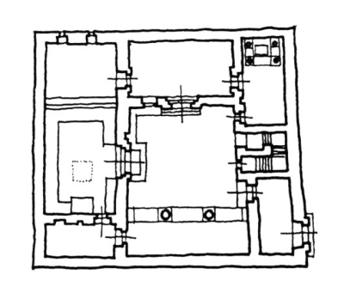
Іл. 2.1. План християнської домашньої церкви. Дура-Європос, Сирія. III ст. н. е. (за Гнатюк 2024, с. 48)

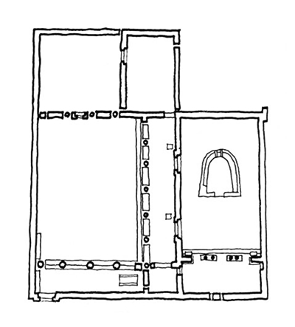
Іл. 2.2. План християнської домашньої церкви. Киркбізе, Сирія. IV ст. н. е. (за Гнатюк 2024, с. 48)
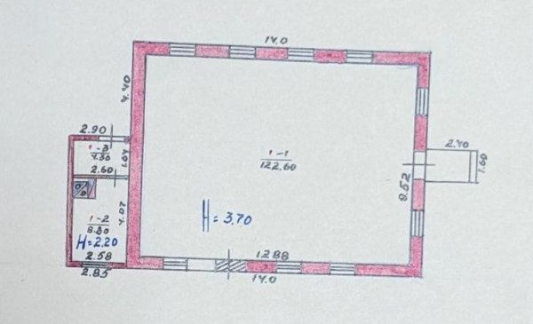

Іл. 2.3. План молитовного будинку ЄХБ. Млинів, Рівненська обл. 1959 р. (джерело: Державний архів Рівненської обл. Ф. Р-204, оп. 31, спр. 21, арк. 3)

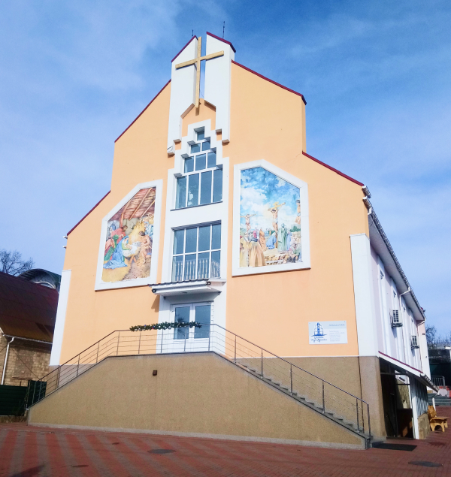

Іл. 2.4. Старий фасад Церкви Різдва Христового. Київ. 2023 р. (фото автора)
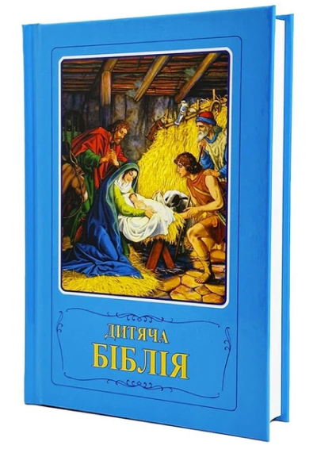

Іл. 2.5. Обкладинка. Дитяча Бiблiя. Біблійні оповідання в малюнках. Борислав Арапович, Віра Маттелмяки. 2012 р. Київ. Українське Біблійне Товариство

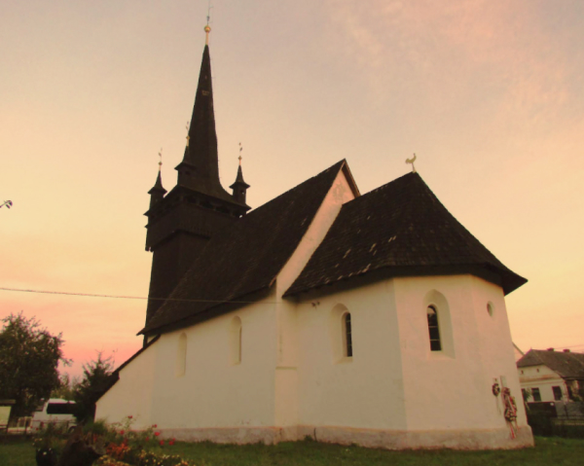

Іл. 3.1. Реформатська церква. Четфалва, Закарпатська обл. XV ст. (фото користувача Evans у Google Maps)
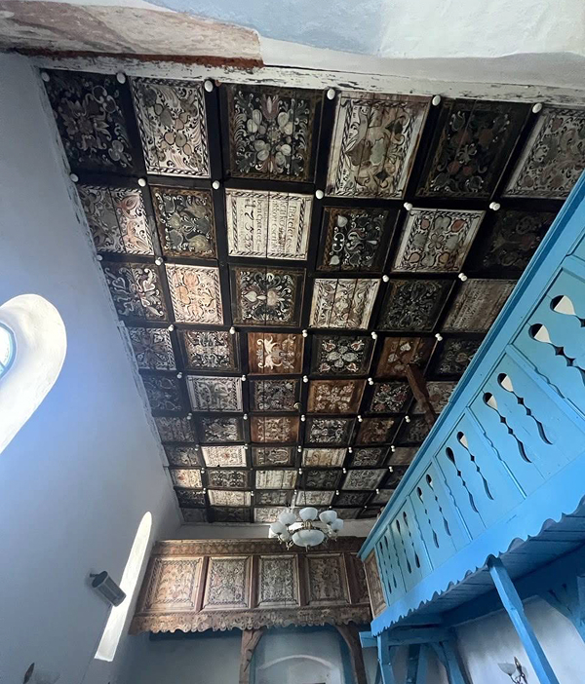

Іл. 3.2. Інтерʼєр та стеля Реформатської церкви. Четфалва, Закарпатська обл. Сучасний вигляд (фото користувача Dmytro Antonenko у Google Maps)

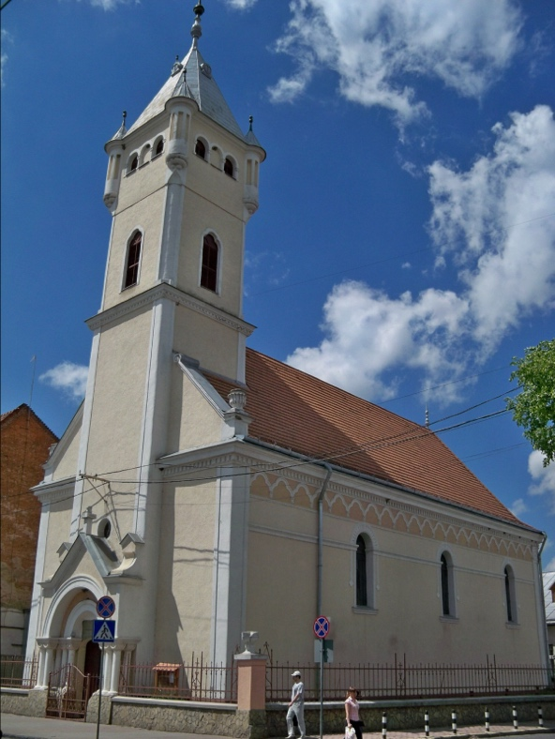

Іл. 3.3. Реформатська церква. Мукачево. 1790—1814 рр. (Wikimedia commons (License CC BY-SA 3.0))
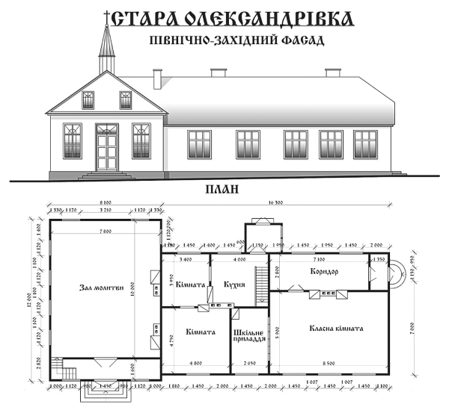

Іл. 3.4. Проєкт молитовного будинку в німецькій колонії Стара Олександрівка (нині с. Олександрівка, Волинська обл.). 2 пол. XIX ст. (за Яцунова 2014, с. 131)

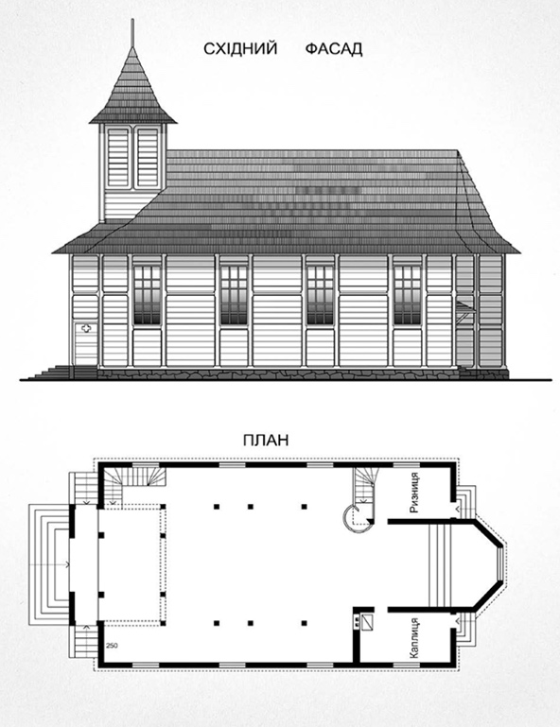

Іл. 3.5. Проєкт кірхи в німецькій колонії Рудня Течинська, Волинська обл. 1 пол. XX ст. (за Яцунова 2014, с. 134)
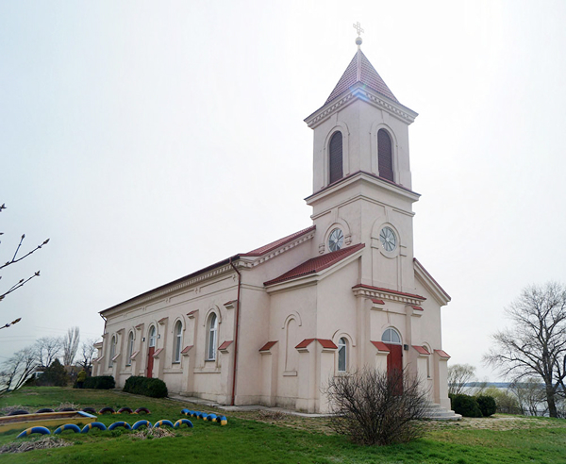

Іл. 3.6. Кірха НЄЛЦУ. Зміївка, Херсонська обл. 1887 р. (фото з відкритих джерел: https://nelcu.org.ua)

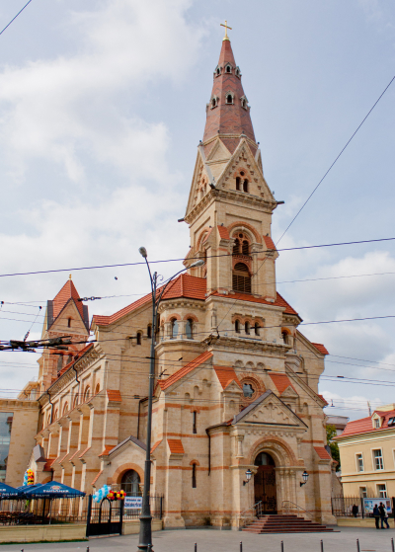

Іл. 3.7. Шеврембрандт Г. Кірха Святого Павла. Одеса. 1897 р. (Wikimedia commons (License CC BY-SA 3.0))
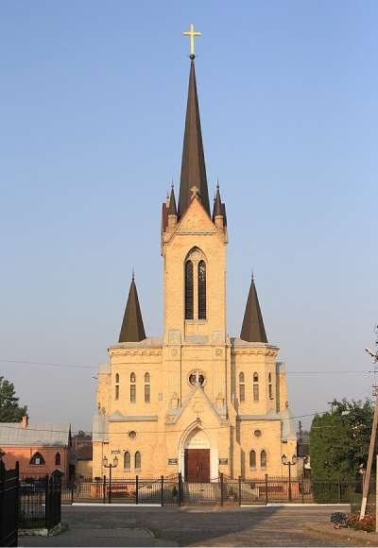

Іл. 3.8. Бейтельсбахер Х. Лютеранська кірха. Луцьк. 1906 р. (фото з відкритих джерел: https://www.istvolyn.info)

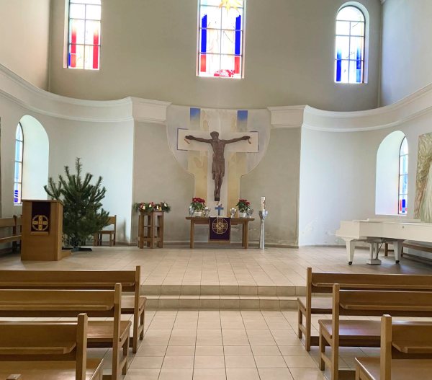

Іл. 3.9. Інтерʼєр кірхи Святої Катерини. Київ. Сучасний вигляд (фото користувача Mykhailo L. Ovcharov у Google Maps)
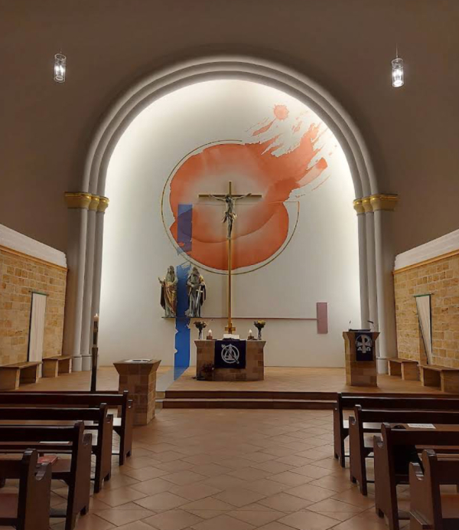

Іл. 3.10. Інтерʼєр кірхи Святого Павла. Одеса. Сучасний вигляд (фото користувача Сергій Терентьєв у Google Maps)

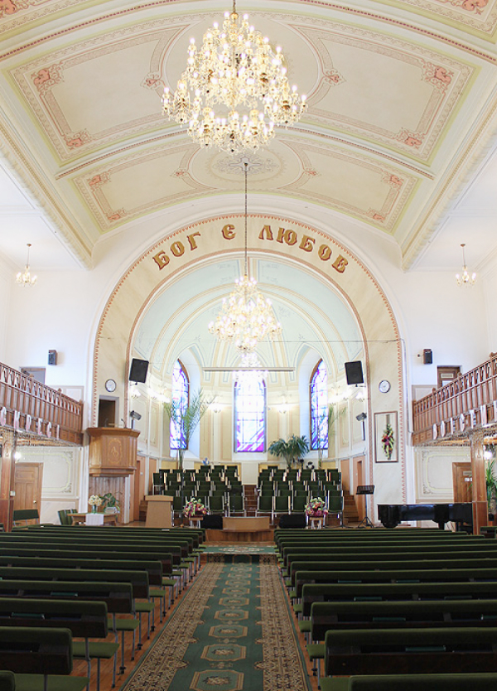

Іл. 3.11. Інтерʼєр лютеранської кірхи, яка використовується церквою ЄХБ «Дім Євангелія». Луцьк. Сучасний вигляд (фото з відкритих джерел: https://www.risu.ua)
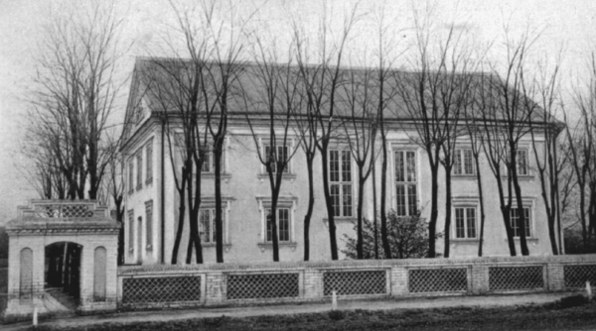

Іл. 3.12. Менонітська церква. Орлово (колонія Молочна), Запорізька обл. Бл. 1900 р. (за Фрізен 2010).

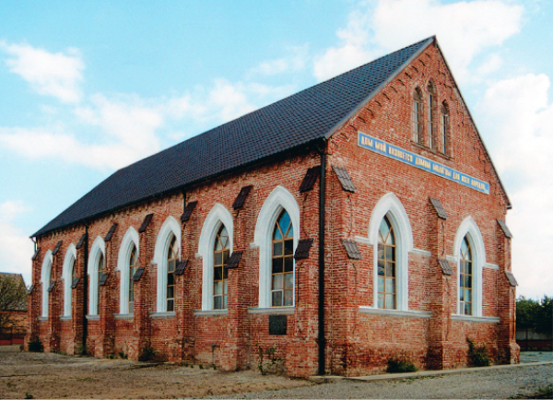

Іл. 3.13. Менонітська кірха. Кутузівка (Петерсхаген), Запорізька обл. 1892 р. (фото з відкритих джерел: https://sich.zp.ua)
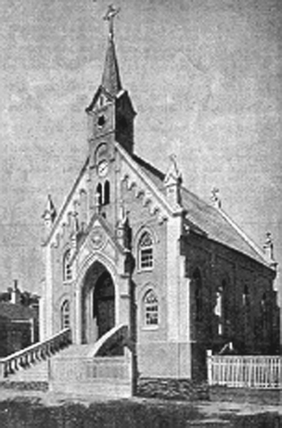

Іл. 3.14. Менонітська кірха. Мелітополь, Запорізька обл. 1914 р. (за Фрізен 2010)

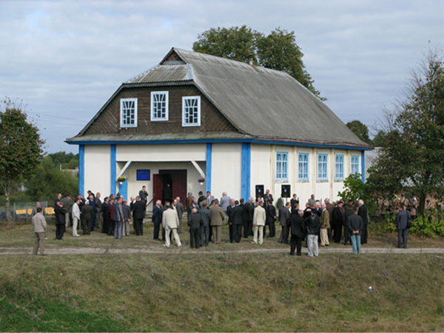

Іл. 3.15. Дім молитви ХВЄ. Човниця, Волинська обл. Поч. 1920-х рр. (фото з відкритих джерел: https://blag.org.ua)
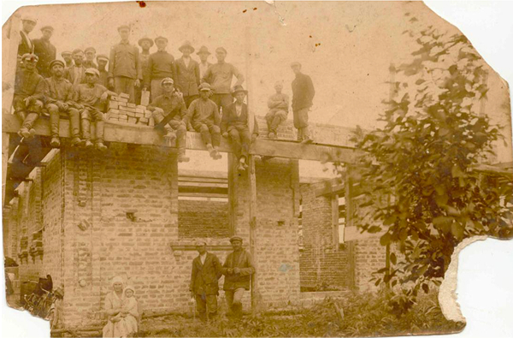

Іл. 3.16. Громада ЄХБ під час будівництва молитовного будинку. Млинів, Рівненська обл. Кін. 20-х рр. ХХ ст. (за Бородинський 2025, с. 33)

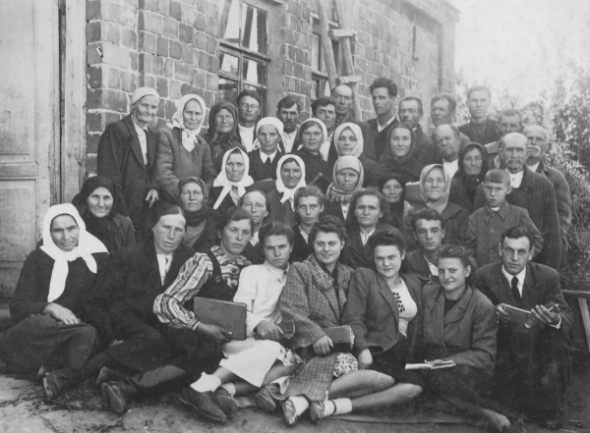

Іл. 3.17. Віряни Куренівської церкви ЄХБ на фоні будинку молитви. Київ. 1953 р. (фото з архіву громади)
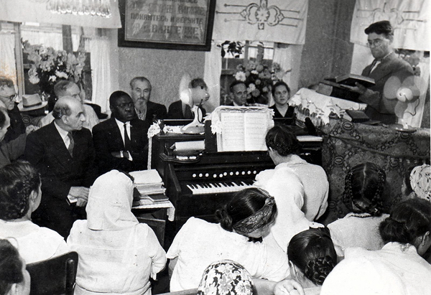

Іл. 3.18. Віряни Куренівської церкви на фоні інтерєʼру під час візиту Генерального секретаря ВСЄХБ О. Карєва. Київ. 1965 р. (фото з архіву громади)

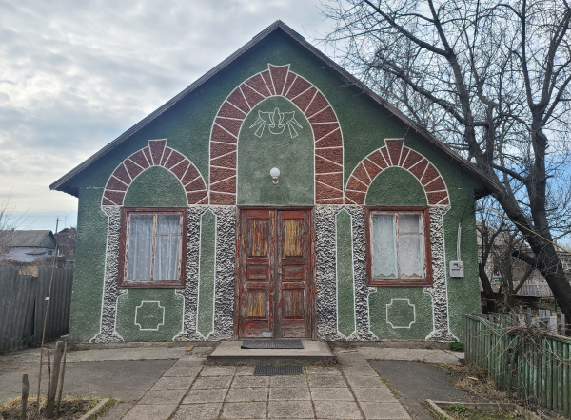

Іл. 4.1. Старий молитовний будинок громади МРЦ ЄХБ («відділених баптистів»). Сміла, Черкаська обл. Поч. 1990-х рр. (фото автора)
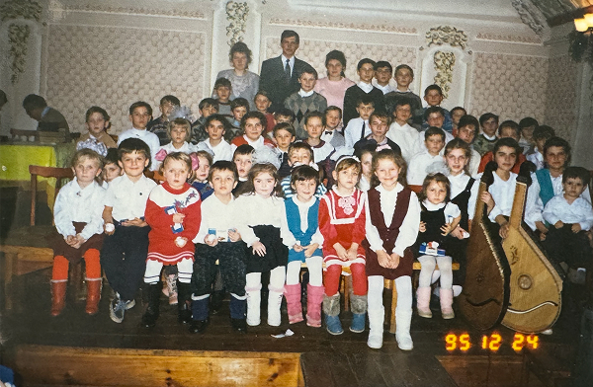

Іл. 4.2. Діти громади МРЦ ЄХБ на фоні інтерʼєру старого молитовного будинку. Сміла, Черкаська обл. 1995 р. (фото з особистого архіву автора)

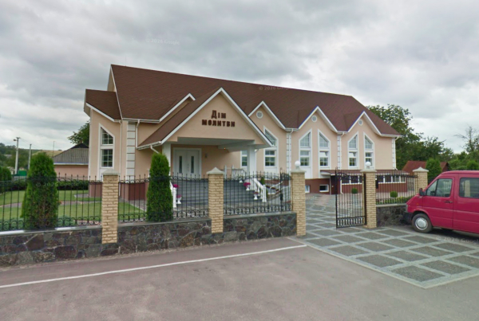

Іл. 4.3. Новий молитовний будинок громади МРЦ ЄХБ. Сміла, Черкаська обл. Кін. 2000-х. рр. (за панорамою Google Карти 2015)
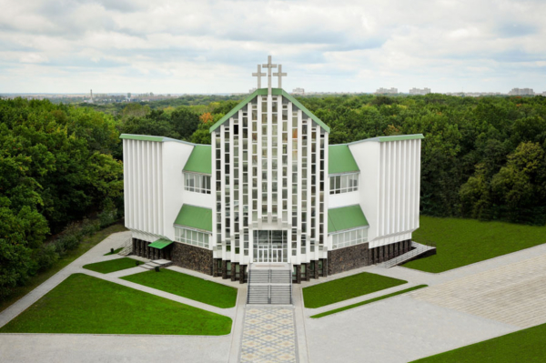

Іл. 4.4. Дім молитви церкви ХВЄ «Голгофа». Львів. 2012 р. (фото з відкритих джерел: https://www.chve.org.ua)

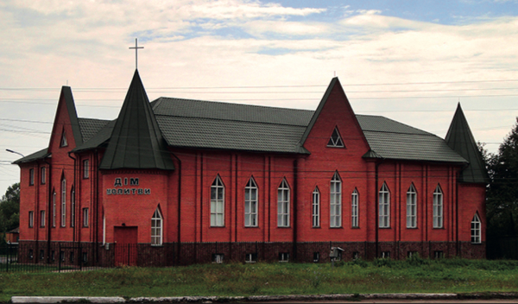

Іл. 4.5. Дім молитви ЄХБ. Ніжин, Чернігівська обл. 1 пол. 2010-х. (за Івченко 2020, с. 67)

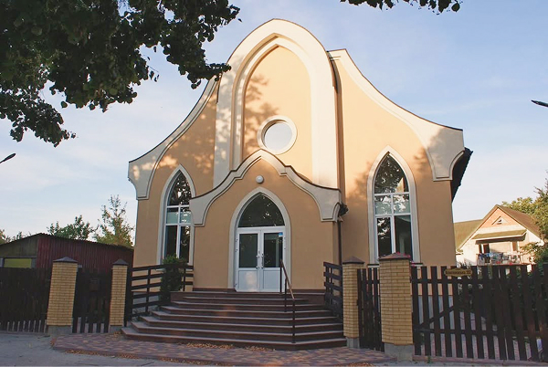

Іл. 4.6. Дім молитви церкви ЄХБ «Навколо Христа». Боярка, Київська обл. Сучасний вигляд (фото з Instagram-сторінки громади)

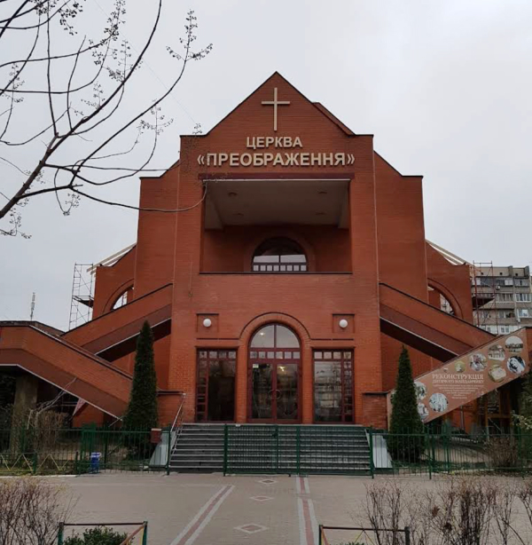

Іл. 4.7. І. Шпара. Дім молитви церква ЄХБ «Преображення». Київ. 1998 р. (фото користувача Oleksandr Zalishchuk у Google Maps)
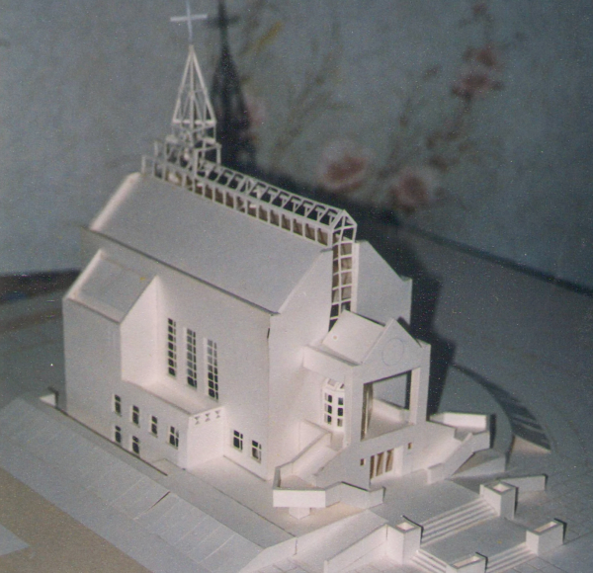

Іл. 4.8. Шпара І. Макет дому молитви церква ЄХБ «Преображення». Київ. 1995 р. (фото з Youtube-сторінки громади)

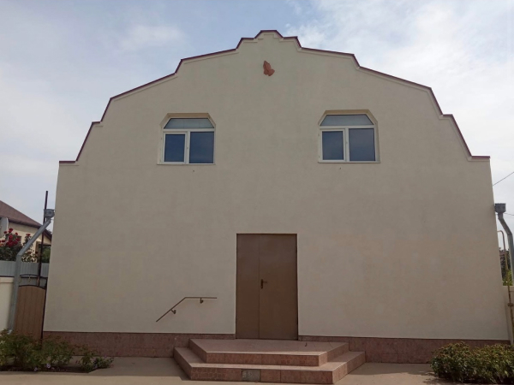

Іл. 4.9. Молитовний будинок громади МРЦ ЄХБ. Вознесенськ, Миколаївська обл. Сучасний вигляд (фото з Facebook-сторінки «Баптисти»)
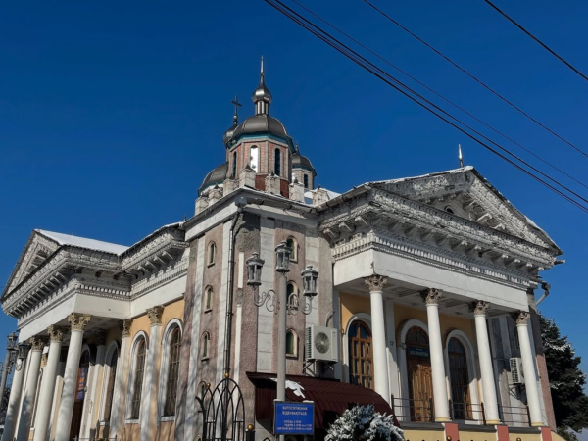ʼ

Іл. 4.10. Дім молитви Центральної церква ЄХБ. Камʼянське, Дніпропетровська обл. 1995 р. (фото з Instagram-сторінки громади)

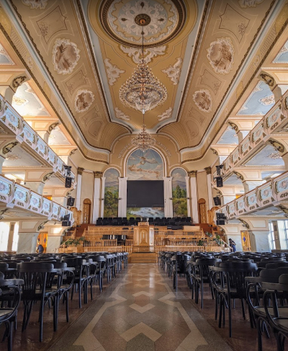

Іл. 4.11. Кирильчук А., Бєлов В. Інтерʼєр церкви ЄХБ «Дім Євангелія». Вінниця. 1996 р. (фото користувача Prosto travel у Google Maps)
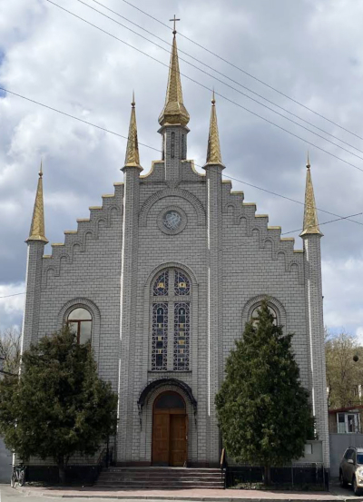

Іл. 4.12. Храм АСД на вул. Ямській. Київ. 1 пол. 1990-х рр. (фото користувача Tarasenko Olesia у Google Maps)

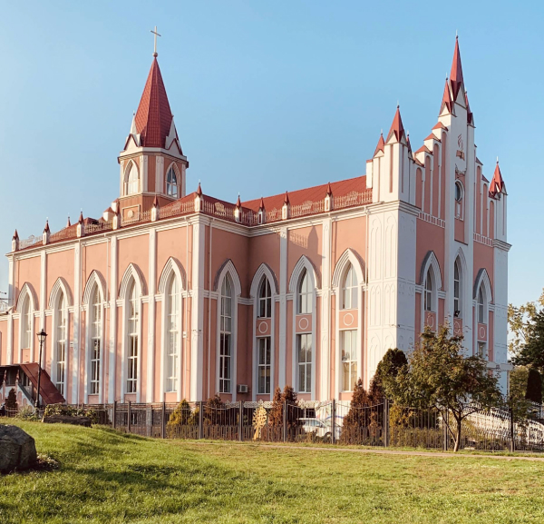

Іл. 4.13. Лівобережний духовний центр. Київ. Поч. 2000-х рр. (фото користувача Богдан у Google Maps)
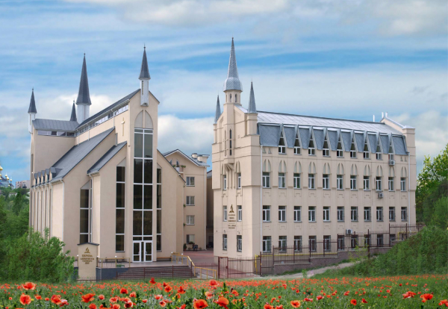

Іл. 4.14. Донець О. Проєкт комплексу АСД на вул. Лукʼянівська. Київ. 1996—2008 рр. (за матеріалами з відкритих джерел: https://www.adventist.ua)

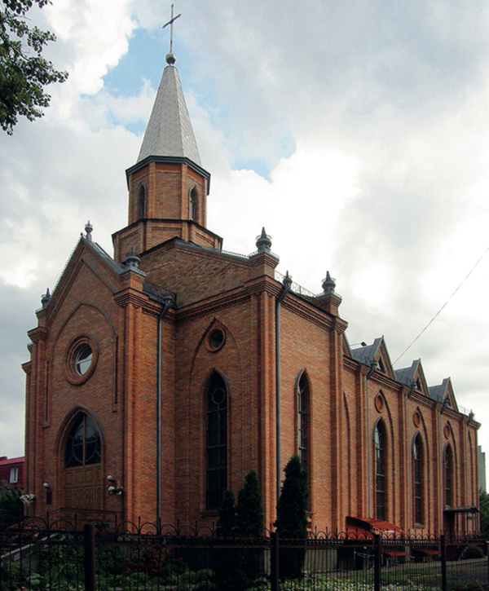

Іл. 4.15. Дім молитви церкви ЄХБ «Світло Євангелії». Суми. 2000 р. (фото з відкритих джерел: https://wikimapia.org)
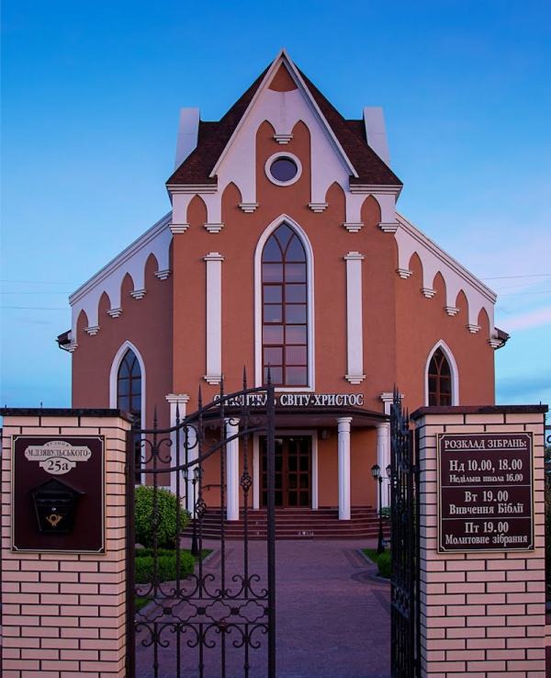

Іл. 4.16. Дім молитви громади МРЦ ЄХБ. Шепетівка, Хмельницька обл. 2016 р. (фото користувача T. Петрович у Google Maps)

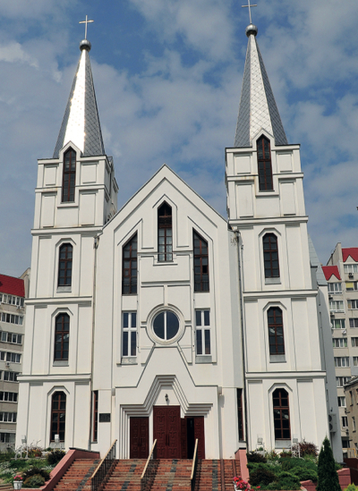

Іл. 4.17. Мурманов. М. Будинок молитви Центральної церкви ЄХБ. Одеса. 1996 р. (за Івченко 2020, с. 64)
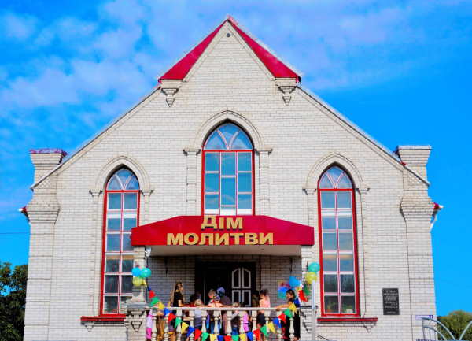

Іл. 4.18. Будівля церкви ЄХБ «Дім Молитви». Житні Гори, Київська обл. Сучасний вигляд (фото з відкритих джерел: https://belightbc.org.ua)

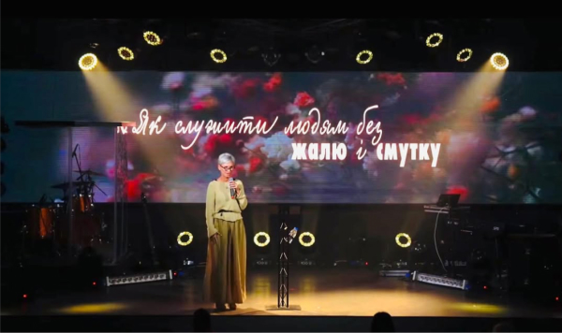

Іл. 4.19. Пасторка харизматчної церкви «Skeemens» проповідує на сцені. Київ. 2026 р. (фото з Instagram-сторінки громади)
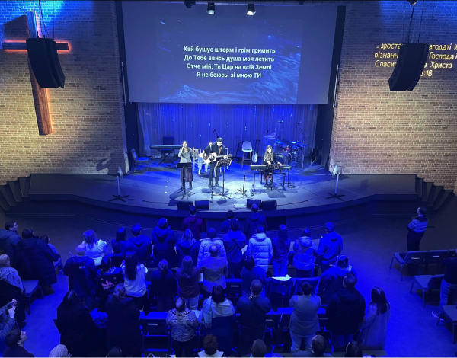

Іл. 4.20. Гурт прославлення (worship band) на сцені ІБЦ. Ірпінь, Київська обл. 2026 р. (фото з Instagram-сторінки громади)

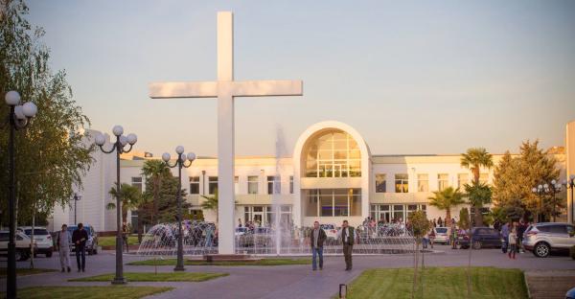

Іл. 4.21. Комплекс МХЦ. Мелітополь, Запорізька обл. 2006 р. (фото з Facebook-сторінки громади)
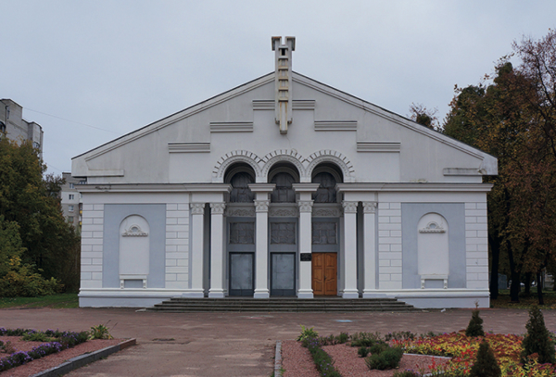

Іл. 4.22. Дім молитви церкви ЄХБ «Благодать». Житомир. 1957 р. (за Івченко 2020, с. 62)

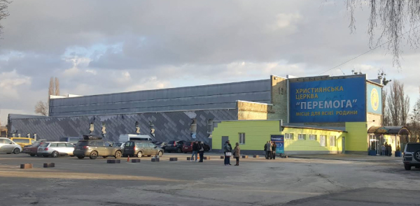

Іл. 4.23. Будівля харизматичної церква «Перемога». Київ. Поч. 2000-х рр. (фото користувача Oleg Pronin у Google Maps)
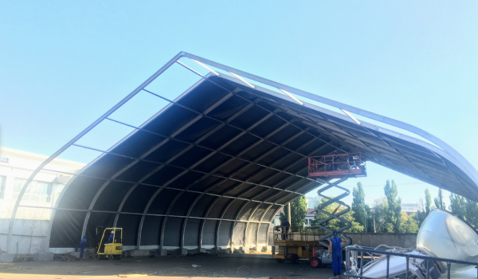

Іл. 4.24. Приміщення євангельської церкви «Нове життя» на етапі зведення. Київ. 2019 р. (фото користувача New Life Church, Kyiv, Ukraine/ Церква «Нове життя» у Google Maps)

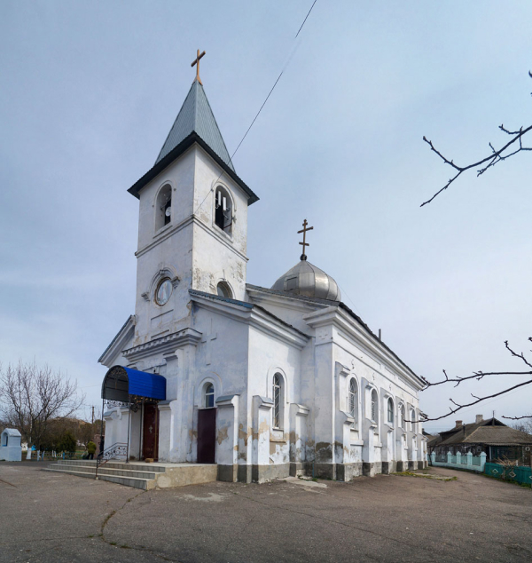

Іл. 4.25. Шведська кірха апостола Івана. Зміївка, Херсонська обл. 1885 р.(фото з відкритих джерел: https://ukrainaincognita.com)
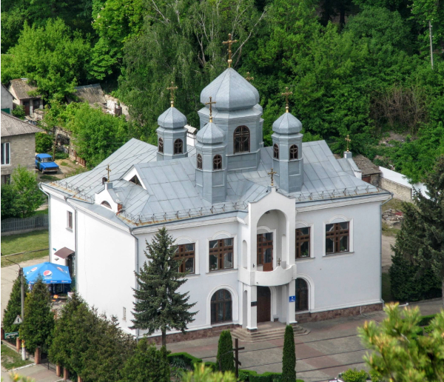

Іл. 4.26. Церква Хреста Господнього (УЛЦ). Кременець, Тернопільська обл. 1899 р. (фото з відкритих джерел: https://wikimapia.org)

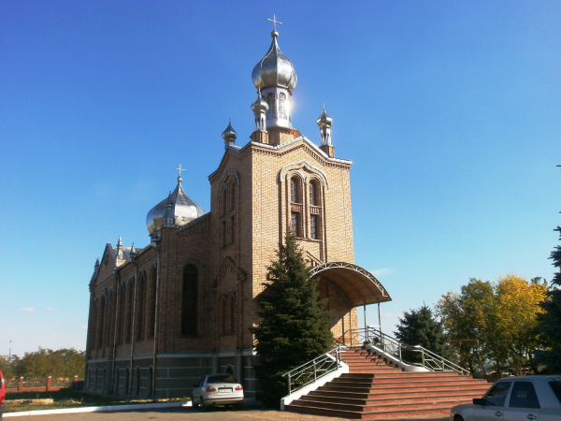

Іл. 4.27. Дім молитви ЄХБ. Первомайськ (нині Сокологірськ), Луганська обл. 1990-і рр. (фото з відкритих джерел: https://wikimapia.org)
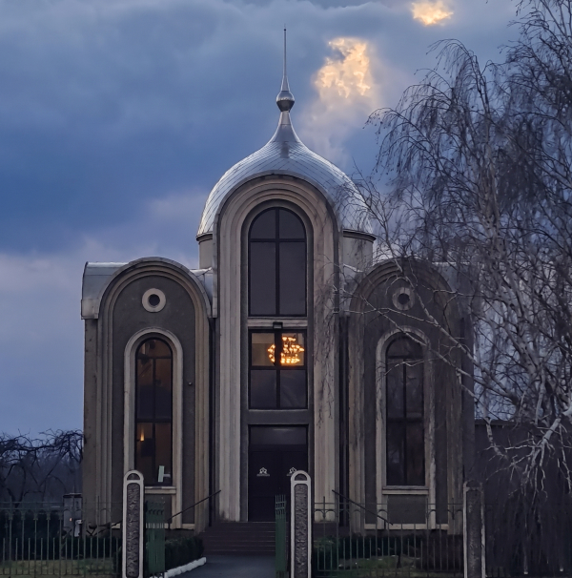

Іл. 4.28. Дім молитви ЄХБ. Бузівка, Черкаська обл. Сучасний вигляд (фото користувача Tymofii Kolomiiets у Google Maps)

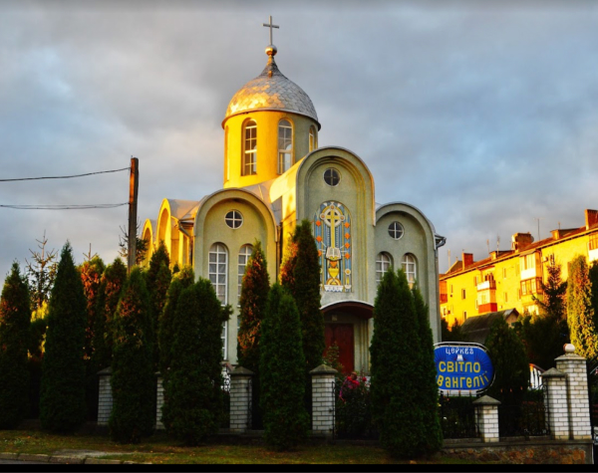
Іл. 4.29. Дім молитви ЄХБ. Камʼянка, Черкаська обл. Сучасний вигляд (фото з відкритих джерел: https://ua.plaso.pro)
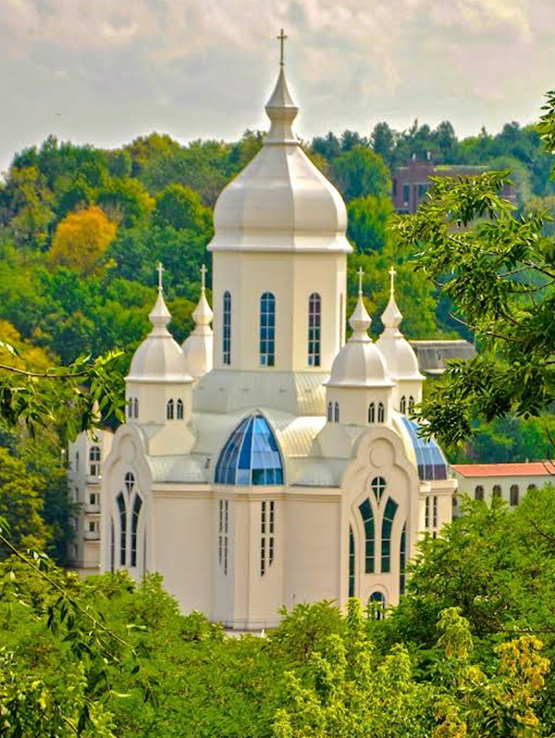

Іл. 4.30. Дім молитви церкви ЄХБ «Храм миру». Київ. 2016 р. (фото користувача Ahmet Aksakal у Google Maps)

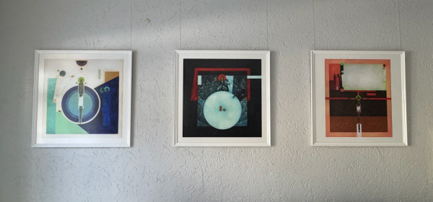

Іл. 4.31. Ікони в інтерʼєрі церкви «Нове місто». Київ. 2025 р. (фото автора)


Іл. 5.1. Проєкт нового комплексу церкви ХВЄ «Спасіння». Вишневе, Київська обл. 2018—2026 рр. (за матеріалами вебсайту громади: https://spasinnya.com)

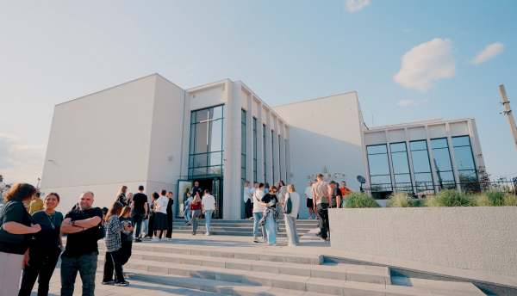

Іл. 5.2. Комплекс харизматичної церкви «Блага вість». Сміла, Черкаська обл. 2022 р. (за матеріалами вебсайту громади: https://gn-church.com)
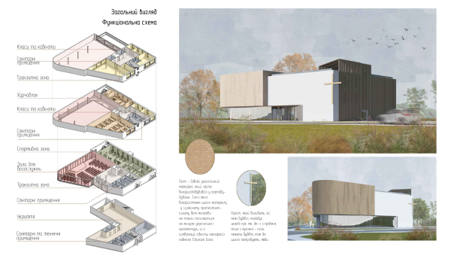

Іл. 5.3. Бородинський М. Проєкт дому молитви. Рівне. 2025 р. (за наданими архітектором матеріалами)

ДОДАТОК Б. ІНТЕРВʼЮ

Б.1. Інтерв’ю з Павлом Шварцем від 29.01.2026 р.

Віктор Коломієць (далі В.К.): Добрий день. Хотів би почати з базових речей, наприклад, з термінології. Як лютерани називають свої споруди: храм, кірха, дім молитви чи церква? Чи має це для вас богословське значення, чи це просто звичка?
Павло Шварц (далі П.Ш.): Зазвичай ми називаємо наші церковні будівлі церквою. Слово «храм» ми зазвичай не використовуємо. Хоча в релігійному мовленні воно вживається по відношенню до різних релігійних споруд, але на нашу думку воно не відповідає протестантській теології. Храм передбачає наявність священників — як посередників між Богом і людиною, що суперечить нашій ідеї загального священства. Хоча іноді це слово вживається, ми, все ж, намагаємося уникати його, аби не викликати помилкових асоціацій.
Загалом, якщо це повноцінна будівля для богослужінь, ми використовуємо слово церква, або германізм «кірха» (від Die Kirche — церква). Використання слова «церква» є також важливим, що подолати певні стереотипи, щодо зв’язку конфесії та національності, як наприклад — українець — православний, поляк — католик, німець — лютеранин. Історично назва «кірха» в Україні відносилася не тільки до лютеранських будівель, але і католицьких та менонітських споруди в якій збиралися німецькі колоністи.
Меншу церковну споруду, або приміщення для літургії в середині іншого будинку ми традиційно називаємо каплицею, як наприклад у Харкові чи в Білій Церкві. Слово «собор» ми не використовуємо, адже в Україні історично лютеранських соборів не було. Хоча в Одесі є певна плутанина: в Google Maps церква Святого Павла підписана як кафедральний собор, але це не є коректним з юридичної та історичної точок зору.
Назву «дім молитви» ми не використовуємо, оскільки це не наша термінологія. Вона характерна здебільшого для неопротестантських рухів.
В. К.: Щодо сакральності простору. У багатьох неопротестантів, зокрема баптистів, побутує думка, що «храм — це люди, а не стіни», тому будівля не є святою. Яка позиція лютеран: чи вважаєте ви кірху святим місцем, яке вимагає іншого ставлення, ніж, наприклад, орендований зал?
П. Ш.: На відміну від Православної Церкви та Римо-Католицької Церкви приміщення церкви у нас не є сакральним простором. Це пов’язано з теологією, яка не передбачає святі реліквії чи Тіла і Крові Христа поза Літургією зі Святим Причастям. Хоча простір ми не називаємо сакральним, то до нього зберігається певна повага, особливо до вівтарної частини та столу Господнього. Так само і кафедра є місцем для проголошення Божого Слова (проповіді), а не звичайною трибуною.
У випадку, коли у приміщенні церкви ми проводимо концерти чи культурні заходи, часом навколо використання церковної кафедри виникають деякі непорозуміння. Нам доводиться пояснювати, що не кожен має використовувати її для своїх виступів. Іноді аби уникнути непорозумінь ми знімаємо літургійні параменти з кафедри на час концертів.
Шанобливе ставлення має бути теж до купіллі, яка нагадує одне з двох Таїнств в Євангелічно-Лютеранській Церкві. Повага зберігається також і до Приборів до Святого Причастя та Біблії під час богослужіння. Це важливий не тільки теологічний, але і педагогічний аспект.
Хоча все перераховане вище не можна в повній мірі називати сакральністю, церковний простір відіграє важливу роль в лютеранському богослужінні та в педагогічному та гомілетичному використанню символів.
В. К.: Ви згадали про вівтар, приладдя для причастя, кафедру. Наскільки в цих речах для лютеран важлива саме естетика? Це суто функціональні предмети, продиктовані літургічною практикою і традицією, чи елемент естетики у них важливий?
П. Ш.: Естетика відіграє важливу педагогічну роль, але безперечно це залежить від фінансового стану місцевої громади та освіченості пастора або служителя, який дбатиме саме про естетичний бік простору для служіння. Якщо громада маленька й не дуже заможна, все може виглядати по-домашньому просто, хоча ми намагаємося мотивувати, щоб церковний простір мав свою естетику.
До прикладу у класичній лютеранській традиції зазвичай присутнє розпʼяття, на відміну від реформатської традиції, де зазвичай пустий хрест. Але естетика розпʼяття — це досить складна історія, бо іноді важко знайти якісний виріб. В той ще час розпʼяття є важливе з теологічної точки зору, адже воно повʼязане з лютеранською теологією хреста, яка є частиною віросповідної традиції.
Церковний рік та літургічна традиція вимагає використання різних кольорів у різні періоди. Це відображається, як в параментах на вівтарі і кафедрі, так і в літургічному одязі пастора (стула). У класичній літургічній традиції використовується щонайменше чотири кольори: фіолетовий, червоний, білий та зелений. Набагато рідше використовуються додатково чорний, золотий та рожевий. Естетичний вигляд параментів та стули буває досить різним. На жаль, якісні церковні атрибути коштують досить дорого. В нас є тільки декілька церков, які мають виготовленні на замовлення параменти, інші користуються з подарованих з Німеччини, або іноді намагаються виготовити власні. Подібна історія теж зі столом Господнім та кафедрами.
В деяких наших громадах є також може пасхал (пасхальна свічка) з підсвічником. У київській церкві Святої Катерини і в церкві Святого Павла в Одесі вони є інтегрованими частинами загального церковного простору та виготовлені разом з іншими елементами.
В декількох громадах ми маємо вівтарні картини, які відображають назву громади, як це до прикладу у Харкові, де картина зображує Вознесіння Господнє або ж представляє одну і з сцен Євангелія, як це в каплиці в Кривому Розі. Саме ці картини створювалися на замовлення та естетично та теологічно підбиралися під відповідне церковне приміщення.
У Харкові простір для богослужіння проєктувався першим пастором вже відродженої громади — Вальдемаром Вардашко. Він був не тільки пастором, але і художником, які ніс служіння в громаді в 90-х та на початку 2000-х. Він активно шукав фінансування для купівлі та перебудови приміщення для церковної громади і сам проєктував зовнішній вигляд споруди та саму каплицю акцентуючи на певну практичність, але в той же час на естетичність приміщення.
Коли йде мова про церковні вітражі, то це прекрасне церковне мистецтво, яке надзвичайно посилює естетику церкви, але в той же час є іноді занадто коштовним та маленьких не багатих громад. А під час війни ти ще розумієш наскільки це крихкий матеріал. На даний момент ми маємо повноцінні вітражі в церкві Святої Катерини (Київ) та в церкві Святого Павла (Одеса). Художником вітражів та всього церковного простору в цих церквах є німецький митець Тобіас Каммерер.
В. К.: Я якраз хотів про це спитати, бо мені цей акварельний стиль картин здався схожим. Хотів уточнити, чи це робила одна людина.
П. Ш.: Так, це робила одна й та сама людина. У церкві Святої Катерини він оформив пʼять вітражів (в т.ч. зображення святої Катерини, Мартіна Лютера, ангелів), вівтарний простір, свічники, хрест, стіл Господній й таблицю памʼяті. В Одесі це набагато масштабніше й цікавіше. Там дизайн вибудовує церкву як цілісну композицію: від входу до вівтарної частини, і має свою педагогіку: людина поступово проходить всі етапи євангелічно-лютеранської літургії. Простір розпочинається темними тонами й переходить у світлі, зосереджуючи увагу на розпʼятому Христі, який поєднаний зі столом Господнім і баптистерієм (купіллю). На вході розміщений хрест із трояндою Лютера і ангелами. Також є статуя апостола Павла — це музейний експонат з німецького музею, який нам позичили. Він ішов у парі з апостолом Петром (з колишнього католицького храму). Ми жартуємо, що апостол Петро гостює у нашого апостола Павла. Хоча у нас є громада Святого Петра під Одесою, але там маленька церква й інша архітектура, тому недоречно його туди переносити.
Загалом у нас є три споруди авторства Тобіаса Каммерера у сучасному стилі, крім згаданих вже церкви Святої Катерини та церкви Святого Павла є ще центр Святого Павла з каплицею в Одесі, які були основним приміщенням для одеської громади до реконструкції церкви. Крім розпису в середині в каплиці, там є ще вітраж з апостолом Павлом та його скульптура на одній зі стін будинку.
Пізніше в Одесі зʼявився ще й Хрест Ковентрі, адже громада стала частиною спільноти Хреста Ковентрі. Ви чули про неї?
В. К.: Ні, не в курсі.
П. Ш.: Ковентрі — це місто у Великій Британії. Місцевий собор був знищений під час Другої світової війни. На фундаменті руїн, із квадратних цвяхів зруйнованого собору виник символ — Хрест примирення. Це спільнота, яка молиться за мир. В Україні, на скільки мені відомо, ми поки що є єдиними представниками цієї спільноти. Завдяки підтримці зі сторони німецьких громад спільноти Хреста Ковентрі Тобіас Каммерер нещодавно доробив нам додаткову картину під цей Хрест Ковентрі.
В. К.: Тобто, наскільки я розумію, для лютеран відбудова історичних споруд є важливою, адже напевно, дешевше було б збудувати нову просту «коробку», і вона б виконувала свої функції?
П. Ш.: Тут є кілька аспектів. Звичайно, будь-яка відбудова історичної будівлі, навіть якщо вона виглядає як «коробка», є дороговартісною. Легше і дешевше звести нову будівлю, ніж зробити повну реконструкцію старої. В Одесі це стало можливим насамперед завдяки старанням Євангелічно-Лютеранської Церкви в Баварії. На момент початку робіт церковна будівля перебувала у фатальному стані — були тільки стіни з великими тріщинами. Фактично її було знищено за радянських часів під час так званого «ремонту», який закінчився пожежою. Є навіть міська легенда про те, що гроші з будівництва просто розікрали, а саму споруду, щоб це приховати підпалили.
Залишки церкви були передані нам у власність ймовірно саме через її аварійний стан та потребу дороговартісної реконструкції. На жаль, для України не є типовим випадком, коли громада отримує у власність культову споруду. Проте ми отримали лише стіни, але не землю. Це досить болючий і крім того, дуже дорогий у фінансовому плані виклик для нас. Крім коштовної реконструкції церкви, ми вимушені сплачувати місту величезну суму оренди за землю під церковними будинками — приблизно 70—75 тисяч гривень щомісяця.
Повертаючись, власне, до реконструкції будівлі. Зовні їй повернуто практично той самий вигляд, який вона мала раніше. Це потребувало значних коштів і тривалої роботи. Частина апсиди була скорочена, а на її місці було обладнано офісний центр, який використовується для потреб всієї Церкви та частково здається в оренду. Тож ми поєднали два підходи. З одного боку, в нас є повноцінна церковна споруда, де стоїть чи не найбільший в Одесі орган, а з іншого — ми маємо також приміщення для здачі в оренду та конференцій. Всередині церкви — сучасний дизайн. Ми свідомо відкинули ідею повернення до старого неготичного стилю, адже він дає досить темний інтер’єр. Сьогодні ж — церква наповнена світлом.
Ми маємо декілька елементів оформлення, на які вплинули наші німецькі партнери, які брали активну участь у відбудові, проте є дві деталі, сформовані місцевими традиціями та історіями. Перша з них — на вівтарному хресті є зображення Христа — листівка, знайдена під час реконструкції на цьому місці. Хоча її стилістика ближча до православної традиції, ми вирішили залишити її як символічний знак. Друга деталь — це суперечлива історія стосовно подарунків від вірян. Чи варто розміщувати їх у церкві? Наша церква допомогла жінці, яка перенесла складну операцію. На знак подяки вона подарувала нам старовинну ікону Богородиці. Вона була гарно оформлена, і ми розмістили її в задній частині залу. Проте з часом люди почали ставити перед нею свічки. Згодом ми пояснили людям, що це суперечить нашій традиції, а кіптява від свічок пошкоджує інтер’єр, і відмовились від цієї практики. Свічки є і в німецьких церквах, однак вони мають іншу символіку, і не ставляться перед зображеннями.
У церкві Святої Катерини в Києві була схожа історія, але вона більш органічна. Там розміщено дві ікони українського митця, подаровані німецькими родинами. Одна з них присвячена темі Благовіщення, інша —особі святої Катерини. Правильне розташування ікон — перед вівтарною частиною, зліва і справа, не спричинило жодних непорозумінь та виключило практику встановлення перед ними свічок.
Церкву Святої Катерини свого часу також було реконструйовано нашою Церквою за кошти благодійників та вірян, але вона, на жаль, перебуває у державній власності, й громада користується нею на правах постійного користування. Добре, що ми не сплачуємо оренду за землю, проте це ще не наша власність. Простір всередині повністю перебудовано. Історична зала для богослужінь стала набагато меншою, натомість додалися інші функціональні приміщення. Раніше громада мала цілий комплекс будівель поруч, зокрема будинок пастора, але на разі у нас є тільки одна будівлю, тож довелося шукати для неї нові архітектурні рішення.
Подібна історія, але з інших причин, очікує на нас у селі Новоградківка Одеської області. Ми готуємося до великої реконструкції. Наразі там залишилися від старої будівлі лише стіни. Церква знаходиться в т.з. «німецькій балці» в Одеському районі, де розташовані кілька колишніх німецьких колоній. В цьому районі у нас є дві громади. Раніше практично в кожному такому селі була церква. Зазвичай це була проста прямокутна споруда, можливо, з вежею, а можливо, без неї, а лише з хрестом. Колоністи не мали, напевно, стільки фінансів та ймовірно, віддавали перевагу практичності та функціональності споруд. Пасторів там також не вистачало.
В Новоградківці — інша ситуація. З цієї місцевості походив відомий німецький архітектор, і в якості подарунку своїм односельцям він спроєктував церковну споруду. Вона частково має англійський стиль й дуже неординарний зовнішній вигляд. Ми хочемо відтворити її автентичний вигляд, наскільки це можливо. Всередині це буде триповерховий церковний комплекс: каплиця й різні приміщення для дияконічної роботи та громади. В селі немає потреби в такій величезній церкві, адже хоча село досить велике, проте південь, як і схід України, не є дуже релігійним. В той же час ми потребуємо приміщень для дияконічної праці та каплиці, в якій ми надіємося встановити вітражі та маленький орган. З Божою поміччю надіємося, ще церковна споруда стане теж культурним осередком у цій місцевості.
В. К.: Чи є в планах у НЄЛЦУ будувати нові споруди, чи тільки відновлювати старі? Якби будували нові, то якого б стилю вони були?
П. Ш.: Ми декілька років розмовляємо про це. Напевно, це будуть невеликі будівлі, адже кількісно громади в нас не такі вже й великі. Але, на мою думку, ми однозначно будемо використовували вдалі архітекторські розробки, в т.ч. приділяючи увагу естетичній стороні дизайну, адже зовнішній вигляд церковної споруди — це досить важливий елемент для людей.
Ми напевно будемо уникати православної естетики та символів, аби виключити непорозуміння. Тобто не будемо будувати, наприклад, золотих куполів на спорудах. Хоча для української релігійної свідомості це інколи стає важливим нюансом, зокрема часто можна почути від людей: «Ну, от церква там, де є купол. Немає купола — немає церкви». Проте ми як церква є самодостатніми й маємо свої символи та свій контекст. В мене була ідея зробити гарну в естетичному плані будівлю в Кременчуці. Але поки що такі проєкти на паузі.
В. К.: А це була би ремінісценція на старі німецькі кірхи чи все-таки щось більш нове і сучасне?
П. Ш.: Я гадаю, що пробували б, скоріше, щось сучасне. Тим паче, в Кременчуці немає такої старовинної історії, як в інших містах та селах. Відомо, що там була каплиця, але з дерева. Її було знищено за часів Другої світової війни. І я навіть не стверджував би, що вона була самостійною будівлею. Тому тут ми, в принципі, вільні, адже немає церковної історії, до якої треба було б прив’язувати стилістику.
Якби, наприклад, у Харкові відбудовували стару церкву, яка також була знищена, або будували невелику капличку, то, можливо, ми розглянули б варіант не повного відтворення історичного вигляду — адже в нас було дві старі церкви, але використали б окремі архітектурні елементи, щоб провести символічну лінію, яка поєднала б стару і нову споруду. Цього не вдалося зробити, під час реконструкції церковного центру: комплекс виконано повністю в сучасному стилі. Водночас навіть тепер, під час війни, ми трохи додали естетики й практичності до центрального входу. Однак у майбутніх будівництвах, можливо, намагалися б більше пов’язувати нові об’єкти з історичною традицією.
Із наших історичних храмів, що були відремонтовані або частково відновлені, можна згадати Бердянськ. Там конструкція простіша: ми розпочали зовнішню реконструкцію, але не встигли завершити внутрішні роботи, оскільки почалася війна. Якраз на 2022 рік були плани відновлення внутрішнього інтер’єру.
Є також кілька лютеранських будівель, які нині використовують інші конфесії. Частина з них добре відновлена, інші — менш вдало. Наприклад, церква у Луцьку, на мою думку, дуже гарно відреставрований зовні й виглядає справді прекрасно. Усередині ж баптистська громада адаптувала приміщення під свій формат, хоча, інтер’єр теж поступово змінюється, наближаючи його до традиційнішого церковного стилю.
В. К.: Одне із питань, яке мене цікавить — це використання неопротестантами (баптистами, п’ятидесятниками) архітектури лютеран. Наприклад, я був у Житомирській церкві: зовні це лютеранська кірха, а всередині баптисти все переробили на свій лад. Тож цікава ваша думка: чому у неопротестантів немає відчуття тяглості в архітектурі? Вони ж отримали свою віру від колоністів. Нехай ніхто з них не став лютеранином, але це вплинуло на їхній світогляд, на штундизм і баптизм. Тобто перейнявши богослов’я, вони не перейняли від лютеран архітектурної традиції. Чому так сталося, які чинники на це вплинули?
П. Ш.: Тут існувало багато різних бар’єрів. Наприклад, якщо сьогодні запитати пересічного баптиста чи навіть п’ятидесятника, як лютерани вплинули на розвиток їхньої конфесії в Україні, переважна більшість відповість: «Ніяк. А хто взагалі такі лютерани?». Навіть історики та теологи часто намагаються оминати цю тематику, ніби до них майже нічого не існувало. До 2017 року, коли я спілкувався з іншими протестантами, особливо з п’ятидесятниками, картина виглядала приблизно так: була рання Церква в Ізраїлі, потім — ніби порожнеча, а далі з’явилися ми. Це багато говорить про рівень освіти й історичного розуміння.
Водночас 500-ліття Реформації суттєво допомогло: багато громад почали усвідомлювати історичну спадкоємність, а освітні заходи дали позитивний результат. Наприклад, у Харкові значна частина протестантів, коли їм закидають: «Ви сюди прийшли, це не ваша земля», відповідають: «Зачекайте, але ж тут були лютерани». Це наш аргумент. Я кажу: «Нашій громаді понад 250 років» Навіть чимало православних громад не мають такої тривалої історії. Чому ж це не вплинуло на архітектуру? По-перше, не було достатньої історичної тяглості. Водночас ті, хто вплинув на зародження штундистського руху, були пієтистами, які не надавали великого значення літургії чи сакральному простору.
По-друге, радянський період суттєво перервав цю історичну спадкоємність. Навіть там, де громади збереглися, це були спільноти, які зазнавали переслідувань та втратили значну частину знань і традицій.
По-третє, важливим є чинник села і міста. Сільське життя завжди більше орієнтоване на практичність, виживання і працю, тому там значно менше уваги приділяється архітектурі чи естетиці. Урбанізація ж, навпаки, сприяє розвитку архітектури. Навіть у німецьких колоністів ми часто бачимо максимально прості форми церковної забудови. Коли ж громада переходить із села до міської церкви, почуття естетики не формується одразу — для цього потрібен час. Це також вимагає служителів, які мають відповідну освіту і внутрішнє розуміння важливості естетики, здатні її пояснити людям і втілити на практиці. Для них це великий виклик, адже чимало братів і сестер можуть говорити: «Це не наша традиція, головне — храм душі, головне — простота», фактично ігноруючи значення естетики, символіки, педагогіки й богослов’я.
Водночас, коли йдеться про історичну будівлю, держава повинна контролювати певні вимоги. У Луцьку це частково було зроблено: державні органи вимагали від євангельської (баптиської) громади відновити будівлю зовні та встановити хрест, хоча на той час у баптистському середовищі ще існувала доволі сильна «ставрофобія», тобто насторожене ставлення до використання хреста. Сьогодні це вже значно менш помітно, але історично такі передумови були. У результаті хрест встановили, і тепер усі з ним гармонійно співіснують.
Ми не наполягаємо, щоб інтер’єр відтворювали так само, як раніше (подібні зміни відбувалися і в Одесі, і в Києві), природно, що громади пристосовують його відповідно до своєї традиції. Наприклад, у багатьох євангельських громадах взагалі немає вівтарного простору, адже його функцію часто виконує місце для хору.
Те, що можна побачити в Житомирі — також фактично простір для хору. Хоча там не найгірший варіант: є гарні лавки, навіть своєрідна імітація органа (він не функціонує, але є прагнення зберегти хоча б окремі історичні елементи). Поступово приходить розуміння, що естетика теж має значення, адже для частини людей саме вона стає одним із чинників, які спонукають приходити до церкви.
В. К.: Тобто елемент естетики для проповіді Євангелія вам здається все-таки важливим?
П. Ш.: На мою думку, так. Це можна використати. І тому ідея приймати всі подарунки і розвішувати їх по стінах — не найкраща для церкви, адже через нагромадження речей втрачається естетика. Таку проблему можна побачити навіть в історичних храмах. Наприклад, в Естонії, у Таллінні, є церкви, де збереглася велика кількість гербів адміралів, генералів, крипт — і це впливає на загальне сприйняття не завжди позитивно: людина губиться серед надлишку пам’ятних знаків, а частина храму фактично перетворюється на своєрідний «зал слави» видатних парафіян. Сьогодні подібного, мабуть, уже ніхто б не робив.
Є також невелика церква в Дунаївцях, де баптистський пастор наполіг на встановленні хреста, і це навіть спричинило певні конфлікти. Там існує гарна легенда, що лютерани, коли були змушені виїхати, передали ключі від храму баптистам. Серед позитивних історій новітнього часу можна згадати ситуацію в Бессарабії, у Сараті, де на початку 1990-х років євангельська спільнота претендувала на колишню лютеранську церкву — історичний об’єкт. Тоді наша Церква допомогла в отриманні будівлі євангельським християнам, оскільки місцева влада спочатку не хотіла передавати її безпосередньо баптистам.
Передача подібних об’єктів — це завжди складна історія взаємин між церквою та владою. Отримати велику історичну споруду, наприклад у Старому Луцьку, на початку 1990-х було зовсім непросто. У книзі видавництва «Віхола» зазначено, що будівлю передали баптистам, а не лютеранам, нібито через брак коштів у лютеран. Насправді тоді коштів не мав майже ніхто, але на той момент лютеранська громада ще не була офіційно зареєстрована. Те, що євангельська спільнота змогла отримати таку будівлю, означає, що певні зв’язки з владою все ж існували.
Подібну ситуацію можна побачити й у Харкові, де Центральна баптистська церква розташована в колишньому старообрядницькому храмі, який громада отримала ще в радянський період — очевидно, тоді існувало більш лояльне ставлення з боку влади.
Водночас ми радіємо, що ці споруди використовуються за своїм призначенням. Наприклад, лютеранську церкву в місті Володимир (Волинська область) нині використовує греко-католицька громада, і там встановлено табличку з нагадуванням про її лютеранське походження. На мою думку, передача таких будівель у власність діючим громадам є кращим рішенням, ніж їхнє утримання державою.
У Львові баптистська спільнота збирається на вулиці Зеленій у колишній лютеранській церкві (яка ще раніше була католицькою). Там збереглися історичні меморіальні таблиці, хоча внутрішній простір частково пристосований до потреб євангельської громади.
Чи підуть такі громади далі шляхом архітектурного розвитку? Можливо, адже ми вже бачимо, що баптистські та деякі п’ятдесятницькі церкви дедалі більше шукають естетики. Частина з них намагається відтворювати символіку, розвивати власну внутрішню традицію святкувань. Наприклад, популярним став Адвент.
Повернення до історичних коренів, зокрема завдяки відзначенню 500-ліття Реформації, також мало позитивний вплив. Водночас з’являються спроби створювати і власні оригінальні архітектурні рішення. Наприклад, «Храм Миру» — унікальна споруда, зовнішній вигляд якої, ймовірно, задумувався як спосіб підкреслити значущість будівлі; він виконаний у східній стилістиці, і мені особисто подобається, що храм повністю білий.
В. К.: До речі, в контексті екуменічних хотів запитати про кірхи в Зміївці. Там же було дві громади, одна з яких ваша, так?
П. Ш.: Зміївка Херсонської області історично складалася з кількох поселень — українського, шведського та німецького. Наша церква, яку ми відбудували і яку згодом знищили росіяни разом із пасторським будинком, розташовувалася на березі Дніпра. Це була колишня німецька кірха. Інша церква, шведська лютеранська, є фактично ідентичною за архітектурою, однак нині її використовує православна громада.
В. К.: Якраз про неї хотів запитати. Там і купол на ній стоїть, вийшла така еклектика.
П. Ш.: Це цікава історія. На відміну від баптистів, які зазвичай змінюють лише внутрішній простір, а зовні намагаються залишити, як є, у православних інша історія. Тут держава більш лояльна. Фактично, коли до історичної будівлі добудовують елемент, який був відсутній, будинок перестає бути памʼятником архітектури. Це один зі способів зняти охоронний статус будівлі — добудувати, продемонструвавши кардинальні зміни. Не думаю, що тут був злий умисел, просто їм потрібен був купол. Яка церква без купола? Це теологічно обґрунтовано.
У нас із цією громадою завжди були теплі відносини, без жодної конкуренції. Схожа історія є в інших селах, наприклад, у Великодолинському. Там теж типова будівля, і теж добудований купол. У Петродолинському, де у нас є громада, також є будівля, схожа на церкву. Мені здається, що купол там не добудували, але священник каже: «Ні, це ми спеціально під себе будували». Але ти дивишся — по селах типові будівлі церков, майже однакові. Ті самі стіни, ті самі вікна. Навіщо православній церкві було будувати за лютеранською традицією?
Ще одна історична церква — в Миколаєві. Вона має зовсім іншу архітектуру, і була пошкоджена під час повномасштабного вторгнення. Є цікава церква в Запорізькій області, в селі Терсянка. Це величезна церква з жовтої цегли, подібна до Житомирської, але більш масивна. Що з нею буде — питання, бо вона на прикордонні боїв. Коли ми її відвідували, її будівля вже була занедбана. У Зміївці церква згоріла, пасторський будинок було знищено, сільськогосподарське підприємство зруйноване.
В. К.: І останнє коротке питання. Чи маєте якусь інформацію про архітектуру менонітів в Україні?
П. Ш.: Архітектура менонітів значною мірою подібна до євангельської традиції: вона проста, без веж і без органів. Можливо, окремі менонітські об’єкти збереглися на Волині, де існували невеликі поселення, однак переважна більшість цієї спадщини пов’язана із Запорізькою областю. Наприклад, у Токмаку є збережена, реконструйована й передана менонітській спільноті церковна будівля. Там відкрили будинок для людей похилого віку, при цьому зовнішній вигляд храму було збережено. Нині, однак, ця споруда використовується російськими військовими.
Різні менонітські будівлі є і в самому Запоріжжі, адже в цьому регіоні існувало кілька менонітських поселень. Збереглася, зокрема, колишня школа, хоча власне церковної будівлі я там не бачив. Зазвичай це були прості споруди функціонального типу, доми молитви без складної архітектури, що відповідало їхнім богословським уявленням. Частину цих будівель, як і багато лютеранських церков, було знищено або перебудовано, а нині збереження менонітської спадщини ускладнюється ще й бойовими діями.
В. К.: Дуже дякую вам за розмову. Це дало мені багато матеріалу.
П. Ш.: Гарного дня. З Богом.

З моїх слів записано вірно ______________________ П. Шварц
13.02.2026 р.

Б.2. Інтервʼю з Іваном Білодідом від 05.02.2026 р.

Віктор Коломієць (далі В.К.): Добрий день. Я займаюсь дизайном, але паралельно навчаюся в Національній академії образотворчого мистецтва і архітектури і вже другий рік пишу кваліфікаційну роботу про архітектуру протестантських храмів України. Мені цікаво зрозуміти, чому архітектура протестантів в Україні така, як є, починаючи від німецьких колоністів ХІХ століття і до теперішнього часу. Інформації мало, тому я проводжу інтервʼю з пасторами та архітекторами, які розуміються на контексті. Оскільки ви мали відношення до будівництва церкви в Боярці, мені цікаво, як воно відбувалося.
Іван Білодід (далі — І. Б.): На мою думку, архітектура тяжіє або до ар-деко, або до ар-нуво. Тут немає особливого вибору, бо це у нас зараз вважається класикою. Багато з тих домів молитви, що дивились наші брати перед будівництвом, мали щось неоготичне, щось на зразок ар-деко — але, одразу кажемо, це не було ар-деко. А якраз наш фасад народився як протиставлення цьому стилю — тобто ар-нуво.
В. К.: Це була ідея пастора чи якесь загальне бачення громади?
І. Б.: По-перше, ми дивилися на те, що вже будується в передмісті Києва. Переважно це була готична архітектура або щось подібне, що багатьом з тих, хто їздив і дивився, не подобалося. На той час я під час служінь пускав слайди і почав спеціально ставити зображення різних видів церков. Це була певна маніпуляція, щоб керівництво визначилося, що саме вони хочуть бачити. На той момент ми вже мали обʼємно-планувальні рішення: знали, як розсадити людей, яке буде планування. Питання лишалося лише у фасаді — як будівля виглядатиме з вулиці. У результаті такого «кастингу» мене попросили показати одну церкву, яку я демонстрував раніше. Це була церква в Пенсильванії, побудована в минулому столітті у стилі ар-нуво. Цю фотографію показали архітекторам, вони її перемалювали, дещо спростили під наше планування, але загальні риси наслідували саме ту споруду.
В. К.: Але я бачу, що все одно залишилися стрільчасті вікна. Тобто вплив псевдоготики простежується. Чому так?
І. Б.: Це така спільна риса, яка є в багатьох церквах передмістя Києва. Також ми використовували певні планувальні рішення, які вже були апробовані в інших церквах. Це ніби айдентика для впізнаваності баптистів. Хоча для зовнішньої аудиторії вона була зовсім не розпізнаваною. Коли будівлю відкрили, я бачив у соцмережах міста дискусію: люди питали, що це за громада, бо вигляд храму був незвичним. Він не нагадував ні нові греко-католицькі храми, ні звичну «протестантську готику».
В. К.: Чому баптисти та пʼятидесятники так полюбили готичні ремінісценції? Адже готика асоціюється з католицьким світом. Чому вони вирішили, що це частина їхньої ідентичності?
І. Б.: На зламі нульових до проєктування було залучено мало справді хороших архітекторів. Крім «Храму Миру», я не згадаю іншої будівлі в такому стилі, як наша. Більшість будинків 90-х — це примітивні фасади, зведені без архітекторів. Традиційно баптисти купували приватні будинки та перебудовували їх. У 70—80-х роках, коли дозволили купувати житло, це були просто розширені доми: ставили колонади, добудовували вперед чи назад, наскільки дозволяла земля.
Наприклад, у миколаївській церкві «Спасіння» ділянку просто розширили в межах кладовища, тому там взагалі немає фасаду — споруда стоїть за парканом. Те саме зі Щекавицькою в Києві: вона виходить на звичайний ряд будинків, тому її розбудовували всередину і в землю. Це було економічне рішення — максимально використати наявну землю, бо отримати нову ділянку була велика проблема.
В. К.: Цікаво, що згаданий вами «Храм Миру» — це чи не перша відсилка до національної барокової традиції. Можливо, це більше якесь політичне рішення, щоб краще асоціюватися з близькістю до народу і тому подібне.
І. Б.: Ну так, там є елементи бароко, можливо. А можливо, це все ж таки відновлення певної айдентики. Той самий стиль ар-нуво, він же взагалі не прижився в Радянському Союзі. Дуже мало будівель будувалося в цьому стилі в 20-х роках. В 30-х вже панував конструктивізм — наслідок чи, може, паралельна течія до ар-деко. І він затримався і під час хрущовського будівництва, цей конструктивізм.
Тому архітектурно наслідували той самий стиль, який був до цього. Нічого нового не запроваджувалось. Ніхто не відроджував сталінський ампір, тому що це взагалі негативно було би сприйнято. І всі наші архітектори малювали в тому, що їм було дуже добре знайомо.
Але існував ще один момент. Наприклад, мій дід був архітектором, і в 60—70-х роках він у Миколаївській області в одному районі будував ряд будівель і будівлю райвиконкому. І він описує такий момент, що його попросили, наприклад, внести якісь архітектурні покращення до будівлі. І це зразу викликало багато питань у плані погодження змін до проєкту, бо проєкти були стандартні. Вони розроблялися московськими інститутами і по факту лише привʼязувалися до топографії земельної ділянки, висот і до геодезії.
Решта була вже прорахована, весь кошторис був прорахований до копійки. Ви брали фактично з бібліотеки готовий проєкт і будували під лінієчку. Будь-яка зміна вимагала погодження по цілому колу архітектурних дозволів. І це була проблема — збудувати щось архітектурно привабливе, визначне і гарне. Хоча навіть стандартні будівлі райвиконкомів — їх досить непогані проєкти створювалися в Радянському Союзі.
Тому, я думаю, оця радянська манера планового будівництва внесла свої корективи в те, що ми маємо зараз із будівлями протестантських церквов. Їх фактично використовували наступним чином — просто міняли призначення будівлі. Тому маємо те, що маємо. А далі вже відбулося певне наслідування, внесення елементів релігійної архітектури, які були можливі до конструктивізму. Відповідно, там ампір ніяк не вʼяжеться, якесь бароко — теж дуже складно. Та й хіба поставиш цю баню, як на православній церкві? Ну, можна, звичайно, але це буде кіоск із цим куполом.
В. К.: Я бачив інтерʼєр вашої церкви: там уже немає хору, а натомість облаштовано сцену. Чи є це впливом американського протестантизму з його акцентом на емоційне поклоніння та музику?
І. Б.: Так, звичайно, це є впливом, але не таким прямим. Бо американський протестантизм найперше впливає через відтік кадрів в Америку. І ті люди, які займалися хором в нашій церкві професійно, які захоплювалися цим, просто повиїжджали.
Зрештою, тим, хто намагався це робити, стало складно. І дійшло до того, що пішла ця тенденція на прославлення. А прославлення — це, як виявилося, у нас дуже творча молодь, і всі хочуть брати участь. І не треба довго вчитися, щоб гарно співати — можна просто гарно співати, голосно, і непогано грати. І, як на мою думку, це не такий вже поганий хід, але це значно гірший культурний хід. Бо ми відірвалися від такої ланки, яка поєднувала сприйняття релігійного в суспільстві з відвідуванням церкви. Для пересічного православного почути в церкві отакі співи — це вже святотатство буде, я думаю.
Наявність хору відчувається як щось «must have» у церкві православних. І так само в мізках тих 60% людей в Україні, які називають себе віруючими. Тобто є якась певна парадигма сприйняття релігії, яка говорить про те, що в церкві вони мають побачити. Вони хочуть почути якийсь небесний хор. Вони хочуть побачити якусь містерію перед собою. Вони хочуть розуміти, хто виступає і чим він відрізняється від інших людей.
Зрештою, вони хочуть якоїсь співучасті в цьому — так, як це робиться в православній церкві через певні літургійні діалоги між парафіянами і священством. Вони хочуть певної матеріальної взаємодії. У православʼї це реалізується через свічки, через всяку атрибутику, яка продається. У нас це практично ніяк не реалізується. І це та мова, якою люди готові говорити, але ми не можемо говорити, тому що ми від неї відійшли і забули. Тому що якось розвиваємося в своїй бульбашці.
В. К.: Чому молодь відходить від «традиційної» баптистської літургії та загального співу? Все це відживає через те, що молодь орієнтується на Захід?
І. Б.: Я думаю, що молодь не розуміє, чому це важливо, і вона хоче відійти від цього, як від певного формалізму в релігії. Для неї скинути оці пута релігійності і показати, що ми насправді вільніше відчуваємо себе в церкві, ніж деякі невіруючі в себе вдома — це теж є певним елементом своєї ідентичності.
Це, звичайно, робить з нашого євангелізму таку певну цукерку, робить його не таким важким для сприйняття, як православʼя. Але разом з тим втрачаються і деякі елементи того, що мало бути присутнім.
В. К.: Як ви ставитеся до того, що музика в такому типі літургії дедалі більше домінує? Власне, це вже нагадує концерт, де є чіткий поділ на виконавців та слухачів. Якщо ви погоджуєтеся з цією думкою, то чи не вбачаєте ви тут перегину в бік музики на противагу візуальній естетиці? Адже зараз здається, що протестанти роблять акцент саме на емоціях, які викликає музика, залишаючи естетику простору другорядною. Чи вважаєте ви естетику необхідною для проведення літургії та ефективного поширення Євангелія?
І. Б.: Естетика — це один із таких простих механізмів технології релігії. Насправді, коли люди входять до церкви, вони намагаються пережити трансцендентність, якесь відчуття «тут і зараз» більше, ніж вони собі уявляли до цього. Вони хочуть якось змінити свою свідомість уявленням про Бога, почути, що Бог їм скаже, відчути Святого Духа — такими словами це описується. І естетика — це те, чим намагаються всі цього досягти.
Вона досягається в православʼї навіть. У православʼї ми розуміємо, що є естетика візуальна, яку вони бачать. Є естетика самої літургії, коли певні релігійні формули промовляються у певній послідовності, правильно. І це відчувається всіма, хто знає літургію, хто в ній бере співучасть. Так само естетика там проявляється через співи, навіть через запахи. Так само досягається певний момент естетичної насолоди простором, якщо ми говоримо більше про візуальне.
Якщо ж ми говоримо про наше протестантське оточення, то тут якраз ми стикаємося з тим, що оця євангельська деконструкція релігії — вона знищує естетику в літургії. Вона відходить від Божественної літургії Василя Великого. Вона знищує візуальну естетику прикрас храму, бо це вважається порушенням другої заповіді. Вона знищує ці запахи, які були в православному храмі, тому що ми не кадимо нікому, не палимо свічки жодним святим, не застосовуємо ладану.
І тому, якщо поруч із вами прийдуть безхатьки, ви це одразу відчуєте в протестантському храмі, але ніколи не відчуєте в православному, тому що там усі запахи забиваються ладаном. Тому єдине, що залишається — це музика, для досягнення певного естетичного рівня відчуття.
В. К.: Тобто ви відчуваєте брак візуального в церкві?
І. Б.: Я, коли почав пускати слайди, в мене було певне таке відчуття за спиною того, як люди дивляться на все це. І дуже важко було показувати будь-які візуальні зображення з людьми. Чомусь — не знаю, чи я так сприймав, чи ні.
Але одного разу ми ставили спектакль і вирішили туди додати вирізку з православного мультфільму. Ну, і довго не могли погодити — власне, я питав, але мені ніхто не відповідав, чи залишати православні співи, елементи. Зрештою, так все це і залишилося на початку спектаклю. Перед самим виступом мені вже сказали: «Давай приберемо все це». Звісно, я вже нічого не встиг.
І на спектакль пішов цей мультик цілком із православними елементами, з цією айдентикою, співом, зображенням ангелів, святих. І дуже чітко було чути в залі, як зал затих. Зал намагався перетравити православну айдентику. Дехто казав: «Вимикай, вимикай, бо це вже щось не те». Тобто елементи візуальної айдентики сприймаються аудиторією, яка споглядає їх, дуже чітко. І, можливо, ніхто вам не буде кричати, що це щось неправильно, але те, як люди будуть дихати, чи будуть вони дивитися чи ні, чи будуть відводити очі — це буде дуже видно. Ви це можете відчути, коли разом із ними переглядаєте те, що є на слайдах. І, звичайно ж, елементи храмових прикрас так само впливають на те, як люди сприймають релігійне дійство в церкві. Це дуже важливо.
У нас був момент, коли ми вирішували, наприклад, чи зробити венеціанську штукатурку в цій церкві, чи використати методику нанесення постерів із лакуванням на стіни. Нам пропонували взяти якісь біблійні сюжети й нанести на стіни, бо там досить багато місця між вікнами, і вони б так непогано дивилися. Ну, звичайно ж, ніхто так толком мені не сказав — чи «так», чи «ні». Зрештою, прийшлося малювати візуалізацію в ArchiCAD, розсилати потім ці фото з візуалізацією, як би воно виглядало.
Ну, і будь-яке зображення чомусь у нас вважалося як певна православна айдентика, і зрештою від неї відмовилися. У протестантів традиційною формою таких оздоб є плакати з цитатами з Писання. Дуже в багатьох церквах ви, мабуть, бачили. Я навіть якось вирізав це по всіх фейсбуках і посилав англійцям, у яких вчився, щоб показати: ось такий у нас є звичай — вірші з Писання на стінах. Бо в них теж багато церков свого часу пережили іконоборство в XV чи в XVI столітті. Нам показували на слайдах дуже багато церков, де залишилася якась частина ікони, а решта була вже змита — там, де не могли дотягнутися в старій церкві, залишилася частина зображення. І в них практично всі церкви без жодних зображень на стінах саме тому, що вони пережили цю другу епоху іконоборства.
В. К.: У вашій церкві на сцені стоїть хрест. Раніше у баптистів була певна ставрофобія. Чому зараз хрести почали зʼявлятися частіше?
І. Б.: Я думаю, у нас це повʼязано в першу чергу з тим, що запровадили YouTube та онлайн-служіння, і для того, щоб картинка завжди була чітко визначена, що це церква, якраз цей елемент додали. У нас не було жодного напису на цій стіні. Хоча, знову ж таки, були ідеї там зробити якийсь напис, але потім просто вирішили поставити хрест, бо багато церков уже так робили. Тим більше пʼятидесятники дуже давно це запровадили. І простіше було поставити хрест — як простий хрест, як знак євангельської церкви. Тому так і вийшло.
В. К.: І останнє — про «святість місця». Для багатьох протестантів храм — це люди, а не стіни. Чи існує у вашій громаді відчуття сакральності самої будівлі?
І. Б.: У нашій громаді певні прояви цього були, але не все так страшно, бо у нас уже від початку, від планування дизайну, все було розділене. Де у нас є зона соціальна, де дитяча зона, де зона для молоді і таких неформальних зустрічей, де у нас будуть санвузли, де перший аварійний вихід, другий аварійний вихід, де вихід із паливної, який теж вимагається за правилами. Тому ми розвели це в архітектурі, в плануванні.
По-друге, щодо сакральності самого приміщення під час служіння. У нас дуже багато було нарікань, і це не було розвʼязано від початку, але з цим ми зіткнулися тільки тоді, коли вже почали запроваджувати якісь онлайн-служіння. Дуже багато питань виникало під час налагодження звʼязку, налаштування техніки під час служіння. І вся ця комунікація відбувається, звичайно, саме в залі, де й саме служіння. І це дуже сильно всіх пригнічувало.
Відповідно, технічний персонал не може перестати комунікувати, бо треба щось вирішити певним чином і дуже терміново, бо все ж працює. А відповідно всі, хто в залі, змушені це відчувати на собі. І це вже їх зводить з розуму, бо в церкві має бути тиша, і люди мають бути налаштовані на сприйняття комунікації з кафедри без перешкод. А тут постійно якийсь елемент, який відволікає.
Тому ми намагалися якось розвести це організаційно, обмежити кількість людей, якісь черги вести, щоб персоналу було менше на технічному служінні. Потім думали про те, щоб уже зробити якусь будку, але до цього так і не дійшло. Зрештою всі якось звикли до цього — якось комунікувати і не заважати один одному. Але питання такі дійсно ставилися, бо місце служіння має бути певним чином огороджене від зайвого шуму, від того, що заважає сприйняттю проповіді і, зрештою, переживанню трансцендентності в церкві під час служіння.
В. К.: Тобто це не стільки теологічно обґрунтована святість місця, скільки практична потреба — зробити простір максимально зручним для релігійного переживання людей, так?
І. Б.: Ну, я думаю, в нашому контексті це було так. Саме для того, щоб люди могли спокійно послухати проповідь, не відволікаючись на такі моменти, як діти під час служіння, на такі моменти, як техніки, чи на те, що, наприклад, з кухні будуть виносити їжу, бо кухня була окремо вирішена, і запахи нікого не турбували.
Ми винесли господарські приміщення в цокольний поверх. Кухню винесли в цокольний поверх, їдальню винесли в цокольний поверх. І це дуже сильно посприяло тому, як ми взагалі дійшли до цієї форми будівлі.
В. К.: А у вас вона з цоколем дво- чи триповерхова?
І. Б.: Ну, це виходить цоколь, основний поверх і ще такий напівповерх для того, щоб там проводити неформальні зустрічі.
В. К.: До речі, цей поділ, коли частину простору під дахом забирають під щось, мені це здався якоюсь такою утилітарною фішкою в баптизмі: мовляв, «ну, добре, пожертвуємо трохи простором, але зате у нас буде де проводити недільне богослужіння для дітей» чи щось подібне.
І. Б.: Всі розуміють, що люди мають прийти з дітьми, і це фішка баптизму. Саме заради цього баптистська церква і поділилася в 60-х роках — щоб люди могли з дітьми приходити до церкви. Але це так само і заважає, бо діти не висидять, тому дітей кудись треба відвести. Діти при церкві можуть щось послухати, але мають іти гратися чи займатися. І таку модель наслідує дуже багато церков, не тільки баптистських.
У нас це була не жертва — ми вибрали розмір церкви, виходячи з того, що буде ще й така кімната. За протипожежними правилами є дуже велика різниця, коли в тебе молитовний будинок на 90 людей і коли більше — одразу ж вимагається протипожежна автоматика. Тому ми початково задалися тим, що у нас буде 90 людей в основному залі.
Але так само на початку вже сказали: «У нас буде ще інший зал, типу їдальня». І потім просто провели туди згодом трансляцію з основного залу, і там люди так само під час ковіду, з дотриманням дистанції, могли сидіти, і вистачило місця. Тобто ми одразу заклали більшу довжину будівлі для того, щоб там був ще такий напівповерх для недільної школи, для старшої недільної школи, наприклад.
В. К.: Дуже дякую за розмову! Це дало багато матеріалу для роботи.
І. Б.: Будь ласка. Всього доброго.

З моїх слів записано вірно ______________________ І. Білодід
07.02.2026 р.

Б.3. Інтерв’ю з Миколою Романюком від 21.02.2026 р.

Віктор Коломієць (далі В.К.): Вітаю. Якщо почати зовсім коротко, то мене цікавить, чому архітектура протестантів в Україні саме така, як вона є, у всьому її різноманітті.
Микола Романюк (далі М. Р.): Вітаю. Я можу відповісти на це питання одним реченням, але вам воно не підійде: вони самі не знають [сміється]. Тому ваше завдання — описати те, чого немає. Зараз ваша найважча задача — знайти правильні питання та випрацювати хороші параметри, щоб із цього щось вийшло.
В. К.: Саме так. Отож у нових протестантів храм-комплекс — один із усталених типів будівлі. Ірпінська церква дуже добре підходить під цей критерій. Звідки зʼявилася ідея будувати саме так? Це було обґрунтовано суто прагматичними потребами чи в цьому є глибша теологічна причина?
М. Р.: Є, мабуть, три складові, чому ця споруда є такою, яка вона є. Перша складова — це пастор-засновник, який вчився в Америці та побачив новий тип церковних приміщень, де є не виключно культова споруда, а мультифункціональне приміщення. Тобто те, що ви назвали словом комплекс.
Щодо баптистів — а мені логічно говорити саме за них, бо я сам належу до цієї конфесії та цікавлюся темою — тут є два важливих чинники. На зорі нашого народження як української конфесії (бо баптисти загалом старіші за український баптизм), ми заперечували культові споруди. Чому? Бо православні зробили з них свого роду ідола. На нашу думку, споруда має лише утилітарне значення. Єврейський храм — це унікальне явище, його не можна ні з чим порівнювати. Тому баптисти історично не приймали такі споруди. Крім усього, Російська імперія, а потім радянська влада дуже жорстко нас переслідували. Тому було не до споруд: хата, вулиця, якесь підпілля, квартира — усе підходило.
Прояви старих зразків будівництва зʼявилися близько 1905 року, коли в Російській імперії була певна ідейна відлига. Потім була невеличка хвиля на зорі радянської влади, до 20-х років. Наступний період був після 1944-го, коли заради перемоги Сталін відновив релігійне життя. При Хрущові було найгірше, хоча для нації це був час культурного відродження. Чому? Бо у Хрущова була «фішка» — показати останнього віруючого у 80-х роках.
Тому тоді будівництва ще не було. А от брежнєвський застій став непоганим ґрунтом, коли всякими правдами й неправдами баптисти обзавелися спорудами. У цей час конфесія плідніше росте і збільшується.
Коли прийшла свобода — 1990-й рік, відлига... Формально перебудова почалася 1985-го, але реально її відчули у 1988—1989 роках. У 1990—1991 роках, а потім з Незалежністю, відбувся розквіт будівництва. Тоді часто будували як: або хтось ішов до архітектора, або просто зводили утилітарне приміщення без будь-якого фахівця.
Архітектори не мали досвіду з протестантськими спорудами, а радянські архітектори не обтяжували себе вивченням того, якою має бути протестантська споруда. Більшість пасторів, не маючи богословської та культурної освіти, орієнтувалися на те, що бачили навколо — на православні та католицькі храми. Вони не хотіли копіювати їх прямо, але сам елемент «церковності» в них був за зразком православно-католицького.
За цей час у баптистів почало формуватися нетипове історично для баптизму ставлення до споруди як до храму. Це прямий вплив православʼя: ідея храму, ідея святості приміщення, його відокремленості та посвячення. Мовляв, у храмі — тільки молитва, і не можна робити нічого іншого. З іншого боку — решта баптистів, для яких храм — це універсальне місце. Там можна пити колу (бо баптисти не вживають алкоголь), їсти, організовувати будь-які зустрічі й навіть дозволити дітям побігати. Тобто українські баптисти розійшлися на два крила. Але те, що вплив православʼя тут очевидний — це факт.
В. К.: Тобто зʼявилося ставлення як до сакральної будівлі?
М. Р.: Так. Я відношу це до кінця 1980-х — 1990-х років, і далі це тільки розвивалося. Для мене апогей такого «баптистсько-православного» будівництва — це Вінницький дім молитви ЄХБ. Це поєднання будинку культури з елементами собору. Там три яруси балконів, сірий колір. Це справді апогей цього стилю.
З іншого боку — прагматика і протестантська осмислена інтервенція в архітектуру — це Одеса, Центральна баптистська церква.
В. К.: Там щось більш готичне?
М. Р.: Модерністське. Я б не назвав це готикою, хоча те, що там присутні західні елементи — факт.
І можна виділити третій напрямок — це пастори, які повчилися за кордоном, побачили американські зразки мультифункціональності. Вони почали привносити модерність.
Я пам’ятаю свою дискусію десь у 2000-х зі стареньким німецьким пастором-методистом. Він усе допитувався: «Нащо ви будуєте культові споруди? У нас в Німеччині у 50-х — 60-х роках після війни так набудували, що зараз усе стоїть порожнє. Частина лютеран уже все розпродає. Нащо вам культова споруда? Церкві потрібна така будівля, яка буде універсальною і використовуватиметься щодня для всього».
Як я тоді з ним гаряче сперечався! Я ж виходець із Західної України, і для мене культова споруда — це сакральність, момент, який допомагає духовності. Але як би баптисти не будувати «сакрально», вони не допоможуть православним знайти через архітектуру доріжку до баптистів.
Отже, цей мій екскурс — спроба пояснити, чому баптисти дуже різні в богословʼї. Хтось сприйняв ось цю таку неосмислену православну ідею культової споруди. Хтось лишився з ідеєю, що це просто дім молитви чи церковна споруда.
Хтось залишився нейтральним, а ще хтось успадкував західний зразок мультифункціональності та біблійне богословське розуміння того, що християни не мають культових місць. Ми маємо будувати прагматичні споруди для користі Царства Божого. Тобто там може відбуватися все, що допоможе євангелізувати та приводити людей до Христа.
Щодо нашої споруди в Ірпені, то на неї, як я вже казав, вплинули три чинники. Перший — пастор, який приїхав з Америки й чітко розумів, що будівля має бути мультифункціональним комплексом. Крім того, з самого початку у церковної команди була мрія про загальноосвітню школу при церкві, що відразу закладалося в архітектуру.
Далі — місцевий архітектор Косарєв. Це виключно радянська людина. І коли пастор Костянтин малював йому бачення, що це має бути одночасно і церква, і не церква, де будуть класи, зал та школа, у архітектора в результаті вийшов такий собі будинок культури.
Також згадую, що всередині церковної ради було певне напруження: хтось хотів більш прагматичного підходу, а хтось — дещо більше «церковного» вигляду. Прагматичне крило перемогло, тому будівля вийшла функціональною.
Отже, ці три чинники: пастор з американським досвідом, команда, що мріяла про школу, дитячі та молодіжні центри й спортзал, та радянський архітектор, який знався на православному типі і промислово-міських будівлях та палацах культури.
Якби ми будували зараз, то дивилися б на те, як будують в Америці. Ми б ніколи не робили три поверхи. Маючи площу, ми б будували так, як зараз зводять супермаркети — у формі великого куба на рівні міста. Можливо, з невеликим другим поверхом чи підвалом під укриття, але це була б велика площа. До речі, наша споруда розвернута до вулиці не зовсім правильно. Це було зроблено свідомо задля безпеки дітей, щоб вони не вибігали прямо на дорогу — така тоді була ідея.
В. К.: А чому будували б за типом супермаркету?
М. Р.: Бо таку будівлю легко звести, легко обслуговувати, у неї прості комунікації, і вона неймовірно зручна для мультифункціональності.
В. К.: А чи важлива для релігійного життя і євангелізації візуальна естетика?
М. Р.: Супермаркет може бути красивим. Як приклад такої «супермаркетівської» простоти — церква «Skeemans». Це приблизно те, що я маю на увазі. У Вишневому в «Алмаз» теж щось подібне.
В. К.: Часто баптисти, та й інші нові протестанти використовують лютеранські кірхи (як приклад — у Луцьку чи в Житомирі). Це робиться ціленаправлено чи просто тому, що була така можливість?
М. Р.: В місті була культова споруда, оригінальних носіїв цієї конфесії немає. А закон про передачу є, і баптисти найближчі до лютеран, щоби перейняти. І тому Львів, Луцьк, Стрий, Івано-Франківськ перейняли.
В. К.: Тобто якби це була якась інша несакральна споруда, це б не зіграло ролі?
М. Р.: Саме так. Є багато церков, які таким самим успіхом отримали кінотеатр. Єдине що, культова споруда для Західної України — це мегакруто. Я думаю, що громада в Луцьку насолоджується своєю будівлею, хоча це й тягар, бо вона має статус памʼятки архітектури й потребує дуже дбайливого догляду. Але я точно скажу: усюди, де баптисти взяли стару лютеранську кірху, вона доглянута і в доброму стані — принаймні там, де я був. Візьміть Львів, вулицю Зелену, храм Святої Урсули, який лютерани колись купили у католиків. Ця будівля з кінця XV сторіччя, а пізніше її придбали лютерани.
В. К.: Тобто баптисти, в принципі, не відчувають тяглості від лютеранської традиції в архітектурі?
М. Р.: Ні, не відчувають. Мені здається, що на баптистів у питаннях архітектури все-таки більше вплинуло православʼя. Хоча я бачив і елементи «псевдопротестантського» стилю. Зверніть увагу на першу Бориславську церкву ЄХБ, це моя батьківщина. Її здали в експлуатацію у 1988 році, а будувати почали ще раніше — це якраз ті самі сліди перебудови. Там архітектура точно не православна і не католицька, це така собі «страшна» еклектика. Є і католицькі, і православні риси, але прямого православного впливу немає, хоча присутній елемент культовості — наприклад, невеликі куполи. Я б сказав, що швидше за все це такий собі лютеранський протестантський вплив.
В. К.: Один із розділів, який я планую писати, присвячений впливу православʼя та національної ідентичності на українських баптистів.
М. Р.: Щодо національної ідентичності — це складно, її насправді мало, бо баптисти як «громадяни Небесного Царства» досить слабко усвідомлювали себе саме українцями. Мені прикро це визнавати, але це факт. Певний слід є, і вчений його побачить, але свідомо це робили переважно ті баптисти, які покинули Україну — у Канаді чи Америці. Там український елемент був свідомим, а тут він малосвідомий.
Однак тут це проявляється в окремих елементах: наприклад, баптисти не вішають ікони, але вішають біблійні тексти. І цей текст може бути вишитий на рушнику або намальований з орнаментом. Нехай це не чиста Петриківка, але щось українське в цьому є. Особливо це помітно, якщо потрапити в сільські церкви — це і є той самий елемент «українськості».
В. К.: Я знаходив у роботах науковців 90-х років описи того, як баптисти намагалися ставити куполи.
М. Р.: Так, куполи ставили, але це чистий вплив православʼя. До речі, є дуже цікавий дім молитви в селі Бузівка Черкаської області. Там дуже потужна громада, вони будували в 90-х роках. У них кругла споруда з куполом, і водночас вона прагматична. Єдине, чого там бракує — це навчальних класів та площі для суто протестантської діяльності, а не тільки для недільної школи.
В. К.: Наскільки я розумію, цей перехід до мультифункціональних будівель був досить поступовим.
М. Р.: Дуже поступовим. Скажу більше: я за це воюю, переконую пасторів і буквально заклинаю їх. Я вже бачив західний досвід, і для мене тут важливий саме богословський аспект. Споруда — це не «момент поклоніння», а утилітарна річ для використання в усьому, що пов’язано з Царством Божим: діти, підлітки, молодь, жінки, чоловіки — усе, що може допомогти служити людям. Коли ж баптисти будують суто культову споруду, вона й використовується лише в культових цілях. Богослужіння, молитва, можливо, якийсь навчальний семінар — і крапка. Скільки це разів на тиждень? Неділя — пару годин. Навіть якщо додати вечірнє служіння посеред тижня чи семінар у суботу — це все. Будівля просто стоїть порожньою більшу частину часу.
В. К.: Я спілкувався з одним молодим архітектором, баптистом із Рівного. Він розповідав, що їхній старий дім молитви взагалі замикався на ключ і відкривався тільки на неділю. Навіть санвузли були за межами будівлі. Він пояснює це впливом православ’я.
М. Р.: Тільки так, більше пояснень немає. Це єдине пояснення. На жаль, баптисти не хочуть це осмислювати. Я запитував кожного пастора в церквах, де я був і де туалет розташований за межами споруди, — вони всі лише розводили руками. Розумієте, у багатьох із тих, хто не будував, а успадкував будівлю, навіть немає нормальної аргументації.
В. К.: Ваш основний зал побудований таким чином, що він ніби переймає західну модель поклоніння: є сцена, немає класичної кафедри та місця, де сидить хор. Є велика площа для слухачів, і це певною мірою нагадує театральну сцену. Я знаходив працю західного дослідника 1958 року, теж протестанта, який писав, що така «емоційна модель літургії» вимушено принесла і відповідний формат будівництва: є частина для людей, які «проводять літургію», і частина для слухачів.
М. Р.: Так, у цьому є логіка.
В. К.: Наскільки я розумію, раніше для баптистів це не було характерним.
М. Р.: Ви маєте на увазі відсутність хору? Бачите, хор — це «винахід» 70-х років, раніше їх не було. Щодо кафедри — коли почала поширюватися ідея «культовості», кафедра справді стала дуже значущим місцем. Але ми ж не відмовилися від неї. Просто для нас кафедра — це підставка під носій, з якого ти читаєш. Якщо це планшет, то в нас це підставка під планшет. Це і є кафедра.
В. К.: Я розумію, що проповідь нікуди не зникла, але візуально простір змінився. Раніше у протестантів прибрався вівтар…
М. Р.: У баптистів реального вівтаря ніколи й не було. Вони почали з’являтися згодом, і то, як правило, вони мобільні. Це суто стіл для причастя, який виносився і заносився, а в церквах, де дозволяє площа, він може стояти постійно, але він не має змістовного богословського навантаження.
В. К.: Питанням було в тому, чи це теж західний вплив?
М. Р.: Форма богослужіння у протестантів уже багато років містить елементи прославлення та проповіді, що в будь-якому разі вимагає певного місця спереду. Тому певна припіднятість сцени та учасників у залі завжди була очевидною для протестантів.
Коли ми проєктували цей зал, керувалися дуже простою прагматикою: ми хочемо, щоб він був мультифункціональним. Це зал, де може відбуватися богослужіння, концерт або сімейний вечір. Ми свідомо не встановлювали стаціонарні лавки, щоб простір можна було перелаштувати. Наприклад, вчора і позавчора школа мала свято: усі стільці прибрали, поставили круглі столи, і батьки сиділи навколо них. Тобто на першому місці — мультифункціональність.
До речі, ще один мікронюанс. У багатьох баптистських церквах «старого толку» в Україні та на Заході у сцену вмонтовують баптистерій (як на Щекавицькій чи на Святошино), щоб було зручно відразу проводити хрещення. Ми теж спочатку так хотіли, але фахівці запитали: «У вас тут музика буде? Барабани будуть?». — «Будуть». — «А як ви собі уявляєте «діру» під сценою і барабани зверху? Це технічно неправильно». Ми подумали, що можемо хрестити й по-іншому, тому пішли шляхом створення мобільного баптистерія, який можна перенести в будь-яке місце.
В. К.: Музика у баптизмі, принаймні мені так здається, значно переважає над візуальним мистецтвом. Це богословські обґрунтовано чи так склалося історично?
М. Р.: Я думаю, це теж вплив православ’я. Справа в тому, що православ’я через платонічні та неоплатонічні впливи заперечувало емоційність, хоча там була ікона. Баптисти ж відмовилися від багатьох речей, які православні, на їхню думку, робили неправильно. Це стосується не лише баптистів, а й протестантів загалом. Наприклад, у православ’ї була примусова сповідь — баптисти її довго заперечували. У православних свічка — це поклоніння, тому баптисти заперечували свічки. У православ’ї хрест цілували — баптисти дуже довго протистояли хрестам. Можна знайти багато молитовних будинків того часу взагалі без хрестів. Це частина спадщини. До того ж є чимало історій, коли православні священники буквально били цими хрестами штундистів за те, що ті не хотіли їх цілувати. Тому виникло відторгнення. Оскільки православні поклонялися іконам, баптисти вирішили: «Ми не будемо малювати».
Але цікаво, що під кінець 90-х та на початку 2000-х зʼявилася хвиля служителів — особливо на сході, але й на заході теж, — які хотіли малювати. У народі все одно залишалося це бажання. Спочатку малювали природу.
В. К.: Раніше на «Кобзарці» [Церква «Джерело» (ех- Церква Різдва Христового) ЄХБ, м. Київ] прямо на фасаді були намальовані великі картини.
М. Р.: Абсолютно вірно. Вони її зробили у 2004 чи 2005 році. Це вже 2000-ні — тоді зʼявилося бажання малювати картини з життя Ісуса. Тому ситуація змінилася, і хрести теж зʼявилися. Згодом у церкві виникли й театральні моменти: молодь робила пантоміми, і таким чином мистецтво почало прокрадатися.
А образотворче мистецтво більше повʼязане з бажанням якось прикрасити споруду. Коли я заходжу в «Храм Миру», я їм постійно кажу: «Вам потрібно розписувати стіни, бо це нудно. Такі білі площі пропадають, треба щось зробити». В Ірпені ми пішли шляхом неону — у нас біблійні тексти. Ми хотіли б додати більше візуального мистецтва, але це питання фінансів. Була ідея встановити на вулиці скульптури релігійного змісту, тож зараз це швидше питання бюджету.
В. К.: А ось це відторгнення естетичного на противагу православʼю...
М. Р.: Це відторгнення не лише естетичного, а всього, що хтось зробив неправильно. Це конфесійна особливість розвитку — заперечувати те, що інші зробили неправильно. Наприклад, на початку XX століття п’ятидесятники, на думку баптистів, викривили вчення про дари Духа Святого та хрещення Духом. Через це баптисти потім 100 років майже не говорили про Духа Святого.
Зараз тенденції змінюються. Зі збільшенням кількості освічених служителів та намаганням осмислити, що і чому ми робимо, постають нові питання. Хрест повернувся. У деяких громадах він нікуди й не зникав, але в багатьох це були цілі церковні дебати. У моїй рідній Бориславській церкві теж дискутували про це. Я памʼятаю, мені було років 13—14, як один лемко розповідав історію про часи виселення лемків із Польщі у 1941 році. Коли прийшли німці, вони хотіли облаштувати конюшню в домі молитви — це було велике квадратне одноповерхове приміщення. Пастор прибіг до офіцера сперечатися, мовляв, тут церква. Офіцер підняв очі й запитав: «Where is the cross?» (Де хрест?). І це був його аргумент: культова споруда мусить бути ідентифікована хрестом. Цікавий випадок.
Я знаю багато церков, які дебатували щодо цього. Деякі громади до 2000-го року взагалі не мали жодної символіки. Але сучасне покоління вже не має з цим жодних проблем.
В. К.: А як ви думаєте, баптисти колись усвідомлять себе візуально, як окрему архітектурну течію?
М. Р.: Не вірю. Знаєте, чому? Наш баптистський принцип автономії громади означає, що кожна церква будуватиме так, як подобається саме їй. Тому, як ви й казали про Боярку, часто буває так: пастор десь поїхав, щось побачив і вирішив — нам треба так само. Буває, з’являється ідейний пастор: наприклад, у Дрогобичі була спроба звести ідейну споруду, але не вийшло. А от у Трускавці є меганетипова будівля — там архітектор справді «заморочився», вписав її в географію і зробив дуже оригінально. Також подивіться Бориславську церкву 1988 року — це цікава спроба створити щось культове й протестантське водночас.
Одеса для мене залишається зразком солідного, модерного протестантського стилю з цими характерними баштами й трикутником. Вона чимось перегукується з лютеранською церквою у Львові, де зараз збираються баптисти.
В. К.: А ви не знаєте, чому адвентисти, принаймні в Києві, так схиляються до готики?
М. Р.: Це унікально саме для Києва, більше ніде в Україні я такого в адвентистів не бачив. Мабуть, просто локально комусь сподобалося, так склалося. Харизматичні ж церкви взагалі не мають поняття «культовості», вони орієнтовані на функціональність. Найцікавіші їхні споруди — це комплекси в Мелітополі чи Донецьку. У Києві це, мабуть, церква «Перемога». І все ж це більш «супермаркет». Зразком «церковно-протестантської» прагматики є церква «Преображення» на Лівому березі (вул. Вербицького).
В. К.: Дуже вдячний за розмову! Це солідний матеріал для роботи.
М. Р.: Будь ласка. Цікаво буде почитати вашу роботу, коли вона буде на фіналі.
З моїх слів записано вірно ______________________ М. Романюк
10.03.2026 р.

Б.4. Інтерв’ю з Анастасією Івченко від 13.03.2026 р.

Віктор Коломієць (далі В. К.): Привіт! Дякую, що погодилися на цю розмову. Я досліджую протестантську архітектуру в Україні та пишу про це диплом у НАОМА. Ваш досвід проєктування молитовних будинків буде дуже цінним для цього. Чи могли би детальніше про це розповісти?
Анастасія Івченко (далі А. І.): Я сама походжу з протестантської [адвентистської] сім’ї та досі залишаюся в протестантизмі, тому добре знаю цей простір саме як користувач.
Водночас я мала досвід роботи з релігійною архітектурою і з професійної точки зору, хоча це було пов’язано не з моєю громадою безпосередньо. Коли я працювала в архітектурному бюро, до нас надійшов запит від пастора громади «Блага вість» зі Сміли. Наскільки я розумію, мій керівник почав працювати з ними ще до мого приходу — на етапі, коли будівництво вже завершилося і вони займалися інтер’єром. Мій керівник раніше ніяк не був дотичний до церковної сфери; для нього це був перший досвід взаємодії з культовими спорудами.
Запиту на архітектуру як таку фактично не було. Формулювання було максимально загальним: «має бути щось сучасне та цікаве». Тобто жодного разу я не чула конкретних побажань щодо певної стилістики, кольорової гами чи специфічних архітектурних форм. Таких питань взагалі не порушували.
В. К.: Загалом, чи приходять вони вже з розумінням того, якого саме типу будівля їм потрібна?
А. І.: Вони приходять із набором приміщень та функцій, які має задовольняти майбутня будівля. Це і є їхній основний запит. Окреслюють територію, певні обмеження (зокрема бюджетні) та надають перелік функцій, під які ми маємо спроєктувати споруду.
В. К.: А чи приносять якісь референси? Чи все залишається суто на розсуд архітектора чи дизайнера?
А. І.: Ні, референсів не було взагалі. Саме тому всі ці будівлі виходять такими різними. Оскільки немає конкретних запитів, то вигляд споруди, на мій погляд, залежить від того, наскільки консервативною є громада. Наприклад, адвентистські церкви, у яких я виросла, тяжіють до класичних форм, такої собі неоготики. У різних містах вони все одно відрізняються, але все крутиться навколо традиційних зразків.
Натомість харизматичні напрями — а «Блага Вість», як на мене, саме неопʼятидесятницька церква — більш сучасні, і вони обирають сучасніший стиль. Церква, яку ми для них проєктували, була абсолютно мінімалістичною: плоскі дахи, лаконічний інтерʼєр. Це було незвично навіть для мене. Оскільки я виросла в протестантському середовищі й бачила чимало храмів, у мене вже було певне шаблонне мислення. А в мого керівника в бюро цих шаблонів не було. Він запропонував зробити чорні стіни, обшити все деревом, щоб простір нагадував кінозал або концертний хол.
В. К.: На що тоді бюро орієнтувалося при виборі стилістики для сакральної споруди? Бо я, наприклад, спілкувався з архітектором із Рівного, і він каже, що для протестантського будівництва фактично не існує жодних будівельних норм. Якщо для католицьких чи православних храмів вони є, то у протестантів ніхто не знає, як саме треба будувати — кожен робить, як хоче.
А. І.: Так, жодних норм немає.
В. К.: На що бюро спиралося, коли обирало стилістику? На якісь інші зразки?
А. І.: На бюджет. На бюджет у першу чергу. Тому використовували досить прості матеріали, які можна було в цей бюджет вписати. Щодо кольорової гами — я прийшла вже на етапі благоустрою, тому не можу точно сказати, як саме формувалася ідея. Проте керівник мав досвід проєктування концертних залів. І тут він прагнув досягти особливої камерності. Мені, до речі, ця ідея сподобалася: коли весь простір темний і акцент зроблено лише на сцену, під час служіння зʼявляється відчуття відокремленості. Ти ніби залишаєшся наодинці з собою. Коли ж навколо все світле, ти відчуваєш себе просто частиною загалу, а це змінює весь настрій.
В. К.: Щодо харизматичних громад, то, коли ми говоримо саме про залу для богослужінь, це по суті концепт театру або концертного залу. Весь простір будується на протистоянні сцени та аудиторії. Якщо взяти старі консервативні баптистські церкви, де я виріс, то там не було такого жорсткого поділу. Літургія сприймалася як спільна справа: загальний спів, хтось вийшов розказав вірш — усе проводилося загальними зусиллями. А от харизматичні церкви, до яких належить і «Блага Вість», перейняли цей західний зразок із поділом на глядача та виконавця. Що ви про це думаєте?
А. І.: Якщо порівнювати з тими храмами, де я була, то суто за обʼємно-планувальними рішеннями вони однакові. Простір, де проходить літургія, працює ідентично: є сцена, є балкон і є партер.
В. К.: А в адвентистських церквах від хору вже відмовилися чи він присутній у деяких громадах?
А. І.: Хор є, але він зазвичай це пуста сцена, куди виходить група прославлення. Наприклад, у Лівобережному духовному центрі в Києві на сцені навіть стоять спеціальні сходинки. Хор із 30 людей виходив, виконував пісню і йшов; стабільно вони там не сиділи.
Хотіла б ще додати про роботу в бюро. Після проєкту в Смілі нас порекомендували громаді у Вінниці. Там ми долучилися на етапі дизайну інтерʼєру, коли будівля вже була зведена. Я так і не зрозуміла до кінця — чи це була реконструкція споруди з іншою функцією, чи нове будівництво, але ми прийшли, коли вже тривало опорядження фасаду: його мали штукатурити та замовляти вітражні системи. Коли ми поглянули на обʼєкт — це була просто чотириповерхова офісна споруда. Жодного натяку на те, що це культова споруда чи церква.
В. К.: Для вас цей момент видається неправильним чи нелогічним?
А. І.: З погляду архітектури це цілком логічно: громадські чи культові будівлі мають свою функцію, і зазвичай вона проявляється в їхньому вигляді. Людина, яка проходить повз, має здогадуватися за архітектурною формою, що це — адміністративна будівля, театр чи храм. Впізнаваність була б не зайвою. Тому ми вирішили спробувати її хоча б трохи «підшаманити». Це була наша волонтерська ініціатива — встигнути зробити споруду схожою на церкву.
В. К.: І що саме ви запропонували?
А. І.: По-перше, там була погана композиція вітражів, тому ми її трохи урівноважили суто з естетичної точки зору, щоб будівля виглядала збалансованою. По-друге, додали елемент на кшталт прямокутної башти чи дзвіниці. Туди можна було б поставити хрест або навіть дзвін, якби громада вважала це за доцільне. Головне, щоб цей обʼєм трохи височів над основною будівлею і позначав її функціональне призначення. Тоді ми не знали, чи вони погодяться, бо першим питанням було: «Скільки це коштуватиме?».
В. К.: Зрештою, вони погодилися?
А. І.: Ми постійно щось коригували — це вічний біль. Вони вже почали фарбувати все білим кольором, а перший поверх — сірим, такою стрічкою по всьому периметру. Не встигли лише на головному фасаді, бо ще не встановили вітражі. Ми просили їх зупинитися і прибрати цей сірий, але не вмовили, бо гроші на фарбу вже були витрачені.
Тоді ми запропонували хоча б фасадну частину виділити іншим матеріалом, наприклад, плиткою чи керамікою — це довговічніше і виглядає краще. При цьому ми прибрали чверть вітражів, які були зайвими і для інтерʼєру, і для екстерʼєру. Вони встигли закласти ті вікна, тож, сподіваюся, таким чином нам вдалося трохи збалансувати їхній бюджет.
Концептуально цей обʼєкт був дуже схожим на смілянську церкву. Ми, по суті, зробили їм фасад у тій же мінімалістичній стилістиці, щоб він мав нормальний вигляд. Ми запропонували їм облаштувати навіс і в результаті зійшлися на компромісі: перший поверх зробити не сірим, як вони планували, а облицювати плиткою чи цеглою — залежно від їхніх можливостей. Це додало б будівлі тактильності, а верхні поверхи можна було вже просто пофарбувати білою фарбою. Фактично, це були «торги» за подібні рішення, адже про якісь високі матерії чи складні конструкції, що передавали б глибокі смисли, мова навіть не йшла.
В. К.: Щодо оздоблення території навколо Смілянської церкви — я бачив на сторінці вашого бюро фото хреста, з якого тече вода. Це ви запропонували таке рішення?
А. І.: Так, ми. Хоча воду вони, здається, вже додали самі. Знаєте, яким був запит? «Нам треба зробити якусь прикольну інсталяцію, у нас тут валяється арматура. Що б з нею таке придумати? Може, хрест чи щось подібне?». Вони дуже прагматичні в цьому плані. Ми з керівником тоді вирішили зробити не просто фонтан, а певну імітацію Голгофи: створити водойму, накидати каміння різного розміру, щоб це нагадувало про сходження. Памʼятаю, були справжні баталії з пастором: він аргументував, що підведення води та догляд за водоймою лише ускладнять експлуатацію. Ми спочатку хотіли просто підсвітити інсталяцію, але потім я побачила, що вони таки додали спадаючу воду. Мені дуже сподобалося, що вони взяли нашу ідею і ще й допрацювали її.
В. К.: Взагалі, як для Сміли, це проєкт такого масштабу і рівня, який навіть церкви в Києві чи інших великих містах рідко можуть собі дозволити.
А. І.: Так, Сміла тримає рівень. Там дуже класний пастор, підприємець. Після цього досвіду я запитувала у своїх служителів, чому існує такий контраст і чому ми не можемо робити так само. Мені пояснили, що річ у різній структурі управління. Адвентизм має чітку ієрархію, а харизматичні громади менше підпорядковані структурам, мають більше свободи і їх менше контролюють. Там спрацьовує підприємницький підхід: хто зміг залучити аудиторію, той і розвивається. Це свого роду конкуренція за людей.
В. К.: Тобто, на ваш погляд, будівля адвентистської церкви [Черкаси, вул. Праведниці Шулежко, 90] — це все-таки певна традиційна тяглість? Я так розумію, що в адвентистів немає суворих канонів будівництва сакральних споруд, але є певне розуміння, як будували раніше і як це має виглядати «пристойно»?
А. І.: Саме так. Ну і нашу церкву будував архітектор із Черкас, який сам став членом громади, — це було його бачення.
В. К.: Цікаво, що в таких будівлях відчувається влив європейських будинків із баштами — ніби відсилка до ратуші чи башти лютеранської кірхи.
А. І.: Цікаво, що цією баштою ніхто не користується.
В. К.: Оце ми і добираємося до того, що мені найцікавіше: чому протестанти так будують, навіть якщо в цьому немає практичного застосування або чіткої архітектурної традиції? От вона ніби десь і є, але водночас ніде не прописана.
А. І.: Функціонального навантаження в цій башті точно немає. За всі ці роки я жодного разу в ній не була.
Загалом, якщо подумати, то наша адвентистська церква зараз перебуває у стадії певного «вимирання» — дуже мало дітей та молоді. В основному середній вік прихожан — 50—60 років і більше.
В. К.: Це стосується саме вашої громади чи ситуації загалом?
А. І.: Загалом по країні. У Києві ситуація може бути кращою, бо він притягує молодь, але «середнє по палаті» в Україні саме таке. У 90-ті роки, коли тривала активна євангелізація і люди масово йшли до церков після падіння Радянського Союзу, була потреба у великих будівлях. Зараз же зали заповнені відсотків на 20, ну максимум на 30 — це «стеля». Принаймні те, що я бачила. Більше людей збирається хіба що на великі свята чи концерти. Саме тому зараз наша церква робить акцент на садочках і школах. На базі церковної будівлі паралельно працює школа, і зараз добудовується ще один корпус.
В. К.: Тобто ця мультифункціональність навіть у будівлях, зведених раніше, зберігається завдяки самій ідеї протестантів: церква має бути не лише місцем для недільного богослужіння. Я правильно розумію?
А. І.: Так, гадаю, що це так.
В. К.: До речі, задній фасад школи мені нагадав молитовний будинок МРЦ ЄХБ у Вознесенську, де передній фасад дуже кумедний і нагадує обличчя. Дуже цікаво, звідки взагалі беруться такі ідеї.
А. І.: Та це просто криза. Це криза кадрів, коли не користуються послугами архітекторів, не відчувають у цьому потреби й починають «ваяти» таке власноруч, бо немає жодних архітектурних вимог.
Через відсутність такої сакральної привʼязки до споруди зникають і вимоги до її форми. Навпаки, виникає відчуття, що протестанти намагаються нівелювати форму, зробити її другорядною. Будівля просто забезпечує функцію. Якщо подивитися на адвентистські громади, то не всі вони збираються у храмах. Особливо в 90-ті роки, коли прихожан було дуже багато, часто орендували кінозали, бібліотеки чи концертні майданчики. Це демонструє, що місце зборів не було важливим — важило лише те, з ким ти поруч і що ви разом робите.
В. К.: Ну, до речі, у Смілянської церкви якось же зʼявилася ідея, що самі вони не побудують і їм потрібен архітектор. Це вже ознака нового покоління, чи, можливо, специфіка самої конфесії?
А. І.: Можливо, це специфіка конкретних людей, зокрема пастора. Він бізнесмен, і це безпосередньо впливає на його підхід до будівництва та формування церкви загалом. Мені дуже сподобалася наша взаємодія щодо проєкту в Смілі. Особливо вразив підхід до організації території. Хоча проєкт реалізовано ще не повністю, він сам по собі дуже складний. Будівля розташована за будинком культури: щоб потрапити туди, треба пройти крізь вузьку щілину між бетонним парканом і спорудою. Раніше це був захаращений технічний двір із занедбаним бомбосховищем. Одне з наших завдань полягало в тому, щоб спрямувати людей і дати їм зрозуміти, що за цим проходом на них чекає територія церкви. Для цього я розробила арки з підсвіткою, які слугують навігацією. Це допомагає людям усвідомити, що там є щось цікаве, що це не якийсь небезпечний провулок чи хащі.
Також вони дуже влучно розділили простір: є маленький загороджений внутрішній двір для технічних потреб чи камерних подій, але решта території — відкрита. Там встановлений той самий потужний хрест. Ви потрапляєте відразу на площу, яка напряму взаємодіє з церквою. Тут немає відчуття, що ви на чужій закритій території, де на вас не чекають. Це дуже добре транслює ідею відкритості. Простір наочно демонструє ставлення громади: через нього ми кажемо людям: «Заходьте, ми вам раді, тут не страшно». Хочеться, щоб людина зчитувала цей меседж ще до того, як переступить поріг.
У нас же часто навпаки — все загороджують парканами, через що виникає враження, ніби церква лише для «вибраних» чи якихось особливих людей. Як приклад: у Камʼянці на Черкащині наша адвентистська церква давно викупила колишню заводську базу з адміністративними спорудами. Зараз там постійно діє церква, а минулого року я проводила там дитячий табір. Коли я прийшла туди вперше, то побачила триметрову бетонну стіну — усе закрите. Я взагалі не розуміла, з якого боку підійти і чи можна туди заходити. Виникає відчуття, що якась неприступна фортеця чи мур. Це нагадує заміські будинки з велетенськими парканами, камерами та собаками. Я стояла під палючим сонцем, і там не було навіть лавки, щоб присісти. Таке місце хочеться якнайшвидше оминути; якби я просто проходила повз, то ніколи б не зупинилася. Це яскравий приклад простору, який транслює, що на тебе тут не чекають.
Натомість у Смілянській церкві все інакше, вони справді відкриті. Якщо зайти на їхню сторінку у Facebook, видно, як вони постійно запрошують людей, проводять вертепи. Вони активно експлуатують площу при церкві, і тоді архітектура починає цьому підпорядковуватися. Весь простір транслює взаємодію та певний стиль життя. Мабуть, зараз архітектура — це вже не стільки про сакральну форму, скільки про мову життя, спілкування та взаємодію.
В. К.: А які ваші міркування щодо псевдоготичного стилю протестантських храмів у Києві [Лівобережний духовний центр, Церква адвентистів сьомого дня на вул. Лукʼянівській, 9/10а та церква на вул. Ямській, 70]. Звідки, на вашу думку, це походить?
А. І.: Як думаю, це може бути спробою створити контраст із православною чи католицькою архітектурою. Мені здається, вони йшли шляхом протидії, аби їх не плутали з іншими конфесіями. У нас навіть тривалий час тривала боротьба навколо використання хрестів — протестантські церкви їх не ставили, щоб уникнути зайвих асоціацій.
В. К.: А як зараз в адвентизмі ситуація з використанням хрестів?
А. І.: Зараз уже ставлять. Хоча це досі викликає дискусії: нове покоління ставиться до цього спокійно, тоді як старші служителі інколи вважають це непотрібним компромісом із суспільством.
В. К.: Яким ви бачите майбутнє протестантського будівництва в Україні? Чи є шанс, що воно стане більш осмисленим, менш стихійним і громади частіше звертатимуться до професійних архітекторів та дизайнерів?
А. І.: Думаю, усе залежить від того, чи збережуться самі громади. Був період, коли мені здавалося, що на нас чекає повне вимирання, але я бачу, як ростуть харизматичні церкви. Можливо, через нестабільність у світі люди знову почнуть тягнутися до чогось духовного та стабільного.
Я сподіваюся, що нове покоління — більш пропрацьоване та усвідомлене — так само відповідально ставитиметься і до будівництва. Адже архітектура — це, по суті, прямий наслідок свідомості людей.
В. К.: Це чудова думка. Мабуть, на цьому ми і підібʼємо підсумок нашої розмови. Дякую вам!
А. І.: Будь ласка, гарного дня!

З моїх слів записано вірно ______________________ А. Івченко
30.03.2026 р.

Б.5. Інтервʼю з Євгеном Ковбасюком від 29.03.2026 р.

Віктор Коломієць (далі В. К.): Привіт! Дуже дякую тобі, що відгукнувся і що нарешті ця розмова станеться.
Євген Ковбасюк (далі Є. К.): Привіт, друже.
В. К.: Як я вже казав, я досліджую архітектуру протестантів в Україні і проводжу інтервʼю з людьми, які займалися будівництвом. Один із розділів роботи про те, чому деякі протестантські громади не будують. Якщо я правильно памʼятаю, то у вашої церкви була ідея не будувати, а винаймати. Тож хотів поговорити на цю тему і загалом про архітектуру протестантів. Отож, чому ви не будуєте?
Є. К.: У мене є досвід служіння у кількох церквах. Коли я лише розпочинав, ми мали громаду, де панувала ідея використати образ більш ортодоксальної храмової архітектури, схожої на православну. Це робилося для того, щоб бути зрозумілими народу, оскільки ми розташовувалися в центрі невеликого міста.
Я безпосередньо брав участь у будівництві. Ми намагалися зробити екстерʼєр та інтерʼєр схожими на класичну церкву: встановили куполи, навіть виготовили їх із технічної полірованої нержавіючої сталі. Всередині на стінах було кілька великих розписів, але вони нагадували радше художні твори — наприклад, зображення дерев. Це не був православний стиль, але ідея полягала в тому, що саме приміщення є певним «посланням», яке ззовні приваблює людей і знімає барʼєри.
Задумка групи, яка будувала, полягала у зниженні культурного барʼєру, щоб люди, які ще не знайомі з нашою конфесією, не відчували відторгнення і якогось барʼєру. Щоб вони заходили всередину, бачили розписи, проте саме богослужіння було звичайним баптистським: із хором та відповідним порядком літургії.
Це було нестандартно, адже зазвичай баптисти будують споруди, дуже схожі на синагоги. Традиційно це два ряди лавок із поділом на чоловічу та жіночу сторони, невеликий балкон (навіть у малих приміщеннях), напівкругла сцена та обовʼязкова деревʼяна кафедра. Пізніше, відвідуючи синагоги, я зрозумів, що багато елементів у класичних протестантських церквах запозичено саме звідти — навіть тексти на стінах.
Отже, я починав служіння в церкві, яка обрала інший шлях: залишити хрести на будівлі, зробити її схожою на православну, а всередині і всередині зробити живопис, який буде створювати таку біблійну атмосферу. Проте не можу сказати, що це відіграло вирішальну роль. Люди все одно налаштовані дуже обережно і вигадували власні теорії змов: мовляв, ваші куполи «відводять дощ» і тп. Тому супербарʼєр це не зняло.
В. К.: А ця будівля ще збереглася?
Є. К.: Коли у 2014 році почалася війна, верхні поверхи повністю згоріли, залишилося лише підвальне приміщення. Я можу надати фото того, як вона виглядала до пожежі та руйнувань, а також знімки після. Це цікавий досвід, бо навіть у Луганській області наша євангельська баптистська церква виділялася тим, що ми відійшли від класики. Це був виразний архітектурний твір, можливо, щоб виглядати в центрі міста зрозуміліше для людей.
Пізніше, коли я переїхав до Києва, відвідав багато громад і ми розпочали організацію нової церкви, прийшло розуміння, що приміщення має бути багатофункціональним. Оскільки для нас будівля не є культовою спорудою, де обовʼязково мають бути канони чи шаблони, вона не є місцем «священнодії», жорстко привʼязаної до стін. Тобто церква — це спільнота віруючих людей. Тому нам потрібне багатофункціональне приміщення, де можна проводити богослужіння, а в інший час молодіжні зустрічі, соціальні заходи, займатися з дітьми. Люди мають сприймати це як свого роду «клуб дозвілля».
Тому ми зупинилися на такому багатофункціональному приміщенні, де є зала, і ми зможемо розкладати і складати стільці. За потреби вона перетворюється на молодіжну зону з екраном та кріслами-мішками. Стіни вифарбували у темно-сірий нейтральний колір, на якому доречно виглядає будь-який декор. Також у нас є хол із кафе-зоною. Ми користуємося цим приміщенням дотепер і не шкодуємо. Якщо в майбутньому будемо розширюватися чи будуватися, дотримуватимемося цього ж принципу. Оренда для нас зараз — це чудовий варіант, бо утримувати власну будівлю значно дорожче.
В. К.: Тобто якби були фінанси та потреба, ви б усе-таки будувалися? Тут питання не в принциповості оренди, а в самому принципі багатофункціональності, який ви хочете зберегти?
Є. К.: Так, саме так. Наразі оренда такого приміщення є доступною і вигідною, а все інше — це питання зовнішньої реклами та банерів. Наша нинішня будівля — це колишній «Будинок побуту». Раніше там були великі технічні приміщення, які пізніше обʼєднали під спортзал. Ми взяли його в оренду після спортзалу, переробили внутрішнє оздоблення під себе, перенесли деякі перегородки.
Загалом у нас така ідея, що якби Бог дав хорошу ділянку в житловій зоні і ми вирішили будувати, то це було би багатофункціональне приміщення. Можливо, навіть ангар, який можна використовувати для будь-яких активностей. І головне — парковка. Оскільки ми знаходимося біля ринку, у неділю з паркуванням для гостей дуже складно. Паркінг — це зараз одна з найголовніших проблем, як і в Америці. У США церкви часто виглядають як великі технічні приміщення з якісним звуком і світлом, до яких примикає невеликий офіс. Там обовʼязково є велика територія: паркінг, зелена зона, місце для барбекю. Це виглядає як цілісний комплекс — мабуть, це і є той ідеал, до якого ми рухаємося.
В. К.: Чи можна сказати, що це все-таки американська модель, яку наші церкви побачили як таку, що максимально підходить для загальноцерковного життя?
Є. К.: Так, 100%. По-перше, при достатній кількості фінансів, можливостей і багаторічного досвіду, для них це модель, до якої вони прийшли еволюційним шляхом.
У нас ситуація була іншою: у радянські часи, якщо церквам і давали дозвіл, то це був приватний сектор десь за містом. У людей не було фінансової можливості розвивати служіння і під це служіння адаптувати своє приміщення. Тому зазвичай це були невеликі будинки або трохи більші споруди, де піднімали покрівлю і прибирали нижні перегородки. Я часто бачив, що це будувалося за типом синагоги, бо вони перебували в таких самих умовах. Синагоги радянського часу були дуже схожі на протестантські молитовні будинки. Єврейські спільноти часто ютилися в окремих невеликих районах, і такий стиль життя породжував їхню архітектуру. А зараз, коли в Україні є свобода, то часто приймають американську модель.
В. К.: Чи важлива взагалі візуальна естетика для богослужіння і для церковного життя зокрема?
Є. К.: Якщо в цьому є певний задум або навіть місія, то так. Проте для самого служіння дуже важливою є інфраструктура, побудована так, щоб у фокусі залишалися люди, які виступають, та сцена. Це має бути зручно для відвідувачів, адже для недільного богослужіння приміщення, по суті, виконує роль концерт-холу.
В. К.: А чому музика є важливішою для наших протестантів (можливо, і для протестантів загалом) на противагу візуальному? Якщо взяти, приміром, лютеран — для них візуальна частина залишається важливою навіть у літургії. У них зберігається традиція, ймовірно успадкована від католиків, де візуальна складова літургії допомагає рухатися до Бога. Чому в нових протестантів це вже не є актуальним, і музика виходить на перше місце?
Є. К.: Для нас це не щось принципово нове, а оновлене повернення до біблійної практики. Співи, молитва та проповідь — це три речі, які робили перші християни. Ми не вбачаємо цінності у створенні окремого «вайбу» чи атмосфери історичності через візуальну дотичність до минулих віків. Для нас головне — це сучасна проповідь із посиланням на Біблію, яку ми робимо актуальною для сьогодення. Пісні також є надзвичайно важливою частиною богослужіння. Тому фокус зібрання — це люди, які організовують процес, співають та проповідують.
При такому підході потреба в окремому зовнішньому антуражі автоматично відпадає. Все інше — це просто сучасний декор. Часто у нас влаштовано так: на свята ми декоруємо або зону, або сцену відповідно до теми. Якщо це День подяки, то використовуємо елементи, що нагадують про врожай і вдячність Богу за дари землі. На Новий рік чи Великдень — відповідні візуальні образи, наприклад, хрест із плащаницею або те, що вказує на Воскресіння. Такий декор не є ритуальним, він виконує роль візуального оздоблення і не несе прямого релігійного сенсу. Саме тому ми обрали спокійні фонові кольори, зробили рівні стіни та окрему сцену з екраном. Екран дозволяє візуалізувати будь-що: тексти проповідей, пісень або картинки, дотичні до теми, яку ми висвітлюємо. Ми йдемо таким сучасним шляхом.
В. К.: Ти згадав про хрест. Наскільки я розумію, у баптистів зараз уже негативне ставлення до хрестів зникло? Зараз, здається, вже і натільні носять, і в оздобленні використовують. У вас так само?
Є. К.: Так. Це випливає, мабуть, із богословської дискусії. Наскільки я памʼятаю середину 90-х років, тоді ще була актуальною теза, що хрест — це знаряддя розпʼяття, і навіщо нам носити його як знак. Це порівнювали з тим, якби у XX сторіччі хтось носив знак електричного стільця. Проте інші заперечували, посилаючись на апостола Павла, який у Новому Заповіті писав, що хоче знати лише Ісуса Христа, і то розпʼятого. Для нього хрест був символом, що втілює всю місію Христа. Раніше люди часто зациклювалися на подібних образах, але зараз ця дискусія вже розмита. Наявність хреста як знака на приміщенні чи його відсутність не має великого значення і не наближає до Бога — це рішення конкретної помісної спільноти.
Баптистські громади відрізняються від єпископальних чи ортодоксальних церков тим, що кожна помісна церква — це повноцінна одиниця. Всі рішення приймаються братерською радою. Якщо церква вирішила, що вона виглядатиме певним чином, то вона так і виглядатиме. Головний єпископ не може навʼязувати думку зверху чи диктувати, як будувати. З одного боку, це допомагає церквам бути незалежними, але з іншого — створює певну богословську розмитість. У питаннях архітектури це дуже помітно: ми маємо вільне розуміння того, як вона може виглядати в сучасності. Тому палітра євангельських баптистських церков дуже широка.
В. К.: Як ти оцінюєш те, що набудували протестанти (і, зокрема, баптисти) за часи незалежності?
Є. К.: На архітектурі дуже помітно, як впливав час. Будівлі початку 90-х років — дуже нефункціональні. Це зазвичай червона цегла, кольорові дахи, ламані лінії та арочні вікна. Воно виглядає помпезно і є відображенням того, як у той період люди будували собі приватні будинки в елітних районах. Це просто масштабоване відображення того стилю. З часом будівництво ставало все більш функціональним. Почали звертати увагу на досвід Німеччини та інших європейських країн, де церкви виглядають інакше. Зараз, мабуть, найбільш економічним та вдалим варіантом є церкви, зібрані з панелей. Вони утеплені, мають прямі лінії та є максимально екологічними — на мій погляд, це супер.
В. К.: Стосовно цих церков із червоної цегли: вони дуже впадають в око. Я намагався зрозуміти, звідки виникла ця тенденція і чому вони такі схожі між собою, особливо ці ламані лінії та сходи. Це нагадує великі котеджі, масштабовані під кілька сотень людей, або навіть пострадянські будинки культури.
Є. К.: Так, це дійсно був вплив будинків культури, навіть колони іноді залишали. У нас був подібний досвід у самому Луганську. Одна з наших баптистських громад викупила будівлю, здається, це був великий кінотеатр «Буревісник». Коли його почали ремонтувати, то залишили оригінальний фасад, схожий на будинок культури: ці колони, фоє та сам зал просто зберегли, лише оновивши оздоблення.
В. К.: Чи знайомий ти із церквою в Первомайську, в якій раніше був пастором Петро Олександрович Шакун?
Є. К.: Та церква в Первомайську [зараз Сокологірськ], про яку я згадував раніше, і була його попередньою. Вже пізніше «Церкву Різдва Христового» [нині церква «Джерело», м. Київ, вул. Кобзарська, 10] будували подібним чином: не так пафосно і не в такому масштабі, але концептуально схоже. Зовні була намальована картина, всередині, здається, також був розпис у зоні, де сидів хор. Хоча всередині «Церкву Різдва Христового» за певними рисами ближча до синагоги, вона вже не була такою ортодоксальною — наприклад, там не робили куполів, тоді як у Первомайську куполи були. Сам процес будівництва відбувався дещо хаотично, попри наявність креслень. Коли звели «коробку» і постало питання даху, почали шукати відповідний метал. Тоді один начальник заводу пожертвував церкві велику кількість полірованої нержавіючої сталі завтовшки 2 мм — це була фантастична, фактично вічна покрівля. Отже, рішення про те, що саме «красиве» зробити, приймали вже виходячи з наявного матеріалу. Так зʼявилися великі куполи. Я трохи брав участь в оздобленні й памʼятаю, що головний купол мав діаметр близько восьми метрів. Загалом куполів було шість, а найвища точка будівлі сягала приблизно 30 метрів. При цьому зал міг вмістити до 600 відвідувачів.
В. К.: Я памʼятаю його фразу стосовно церкви на вул. Кобзарській, він якось сказав: «Коли ми будували, у нас не було ніякого плану». Мені здається, що це певним чином описує велику кількість церков, які будувалися протестантами в цей період, коли виходили з наявних матеріалів або через відсутність архітекторів. Таке стихійне будівництво, здається, максимально характеризується цією фразою.
Є. К.: Я не знаю точно, як це відбувалося тут, але щодо попередньої церкви «Відродження» у Первомайську [Сокологірськ], то там загалом був певний план, від якого відштовхувалися. Проте часто бувало так, що спочатку будували, а вже потім працювали з документами, щоб будівлю прийняли в систему. Реалізація не завжди йшла послідовно від документації до будівництва; часи були такі, що в 90-ті роки ці питання якось вирішувалися вже по факту. Точно знаю, що у первомайському «Відродженні» дуже серйозно ставилися до системи захисту від блискавок. Це прораховували ще на етапах будівництва: у металевий каркас було закладено механізми для відведення струму. Також заздалегідь розраховували потужність стін, оскільки там були великі ферми для перекриття зали; ставилися литі колони, а на них — металеві конструкції. Тобто професійні команди архітекторів долучалися до основних робіт. А от усе, що стосувалося «косметики» та оздоблення, вирішувалося з проблемами. Наприклад, виявилося, що червона цегла була неякісною і почала руйнуватися вже в перший рік. Доводилося вручну видовблювати цеглини з кладки й замінювати їх на кращі. Так само по ходу справи вирішували інженерні питання з відмостками та відливами. Вода текла там, де не очікували, затікала по стінах та елементах віконного оздоблення, тому захисні конструкції вигадували вже на ходу. Багато речей інженерно доопрацьовували в процесі експлуатації.
В. К.: Деякі громади все ж наймали професійних архітекторів (наприклад, як в Ірпінській церкві), проте велика частина будівель, як я розумію, зведена власними силами.
Є. К.: Так, будували, хто як вмів. Це залежало від складу братерської ради: якщо в команді були люди з конструктивним підходом, які розуміли складність процесу, вони наймали професіоналів. Але часто траплялися й такі, хто казав: «Я собі пару будинків збудував, тож і церкву збудуємо без проблем». І просто починали роботу, а там «як Бог дасть». А питання бюджету взагалі ставало зрозумілим лише тоді, коли половина роботи вже була виконана. Будували за принципом: скільки є коштів на даний момент, на стільки й будуємо.
Я, до речі, по роботі брав участь в оздобленні православної церкви. Тоді зрозумів, що саме приміщення та його вигляд — це частина богослівʼя і служіння. Це стосується всього: починаючи від престолу, який не може рухатися, мощей або того, що брали від попередньої церкви, і закінчуючи тим, як розташовані ікони та картини за певним каноном. Дійсно, там спадкоємність дуже регламентована. Ми в цьому плані відрізняємося від них кардинально. Для нас це не важливо.
В. К.: Цікавий момент. Що ж, дуже дякую за розмову!
Є. К.: Було б цікаво потім ознайомитись з аналізом. Благословення!

З моїх слів записано вірно ______________________ Є. Ковбасюк
29.04.2026 р.

